公开

仪器设备管理系统

用户手册

# 目录

第一章 目录 2

第一章 引言 1

1.1 项目名称 1

1.2 系统名称 1

1.3 预期的读者和阅读建议 1

1.4 术语和简约语 1

1.5 参考资料 1

第二章 总体功能概述 2

2.1 功能概述 2

2.2 操作界面介绍 2

第三章 系统登录 4

3.1 登陆界面 4

3.2 修改密码 4

3.3主题切换 6

第四章 综合控制台 8

4.1 总体功能概述 8

4.2 功能列表 8

4.3监控综合统计 8

4.3.1接入设备 9

4.3.2各类设备当月使用率 10

4.3.3实时状态统计 10

4.3.4部门设备实时使用情况分析 10

4.3.5各部门近一周内的开机率 11

第五章 监控管理 12

5.1 总体功能概述 12

5.2 功能列表 12

5.3 采集器管理 12

5.3.1 搜索 13

5.3.2 添加 13

5.3.3 模板下载 14

5.3.4 导入 15

5.3.5 批量删除 15

5.3.6 表单操作 16

5.4 收集器管理 16

5.4.1 搜索 17

5.4.2 添加 18

5.4.3 模板下载 18

5.4.4 导入 18

5.4.5批量删除 18

5.4.6表单操作 18

5.5 设备绑定 20

5.5.1 绑定设备 21

5.5.2 批量解绑 21

5.5.3 模板下载 22

5.5.4 导入 22

5.5.5 导出 22

5.5.6 表单操作 23

5.6 设备监控 24

5.6.1 搜索 24

5.6.2 表单操作 25

5.7 设备履历 25

第六章 使用情况 27

6.1 总体功能概述 27

6.2 功能列表 27

6.3 项目管理 27

6.3.1 搜索 28

6.3.1 添加 28

6.3.2 批量删除 29

6.3.3 表单操作 29

6.4 设备状况 31

6.4.1 搜索 31

6.4.2 表单操作 31

第七章 云网管理 33

7.1 总体功能概述 33

7.2 功能列表 33

7.3 配置信息 33

7.3.1 搜索 34

7.3.2 添加 34

7.3.3 批量删除 35

7.3.4 导入云网数据 36

7.3.5 表单操作 36

第八章 资产管理 38

8.1 总体功能概述 38

8.2 功能列表 38

8.3 资产信息 38

8.3.1 录入 39

8.3.2 模板下载 41

8.3.3 导入 41

8.3.4 导出列表 42

8.3.5 条形码 42

8.3.6 封存 43

8.3.7 启封 43

8.3.8 报废 44

8.3.9 确认报废 44

8.3.10 借出 45

8.3.11 归还 45

8.3.12 自定义表格 46

8.3.13 自定义查询 47

8.3.14 表单操作 47

8.3.15 履历填充 49

8.4 规格型号 49

8.4.1 搜索 50

8.4.2 添加 50

8.4.3 批量删除 51

8.4.4 表单操作 51

8.5 技改项目 52

8.5.1 搜索 52

8.5.2 添加 53

8.5.3 批量删除 53

8.5.4 表单操作 54

第九章 维修管理 55

9.1总体功能概述 55

9.2功能列表 55

9.3维修申请 55

9.3.1申请 56

9.4维修接收 56

9.4.1搜索 57

9.4.2接收 57

9.5维修中 58

9.5.1搜索 59

9.5.2无法维修 59

9.5.3维修完成 60

9.6待验收（设备） 61

9.6.1搜索 62

9.6.2验收 62

9.7计量中 63

9.7.1搜索 63

9.7.2退回维修 64

9.7.3计量完成 64

9.8待领取 65

9.8.1搜索 65

9.8.2领取 66

9.9流程查看 66

9.9.1搜索 67

9.9.2查看 67

9.9.3生成报告 68

第十章 科室借调 68

10.1总体功能概述 68

10.2功能列表 68

10.3资产信息 69

10.3.1搜索 69

10.3.2查看 70

10.3.3借入申请 70

10.3.4设备归还 70

10.4审批 71

10.4.1搜索 71

10.4.2审批 72

10.5 申请记录 72

10.5.1 搜索 73

10.5.2 查看 73

10.6 审批记录 74

10.6.1 搜索 74

10.6.2 查看 75

第十一章 位置变更 76

11.1 总体功能概述 76

11.2 功能列表 76

11.3 资产信息 76

11.3.1 搜索 76

11.3.2 查看 77

11.3.3 位置变更 77

第十二章 周期检定 78

12.1 总体功能概述 78

12.2 功能列表 78

12.3 本月计划 78

12.3.1 搜索 79

12.3.2 送检 79

12.3.3 检定 80

12.3.4 领取 80

12.3.5 归档 81

12.3.6 表单操作 81

12.4 下月计划 82

12.4.1 搜索 82

12.4.2 送检 83

12.4.3 检定 83

12.4.4 领取 83

12.4.5 归档 83

12.4.6 批量导入 83

12.4.7 模板下载 83

12.4.8 表单操作 84

12.5 检定履历 84

12.5.1 搜索 85

12.5.2 查看 85

12.5.3 表单操作 86

第十三章 抽样检定 86

13总体功能概述 86

13.2 功能列表 86

13.3 本季度计划 87

13.3.1 搜索 87

13.3.2 送检 87

13.3.3 检定 87

13.3.4 领取 87

13.3.5 归档 87

13.3.6 表单操作 87

13.4 下季度计划 88

13.4.1 搜索 88

13.4.2 送检 88

13.4.3 检定 88

13.4.4 领取 88

13.4.5 归档 88

13.4.6 表单操作 88

13.5 抽检履历 89

13.5.1 搜索 89

13.5.2 查看 89

13.5.3 表单操作 89

第十四章 系统管理 89

14.1 总体功能概述 89

14.2 功能列表 90

14.3 单位管理 90

14.3.1 添加单位 91

14.3.2 模板下载 91

14.3.3 导入 92

14.3.4 表单操作 92

14.4 用户管理 94

14.4.1 添加用户 95

14.4.2 批量删除 95

14.4.3 表单操作 96

14.5 角色管理 99

14.5.1 添加角色 99

14.5.2 批量删除 100

14.5.3 表单操作 101

14.6 菜单管理 103

14.6.1 添加菜单 104

14.6.2 菜单排序 105

14.6.3 表单操作 105

14.7 职工管理 106

14.7.1 搜索 107

14.7.2 添加职工 107

14.7.3 批量离职 108

14.7.4 导入 108

14.7.5 模板下载 108

14.7.6 表单操作 108

# 引言

## 1.1 项目名称

仪器设备管理系统项目

## 1.2 系统名称

仪器设备管理系统

## 1.3 预期的读者和阅读建议

预期读者：测试工程师、项目管理人员、最终业务人员。

阅读建议：最终业务人员需要阅读全部内容，其他人员以此文档作为了解和使用本系统的参考手册。

## 1.4 术语和简约语

无。

## 1.5 参考资料

《仪器设备管理系统软件实施报告》

# 总体功能概述

## 2.1 功能概述

系统管理员的总体功能包括综合监控、监控管理、使用情况、云网管理、资产管理及系统管理等。

## 2.2 操作界面介绍

以系统管理员身份登录后，系统主界面如图2-1所示，该界面主要展示综合监控台的统计分析功能。

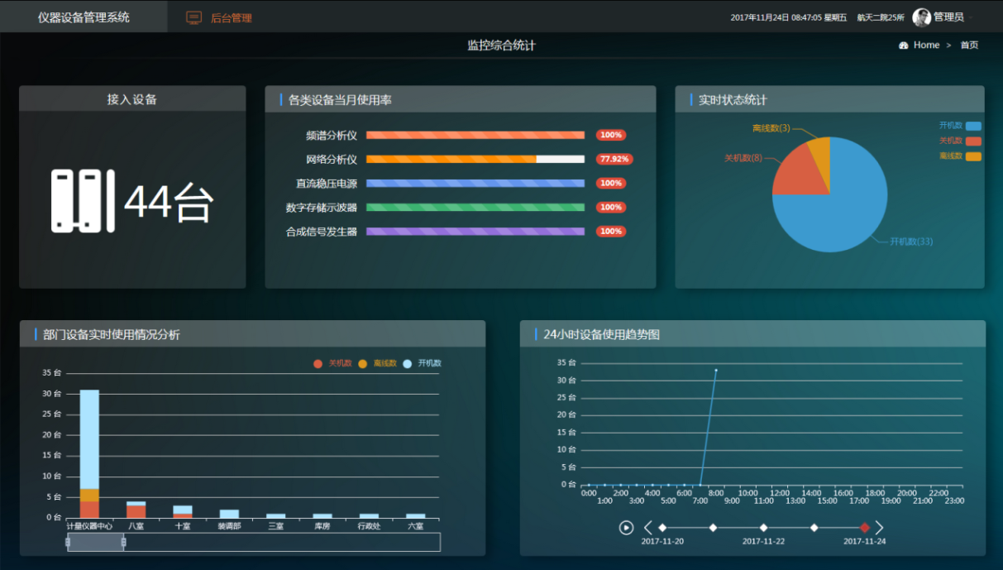

图2-1

点击进入系统后台管理操作界面，本界面由导航菜单、主功能区、辅助功能区构成，如图2-2所示。

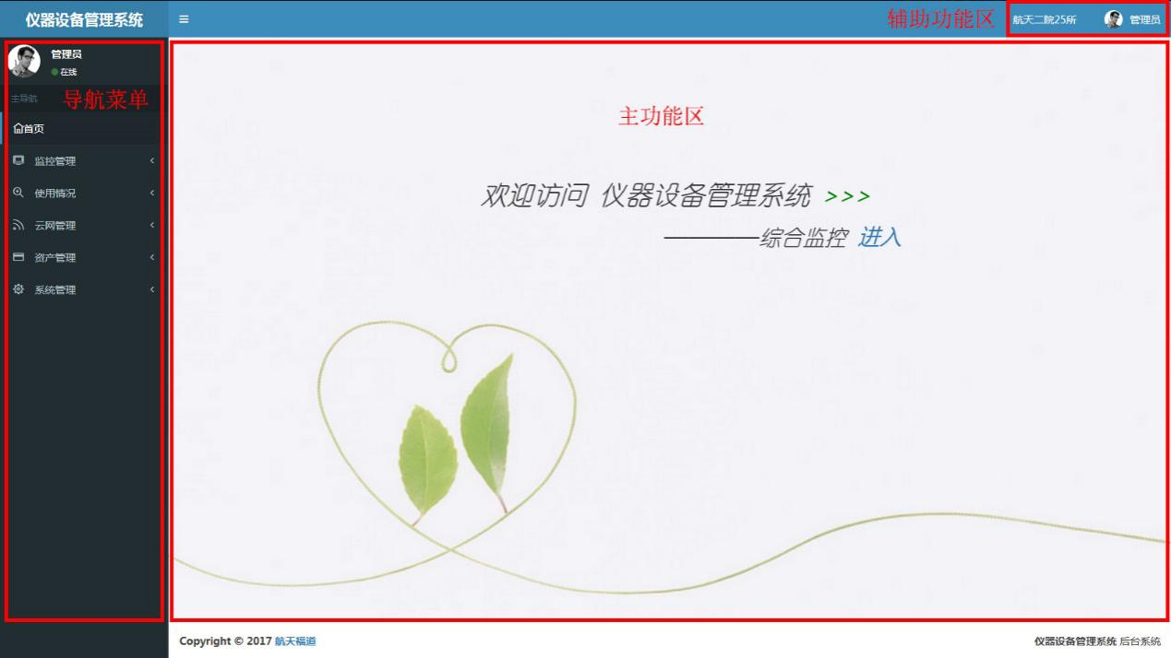

图2-2

导航菜单：包括系统首页和各个单页面的导入链接。方便用户以最快，最简单的方式访问不同页面，同时也方便用户一目了然的发现系统的主要信息。

辅助功能区：辅助功能区包括用户个人信息、修改密码、退出系统。

主功能区：点击不同业务功能菜单项，主功能区界面会相应发生变化。该系统所有业务操作均在主功能区进行。

# 系统登录

## 3.1 登陆界面

仪器设备管理系统的客户端是浏览器（推荐使用IE、火狐、谷歌Chrome浏览器），在浏览器地址栏中输入相应的URL地址（http://10.10.72.2:8080/znzz），显示图3-1的登录页面：

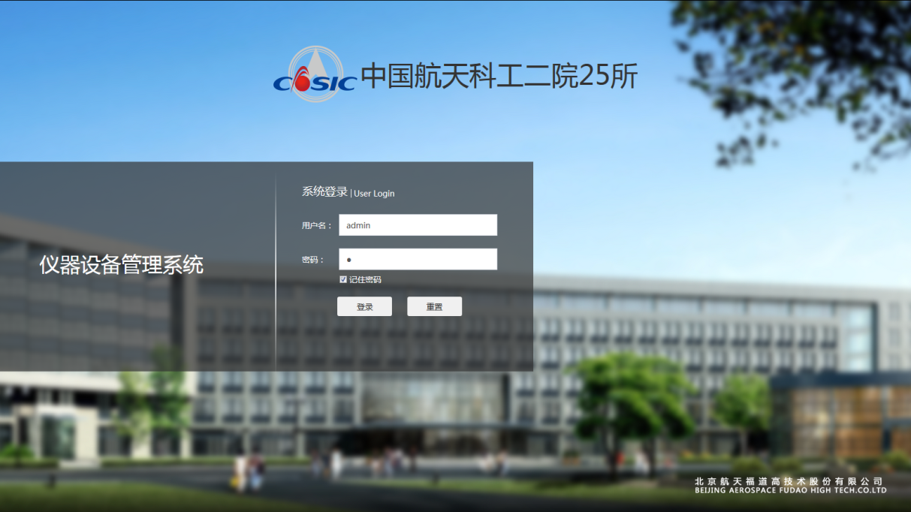

图3-1

## 3.2 修改密码

在相应区域输入用户名、密码，系统对用户身份进行认证。认证通过后，显示系统主界面（如图2-1）。

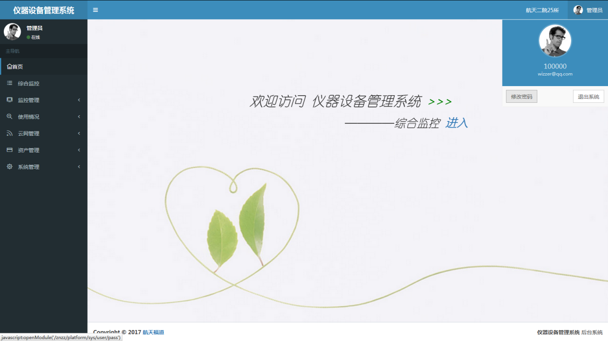

图3-2

用户首次登陆系统，建议及时修改用户初始密码。如图3-2所示，在“辅助功能区”点击管理员名称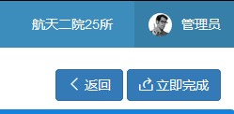，弹出下拉框后点击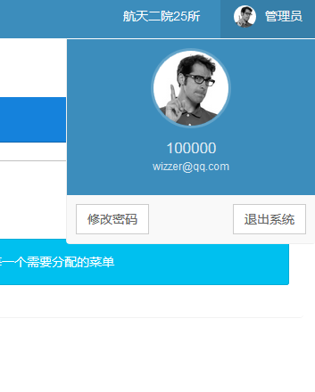按钮，进行相关修改密码操作，如图3-3所示。

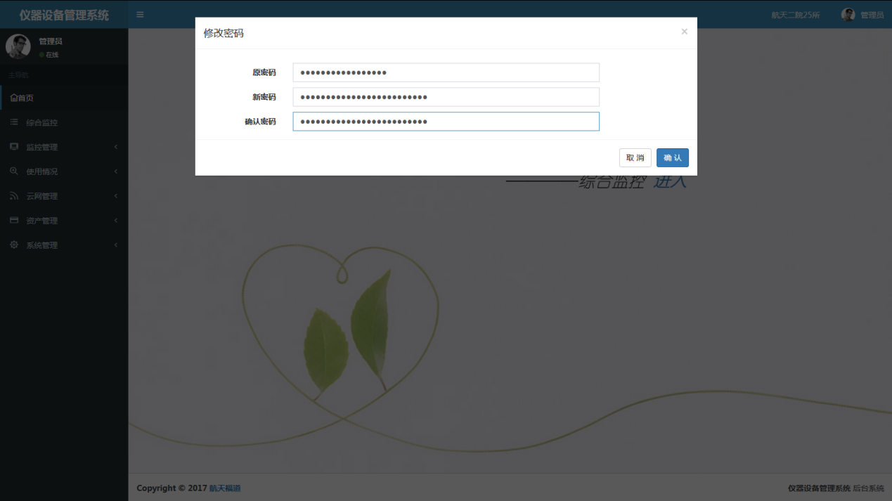

图3-3

输入用户原有密码、新密码、确认密码，新密码与确认密码必须保持一致，且不等于初始密码。点击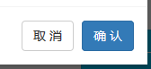按钮，完成密码修改。如图3-4所示，系统右上角弹出提示框“修改成功”，表示已成功修改密码。

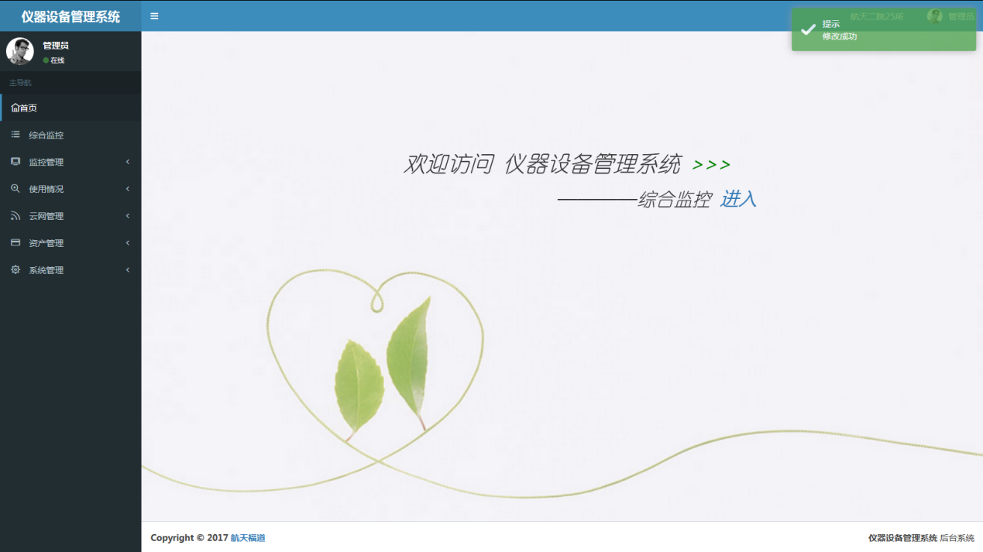

图3-4

## 3.3主题切换

如图3-5所示，在“辅助功能区”点击管理员按钮，弹出下拉框后点击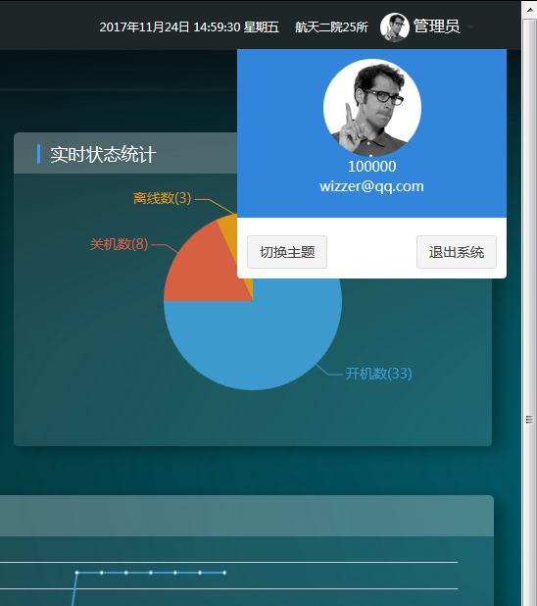按钮，可进行主题切换操作。

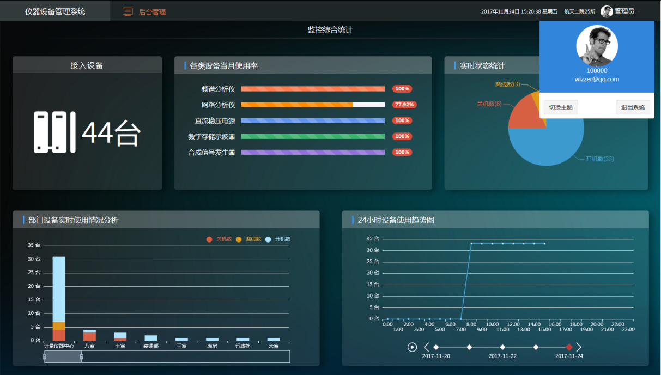

图3-5

如图3-6所示，为浅色主题下的界面展示。

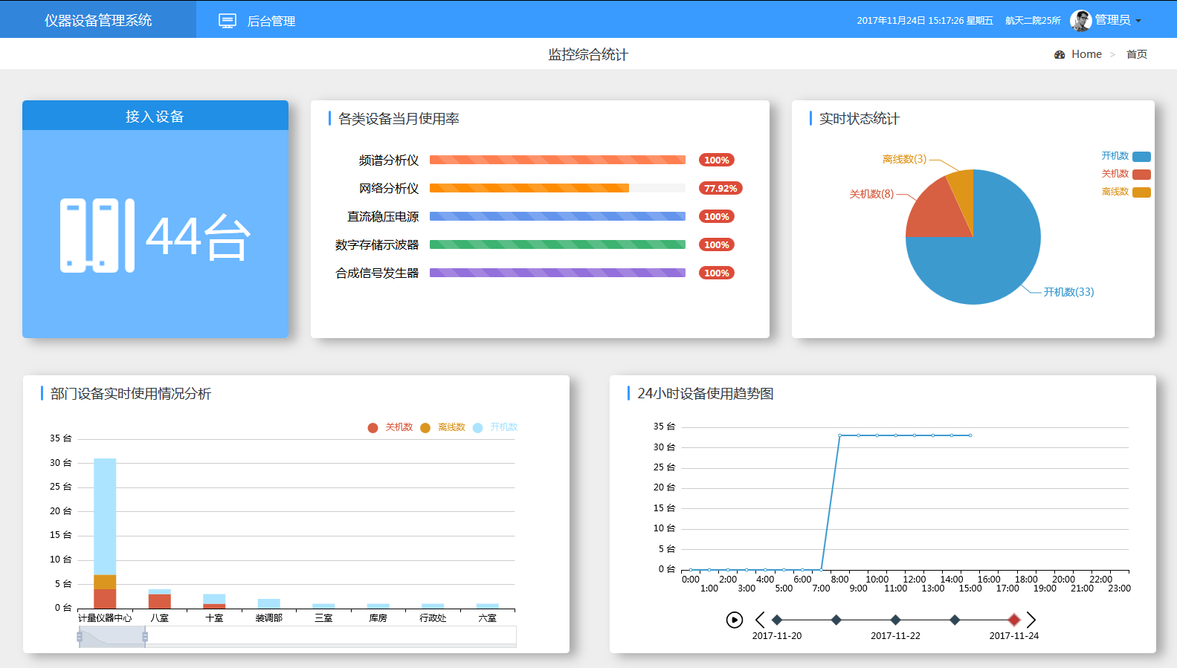

图3-6

# 综合控制台

## 4.1 总体功能概述

综合统计分析接入设备的实时状态，通过相关图表展示各类设备当月使用率、部门实时使用情况、24小时设备使用趋势等。

## 4.2 功能列表

|  |  |  |
| --- | --- | --- |
| **编号** | **功能名称** | **功能简述** |
| 1 | 接入设备 | 统计接入该系统设备总数。 |
| 2 | 各类设备当月使用率 | 各类设备在当月每个工作日的使用时长比率。 |
| 3 | 实时状态统计 | 显示接入该系统设备实时运行状况。 |
| 4 | 部门设备实时使用情况分析 | 以科室为单位展示设备实时使用情况。 |
| 5 | 各部门一周内的开机率 | 以科室为单位展示近一周使用时长大于60分钟的比率 |

## 4.3监控综合统计

该界面提供了对各类设备日常运行综合统计分析，如图4-1所示。

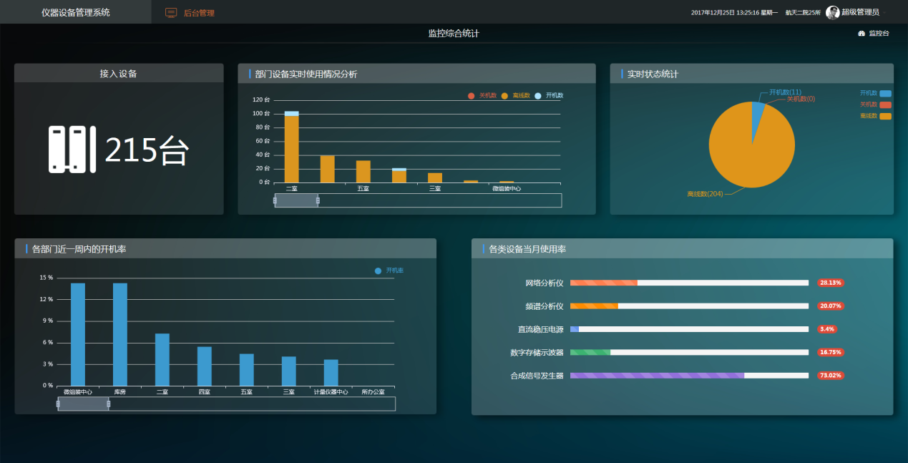

图4-1

### 4.3.1接入设备

进入后台管理界面，点击“接入设备”热区，得到设备接入状况界面，该界面可显示各类仪器设备的实时运行状态（电流、电压、功耗、开机、关机、离线等），如图4-2所示。通过筛选项下拉框，可以自定义各类设备（设备、仪器、工量具）的实时状态（开机、关机、离线）。

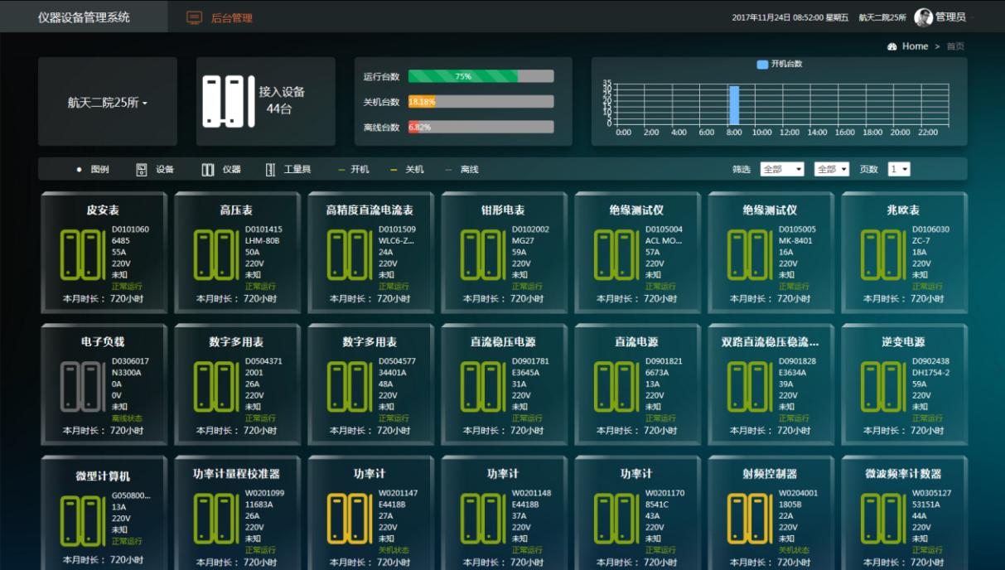

图4-2

点击设备图标可以展示其近期的使用统计分析，如图4-3所示。

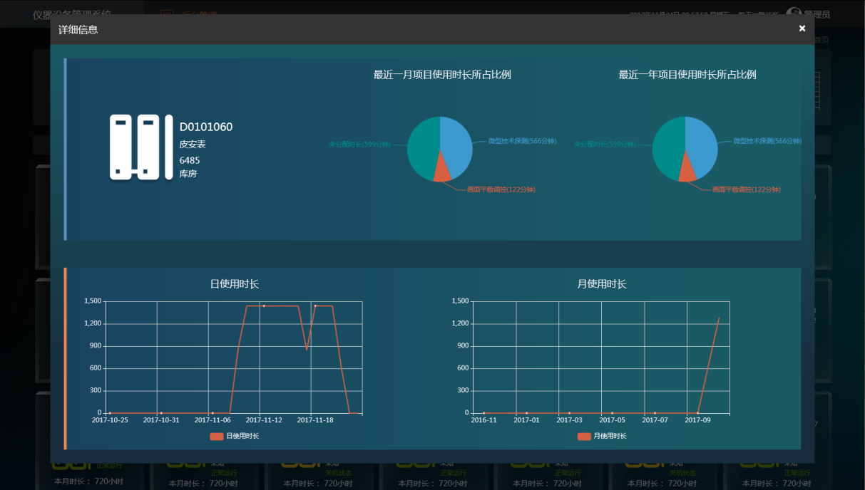

图4-3

### 4.3.2各类设备当月使用率

当前登录用户所在的顶级单位下，按照设备类型统计各类设备在当月每个工作日的使用时长比率，如图4-4所示。

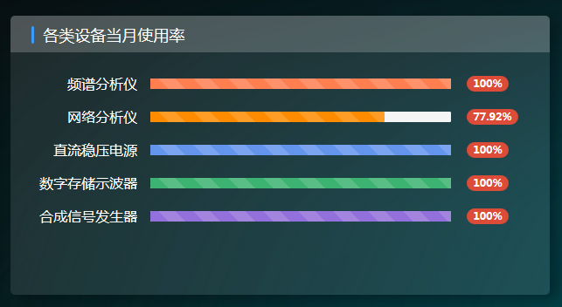

图4-4

### 4.3.3实时状态统计

实时显示当前所有设备的开机、关机、离线状态信息，如图4-5所示。

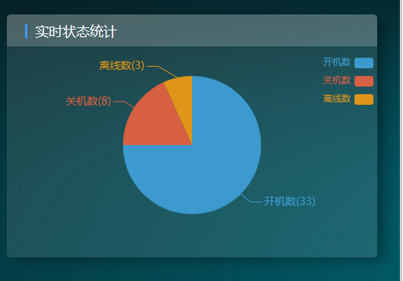

图4-5

### 4.3.4部门设备实时使用情况分析

当前登录用户所在的顶级单位下，以各个科室为单位展示设备实时使用情况（其中包含设备开机数量、关机数量、离线数量及接入设备数量总计），如图4-6所示。

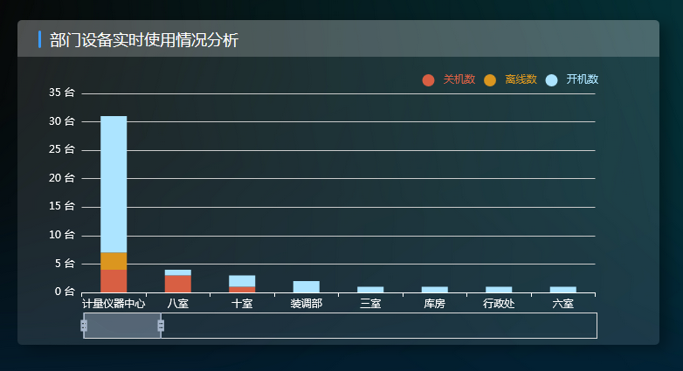

图4-6

### 4.3.5各部门近一周内的开机率

当前登录用户所在的顶级单位下，以各个科室为单位展示近一周使用时长大于60分钟的比率，如图4-7所示。

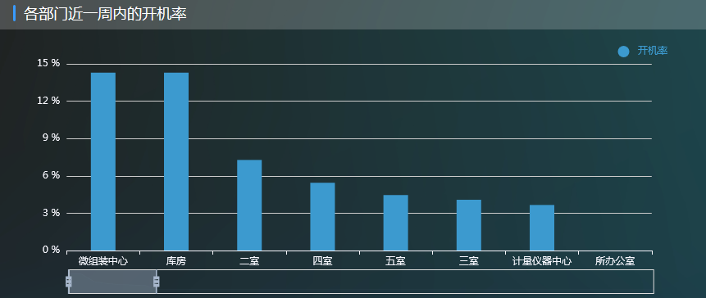

图4-7

# 监控管理

## 5.1 总体功能概述

通过系统后台监测设备实时运行状态，提供采集器管理、收集器管理、设备绑定等功能。

## 5.2 功能列表

|  |  |  |
| --- | --- | --- |
| **编号** | **功能名称** | **功能简述** |
| 1 | 采集器管理 | 管理采集器的设备信息。 |
| 2 | 收集器管理 | 管理收集器的设备信息。 |
| 3 | 设备绑定 | 查询设备统一编号、使用单位和使用人等绑定情况。 |
| 4 | 设备监控 | 查询设备开关机、位置和责任人等使用情况。 |
| 5 | 设备履历 | 查询设备开机时间、关机时间、离线时间和使用时长等履历信息。 |

## 5.3 采集器管理

进入后台管理界面，点击【监控管理】-->【采集器管理】，进入到【采集器管理】主页面，如图5-1所示。

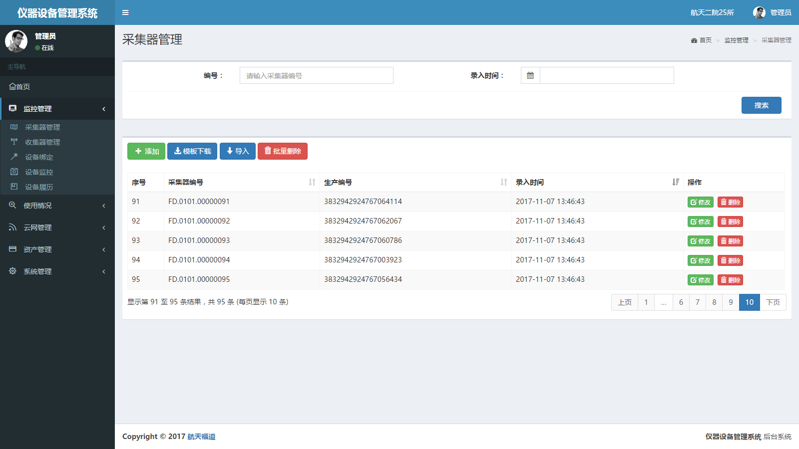

图5-1

### 5.3.1 搜索

如图5-2所示，输入编号、录入时间等信息。点击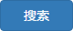按钮，获取满足搜索条件的采集器信息。

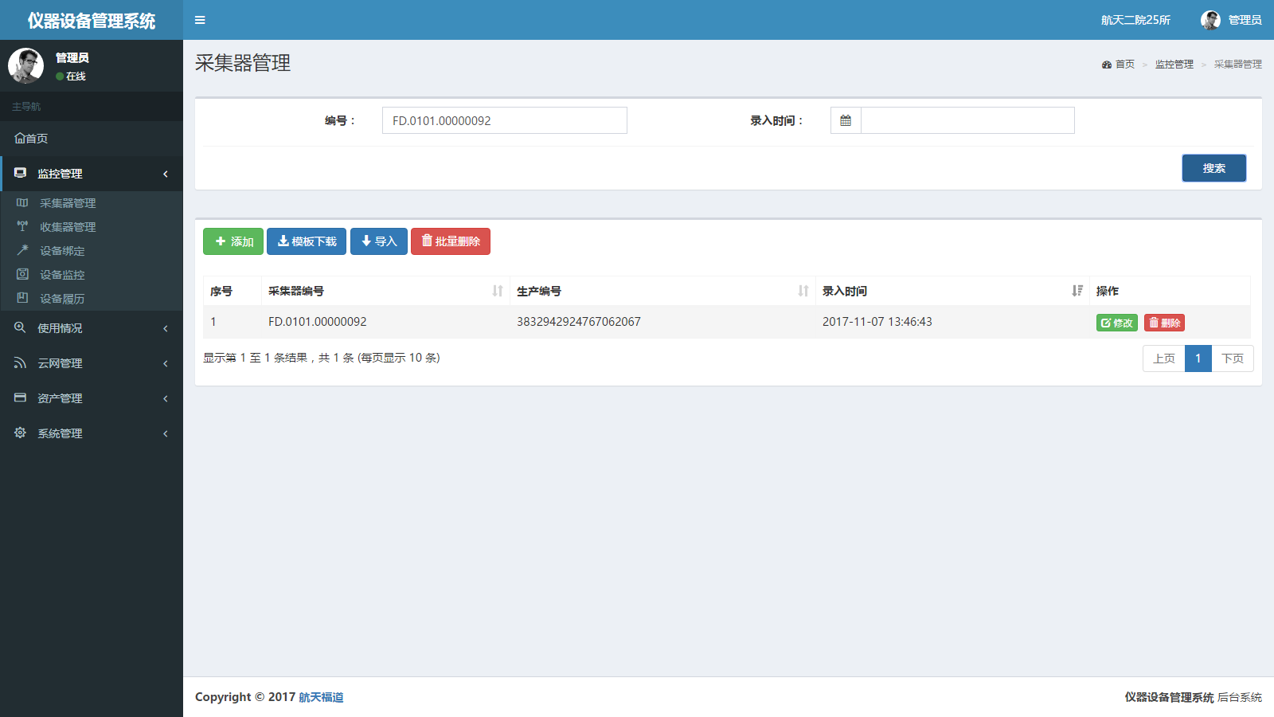

图5-2

### 5.3.2 添加

在上图5-2中，点击按钮，可以添加采集器信息。如图5-3所示，输入采集器编号、生产编号、录入时间等信息。点击按钮，完成采集器设备的添加。

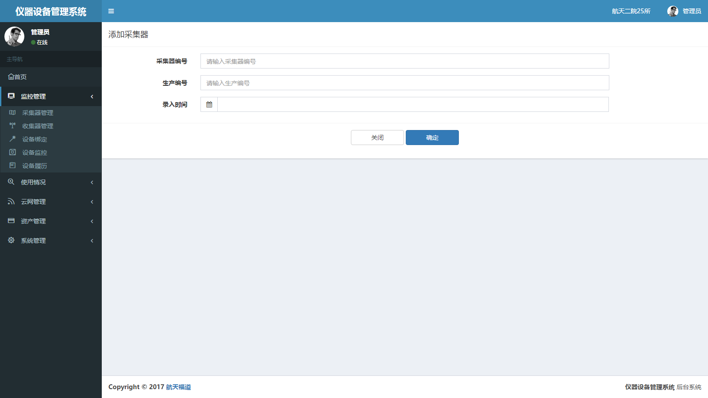

图5-3

### 5.3.3 模板下载

点击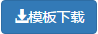按钮下载采集器设备信息模板，如图5-4所示，下载后该文件名为“bcardTemplate.xlsx”。

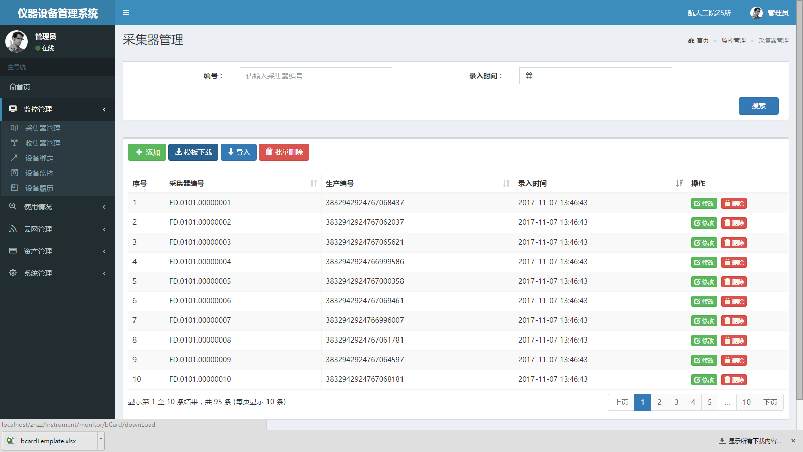

图5-4

### 5.3.4 导入

点击按钮，通过xlsx等格式的Excel文件，将采集器设备信息批量导入到系统中，实现多系统数据同步便利性。操作过程，如图5-5所示。

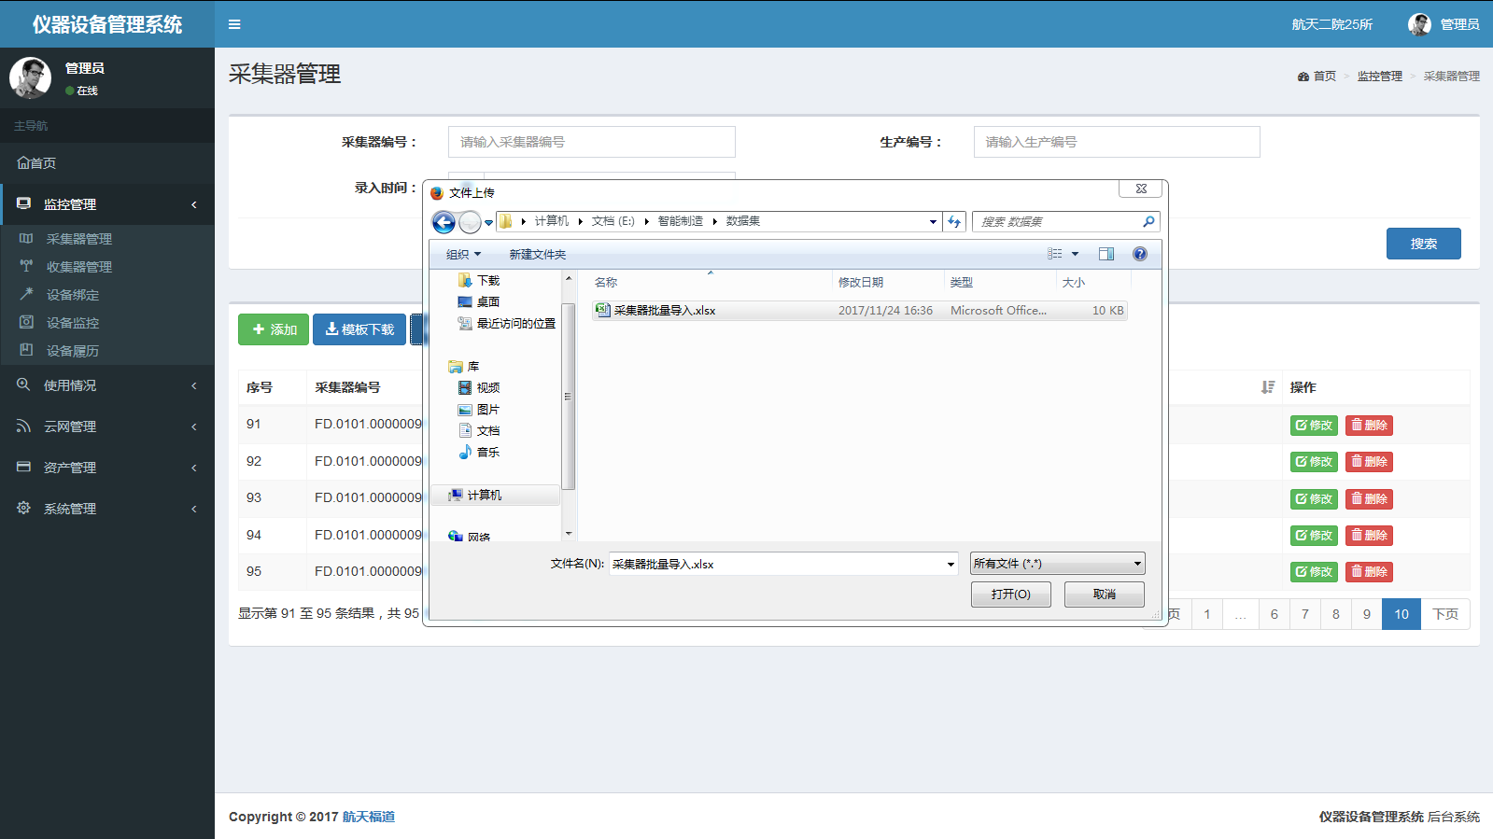

图5-5

### 5.3.5 批量删除

选中一条或多条采集器设备信息，点击按钮。经确认无误后，点击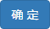按钮，完成采集器设备信息的批量删除，如图5-6所示。

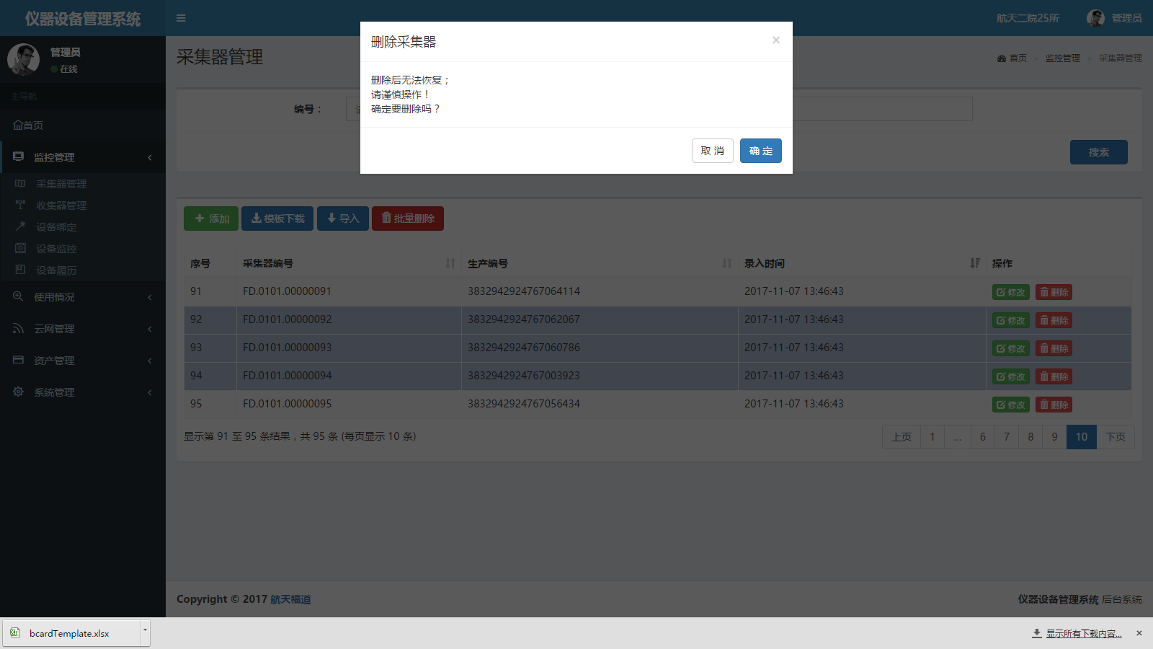

图5-6

### 5.3.6 表单操作

表单操作提供【修改】、【删除】功能，如图5-2所示。

一、修改

选中采集器设备信息，点击按钮，可以修改采集器编号、生产编号等信息。点击按钮，完成采集器设备信息修改，如图5-7所示。

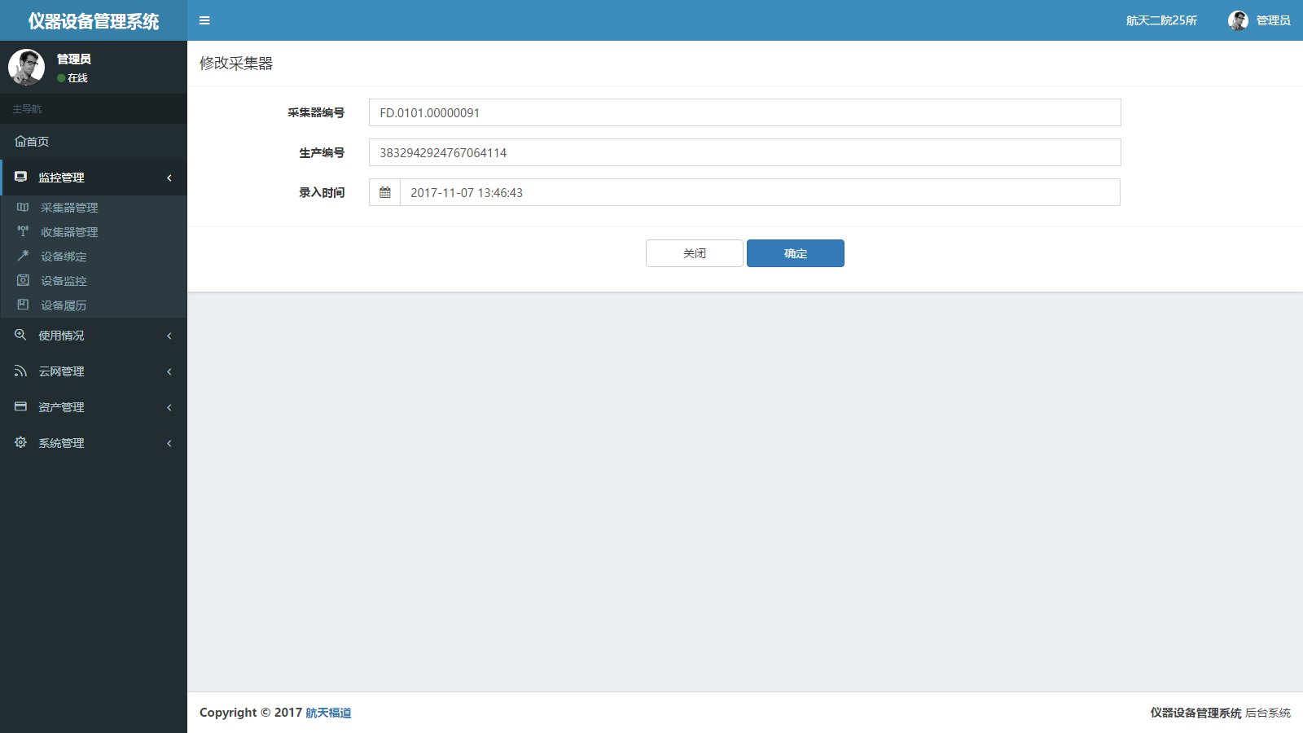

图5-7

二、删除

该过程请参见第5.3.5节操作说明。

## 5.4 收集器管理

进入后台管理界面，点击【监控管理】-->【收集器管理】，进入到【收集器管理】主页面，如图5-8所示。

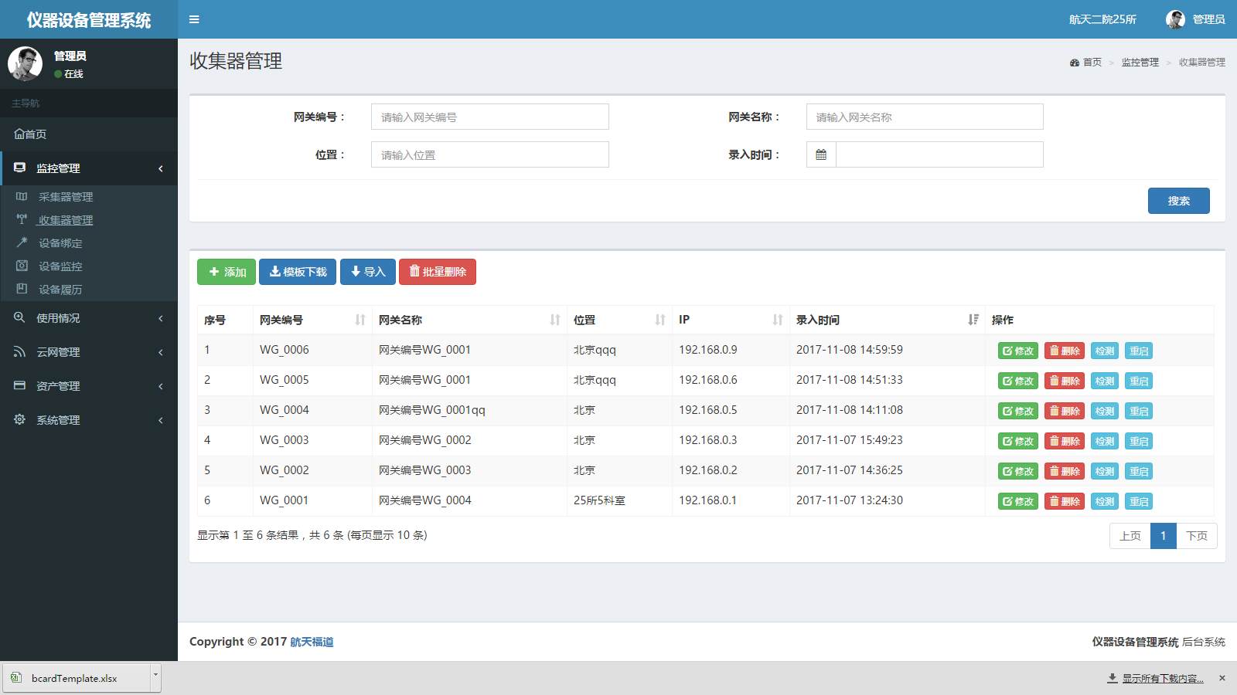

图5-8

### 5.4.1 搜索

如图5-9所示，输入网关编号、网关名称、位置等信息。点击按钮，获取满足搜索条件的收集器信息。

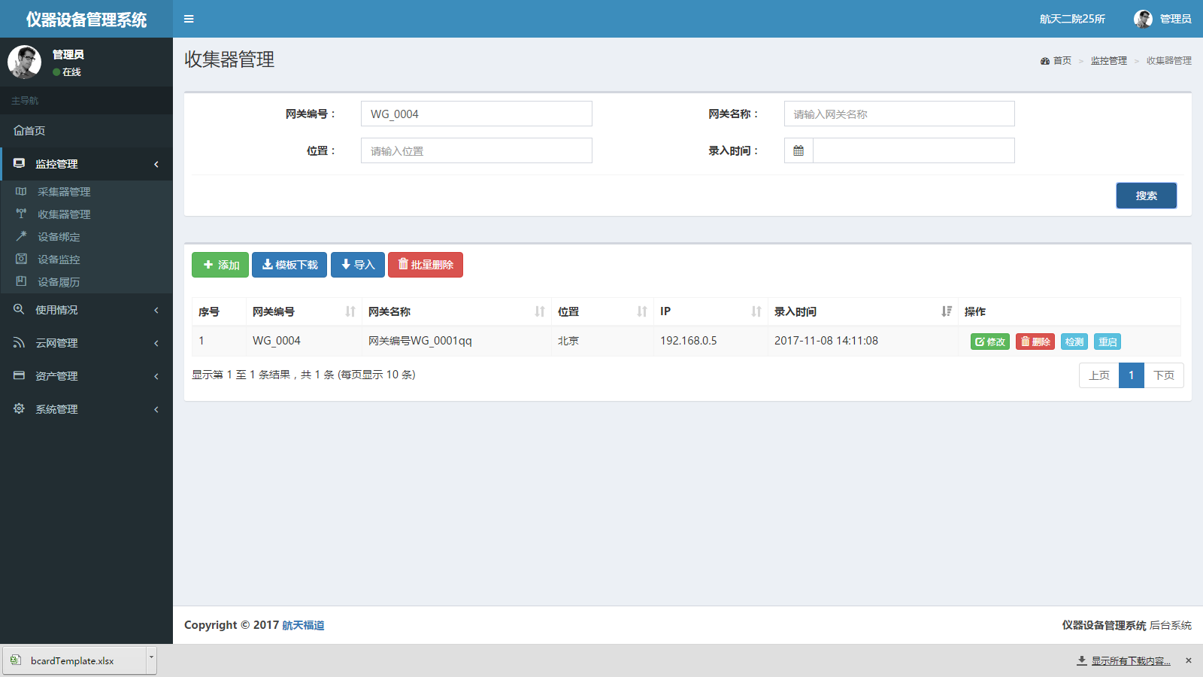

图5-9

### 5.4.2 添加

在上图5-9中，点击按钮添加收集器。如图5-10所示，输入网关编号、网关名称、IP等信息。点击按钮，完成收集器设备的添加。

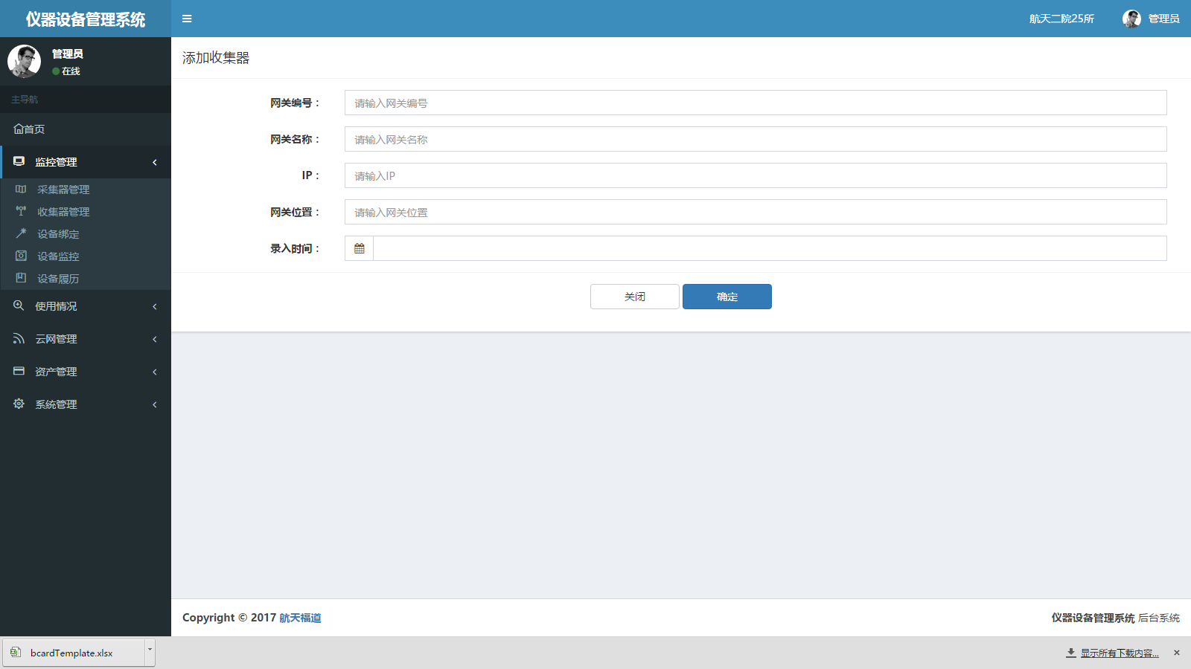

图5-10

### 5.4.3 模板下载

该过程请参见第5.3.3节操作说明。

### 5.4.4 导入

该过程请参见第5.3.4节操作说明。

### 5.4.5批量删除

该过程请参见第5.3.5节操作说明。

### 5.4.6表单操作

表单操作提供【修改】、【删除】、【检测】和【重启】功能，如图5-8所示。

1. 修改

选中收集器设备信息，点击按钮，可以修改收集器网关编号、网关名称、IP等信息。点击按钮，完成收集器设备信息修改，如图5-11所示。

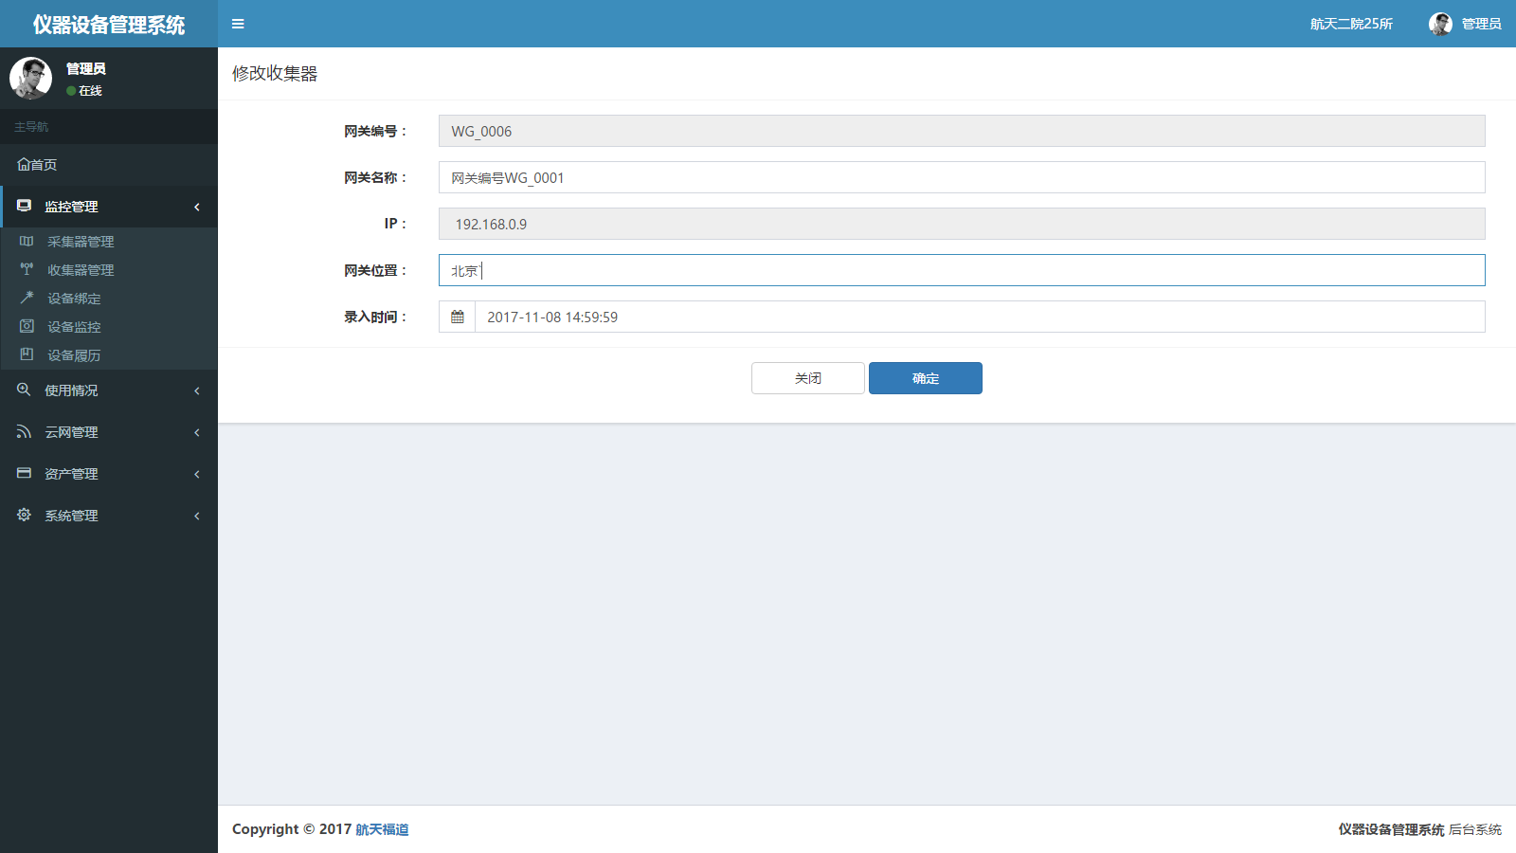

图5-11

1. 删除

该过程请参见第5.3.5节操作说明。

1. 检测

选中收集器设备信息，点击按钮，完成收集器设备检测，如图5-12所示。

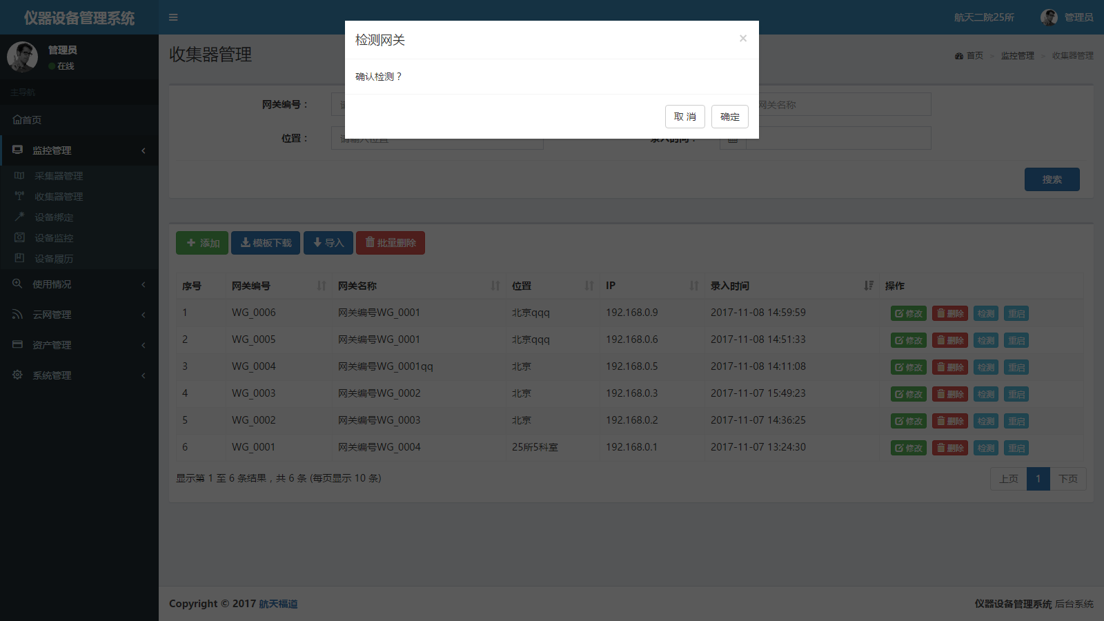

图5-12

1. 重启

选中收集器设备信息，点击按钮，完成收集器设备重启，如图5-13所示。

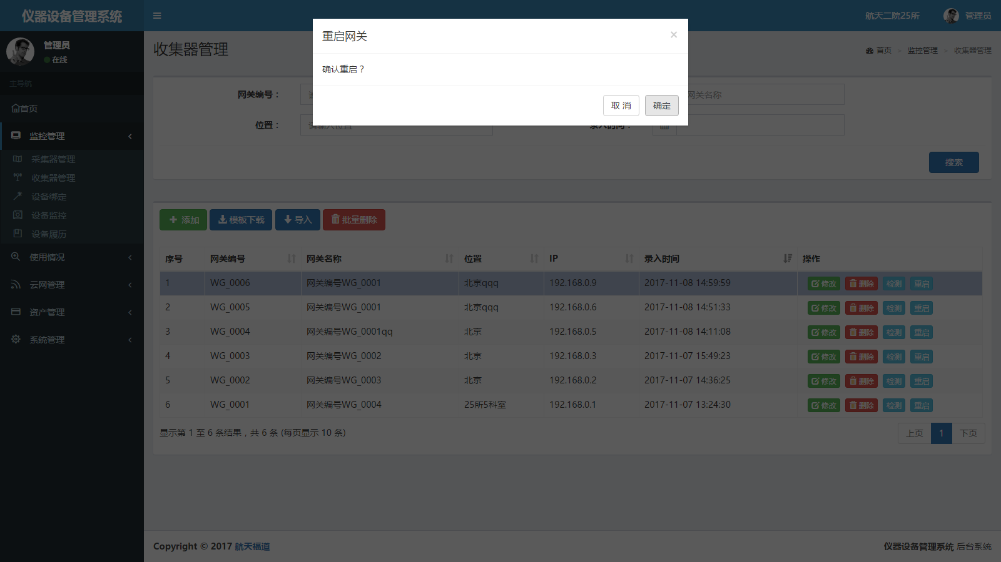

图5-13

## 5.5 设备绑定

进入后台管理界面，点击【监控管理】-->【设备绑定】，进入到【设备绑定】主页面，如图5-14所示。

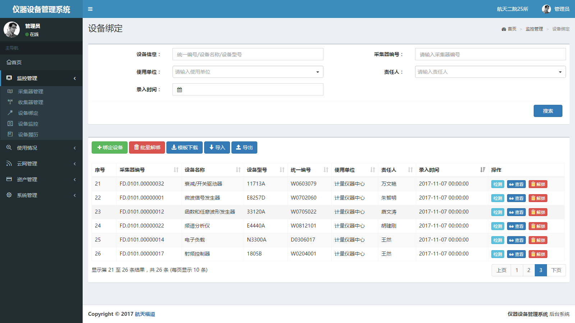

图5-14

### 5.5.1 绑定设备

在上图5-14中，点击按钮，可以实现采集器与目标设备绑定。如图5-15所示，通过下拉框选择“采集器编号”和设备的“统一编号”。点击按钮，完成采集器与目标设备的绑定。

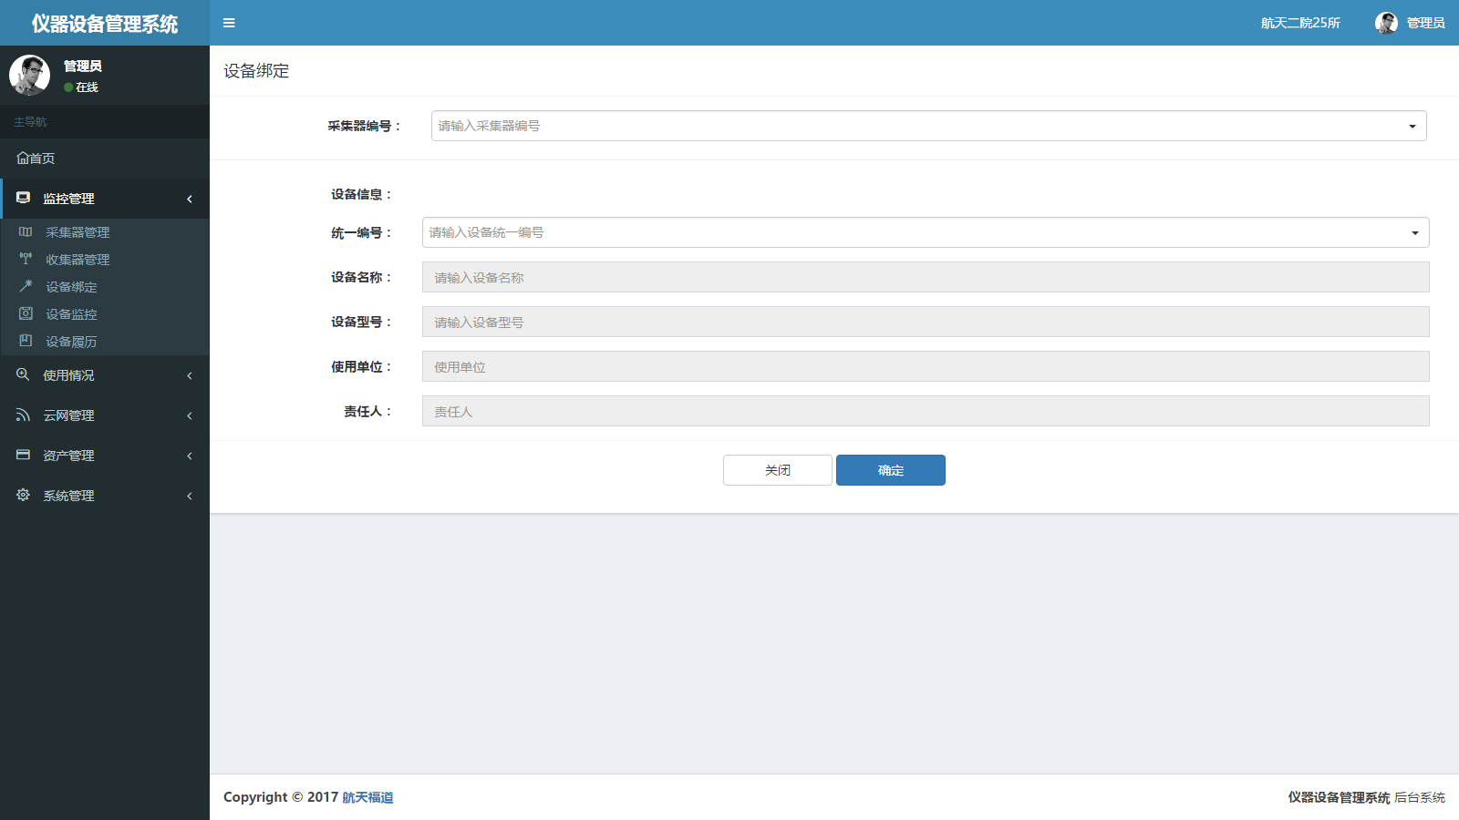

图5-15

### 5.5.2 批量解绑

选中一条或者多条设备绑定信息，点击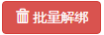按钮。经确认无误后，点击按钮，完成设备绑信息的批量解绑，如图5-16所示。

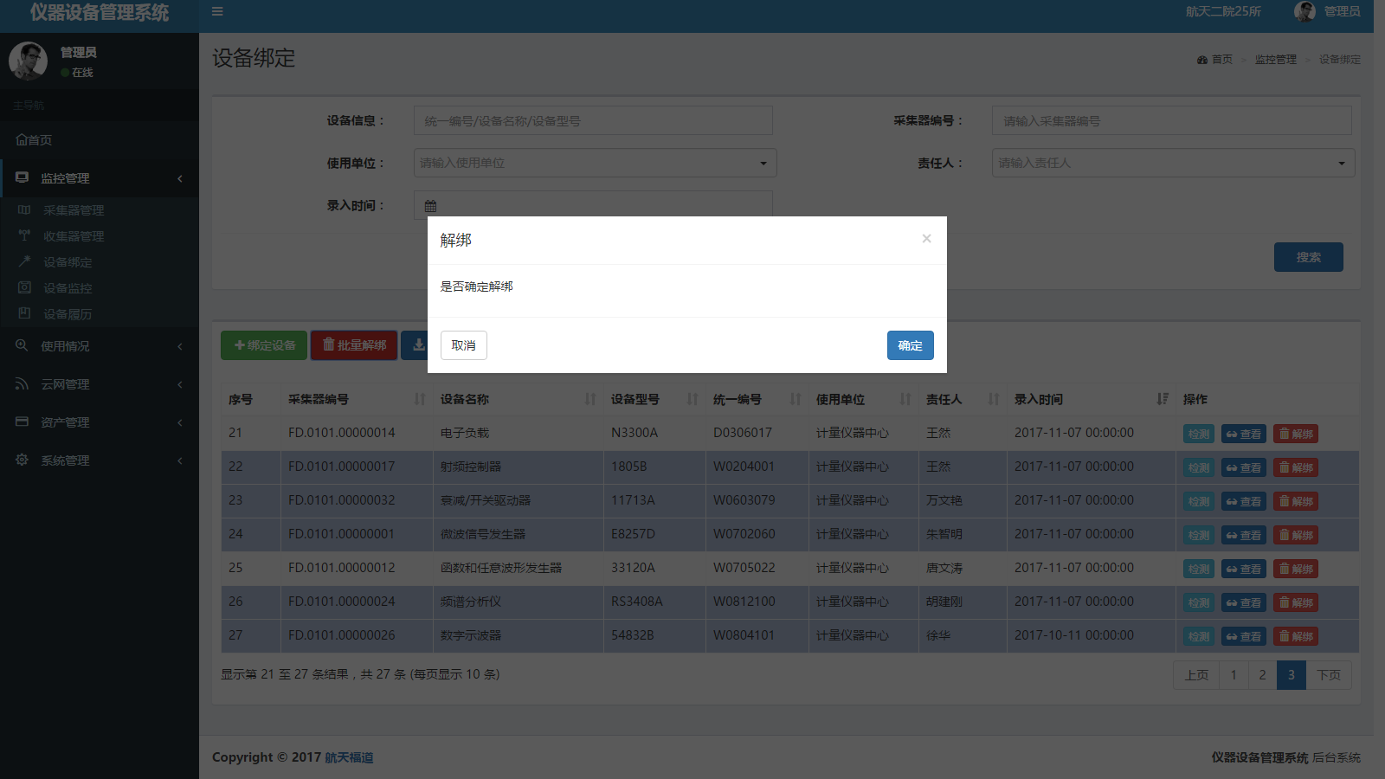

图5-16

### 5.5.3 模板下载

该过程请参见第5.3.3节操作说明。

### 5.5.4 导入

该过程请参见第5.3.4节操作说明。

### 5.5.5 导出

点击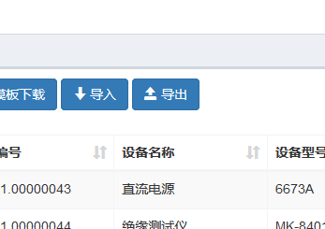按钮，可以导出绑定设备的序号、统一编号、采集器编号、设备名称等信息，如图5-17所示。

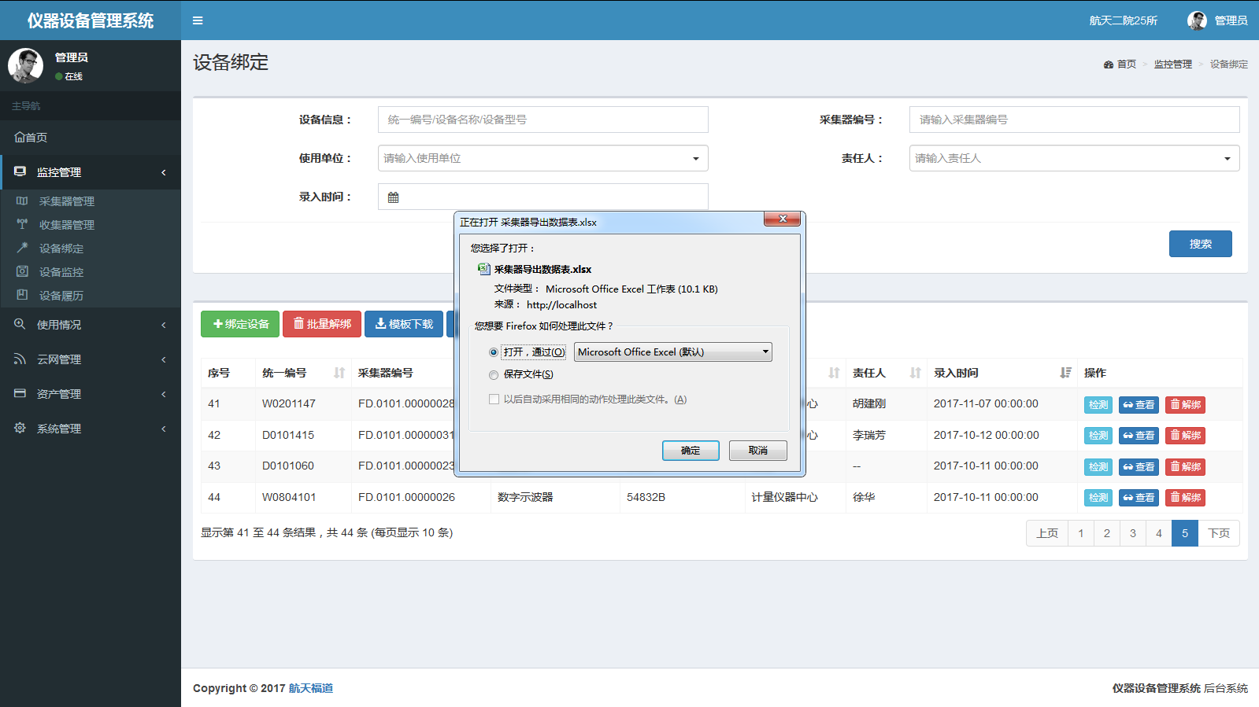

图5-17

### 5.5.6 表单操作

表单操作提供【检测】、【查看】和【解绑】功能，如图5-8所示。

一、检测

该过程请参见第5.3.6节（三）操作说明。

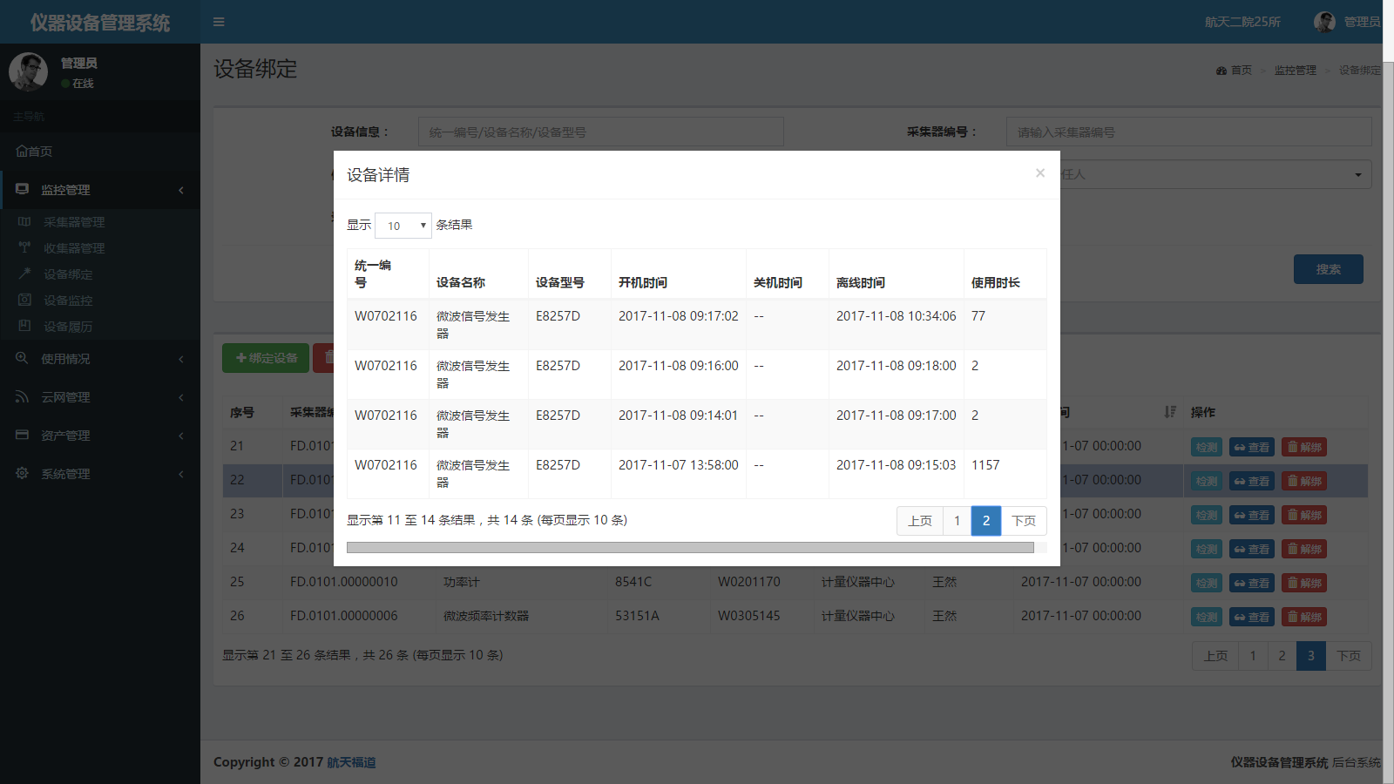

图5-18

二、查看

选中收集器设备绑定信息，点击按钮，查看设备使用详情，如图5-18所示。

1. 解绑

该过程请参见第5.5.2节操作说明。

## 5.6 设备监控

进入后台管理界面，点击【监控管理】-->【设备监控】，进入到【设备监控】主页面，如图5-19所示。

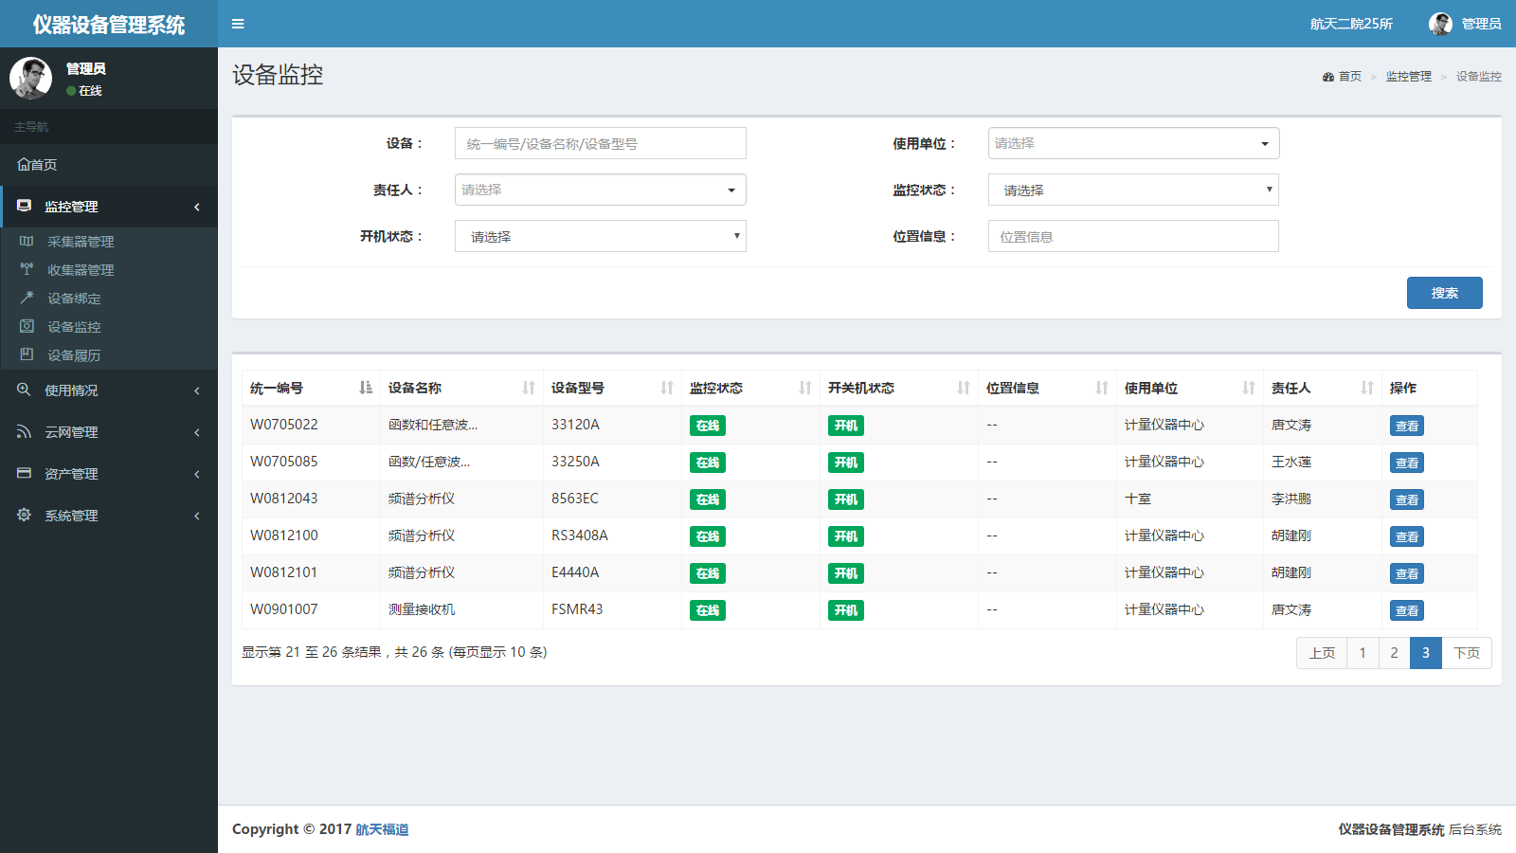

图5-19

### 5.6.1 搜索

如图5-20所示，输入网关编号、网关名称等信息。点击按钮。获取满足条件的设备监控信息。

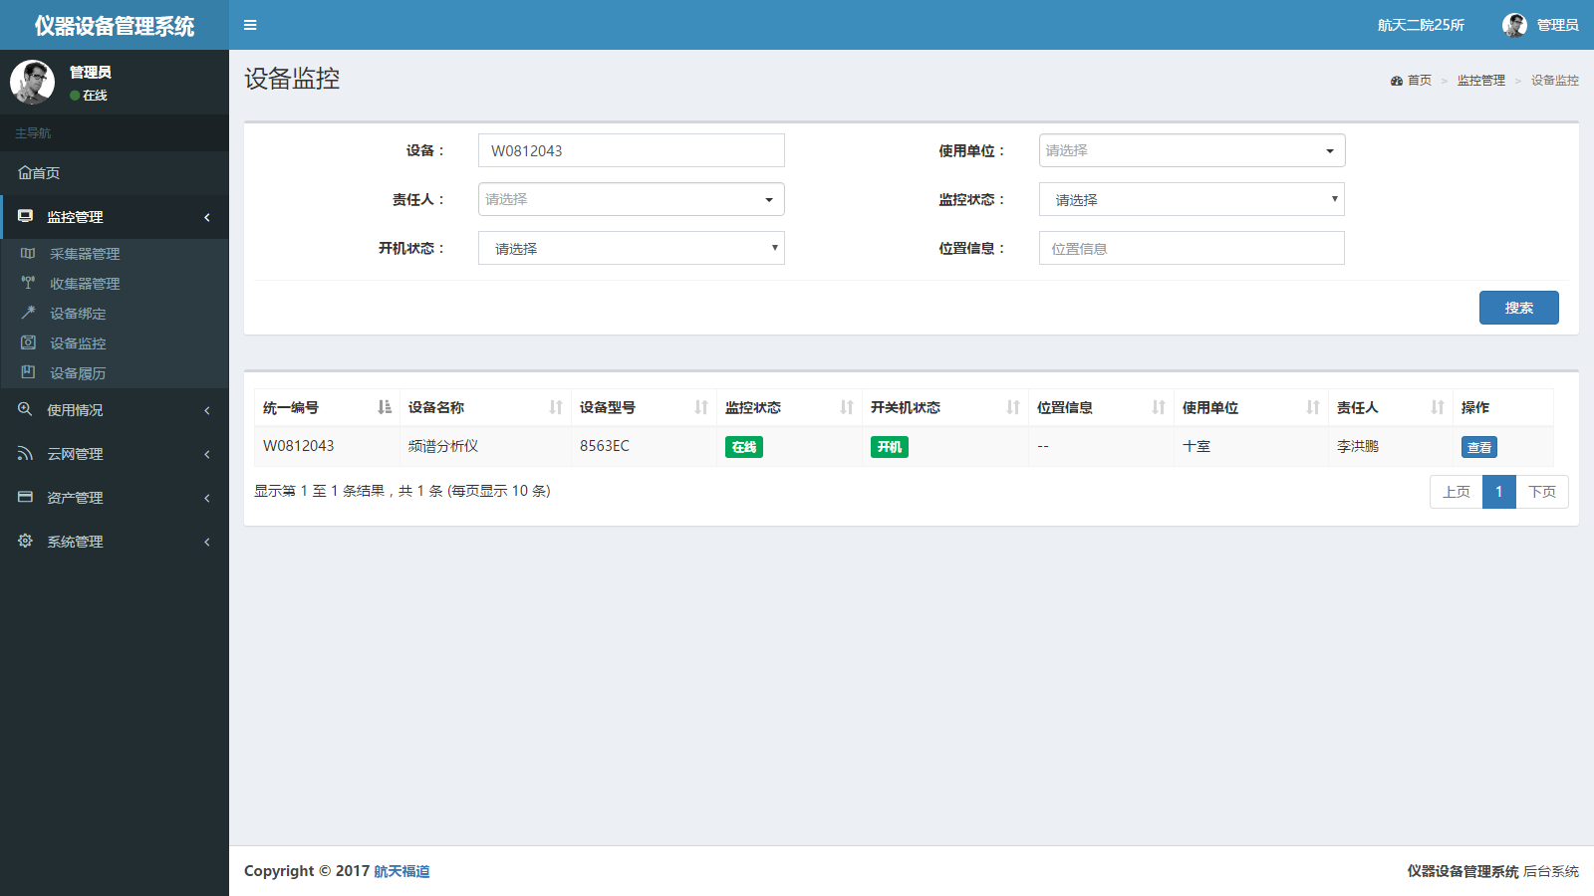

图5-20

### 5.6.2 表单操作

表单操作提供【查看】功能，如图5-19所示，该操作过程请参见第5.5.6节（二）操作说明。

## 5.7 设备履历

进入后台管理界面，点击【监控管理】-->【设备履历】，进入到【设备履历】主页面，如图5-21所示。输入设备型号、使用单位等信息，点击按钮，获取满足搜索条件的设备履历信息。

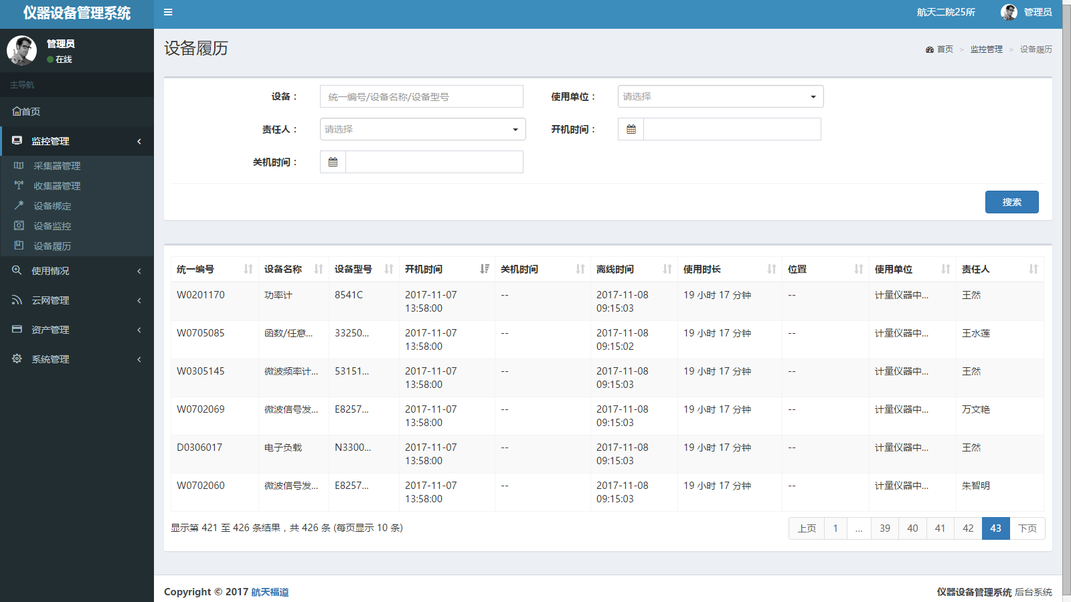

图5-21

# 使用情况

## 6.1 总体功能概述

通过系统后台定时计算目标设备开机使用时长，由SCADA服务端远程调用接口自动计算目标设备离线使用时长。提供对目标设备关联项目和使用状况管理的功能。

## 6.2 功能列表

|  |  |  |
| --- | --- | --- |
| **编号** | **功能名称** | **功能简述** |
| 1 | 项目管理 | 确保项目名称唯一性，将目标设备与项目关联。 |
| 2 | 设备状况 | 显示设备的使用状况和运行状况。 |

## 6.3 项目管理

进入后台管理界面，点击【使用情况】-->【项目管理】，进入到【项目管理】主页面，如图6-1所示。

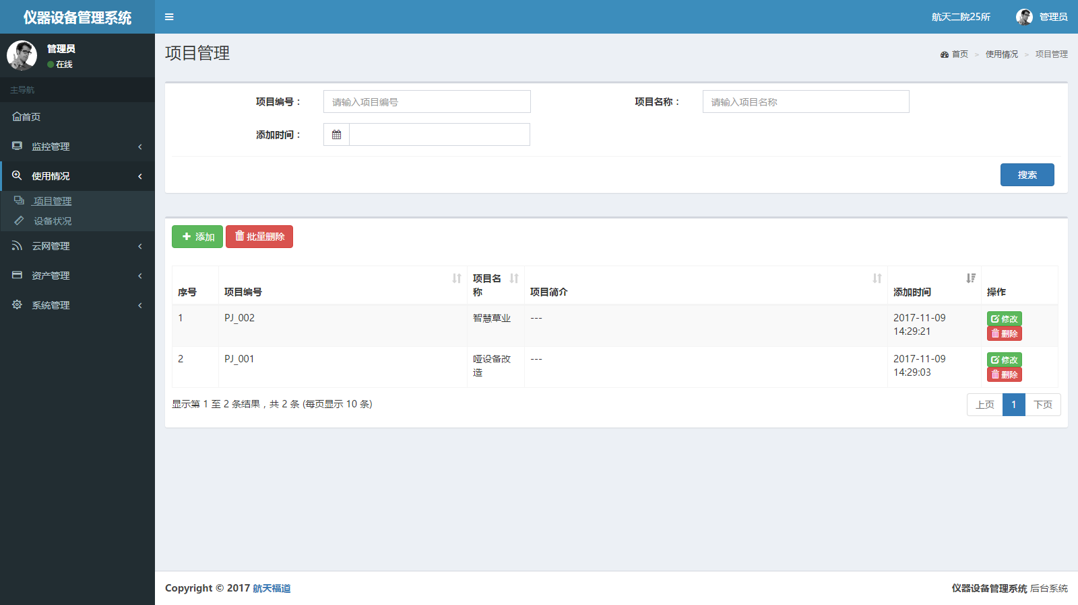

图6-1

### 6.3.1 搜索

如图6-2所示，输入项目编号、项目名称等信息。点击按钮，获取满足搜索条件的项目信息。

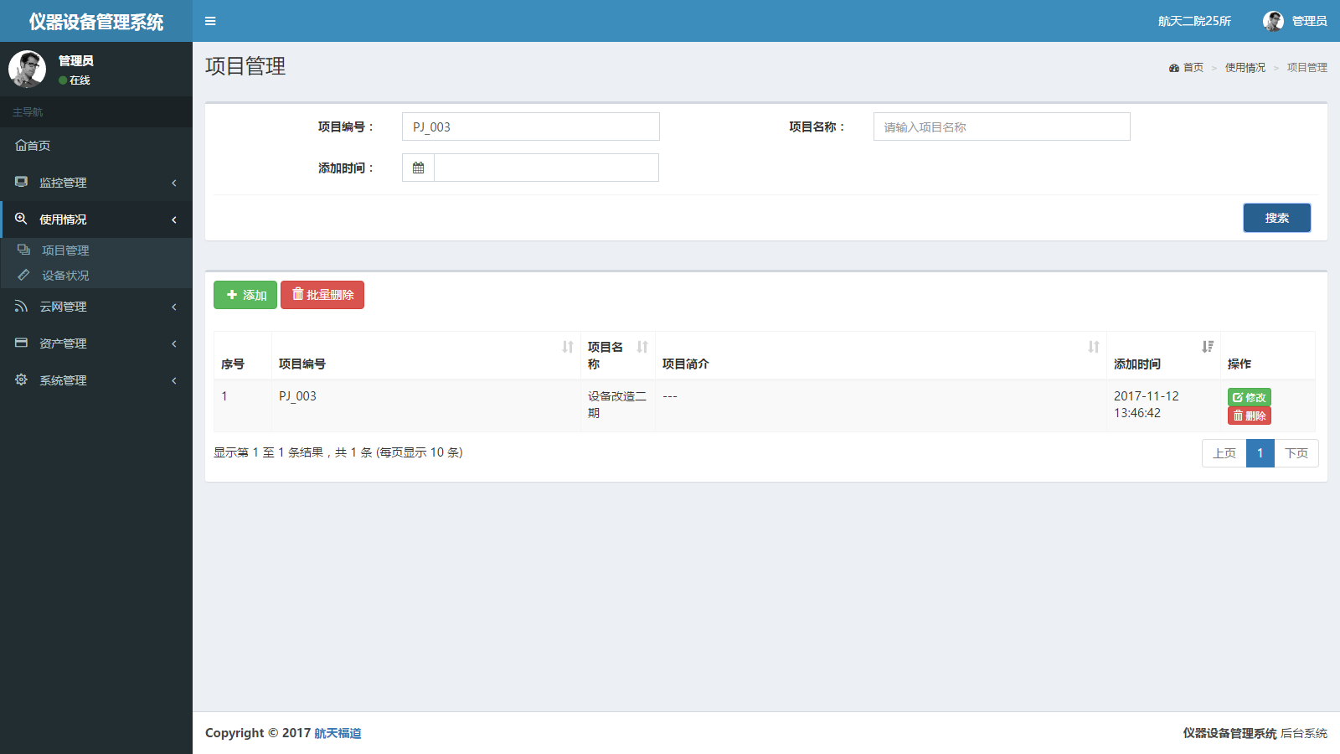

图6-2

### 6.3.1 添加

在上图6-2中，点击按钮，添加项目信息。如图6-3所示，输入项目编号、项目名称等信息。点击按钮，完成添加项目信息。

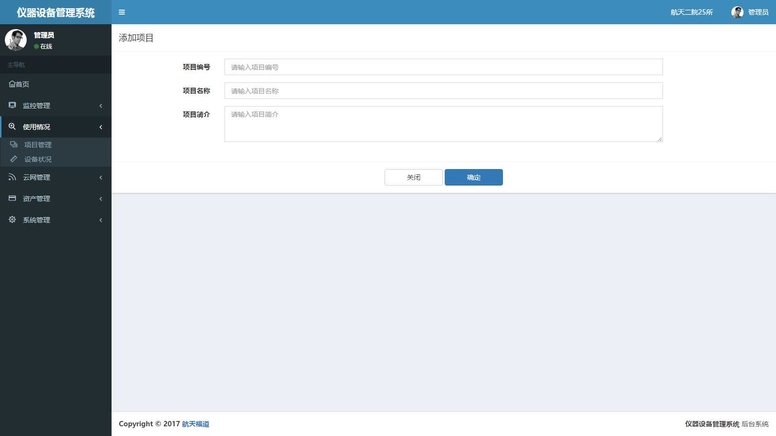

图6-3

### 6.3.2 批量删除

选中一条或者多条项目信息，点击按钮。经确认无误后，点击按钮，完成项目信息的批量删除，如图6-4所示。

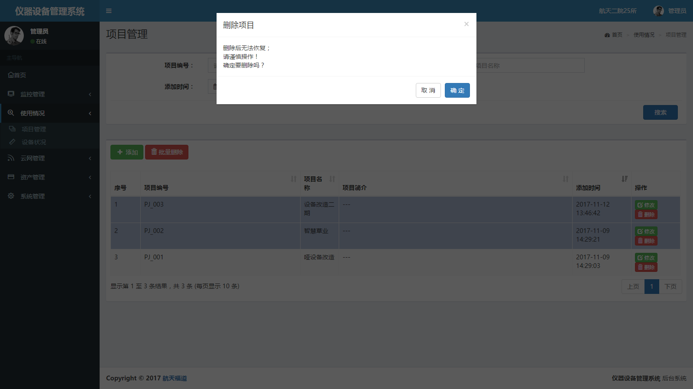

图6-4

### 6.3.3 表单操作

表单操作提供【修改】和【删除】功能，如图所示。

选中一条项目信息，点击按钮，可以修改项目编号、项目名称等信息。点击按钮，完成项目信息的修改，如图6-5所示。

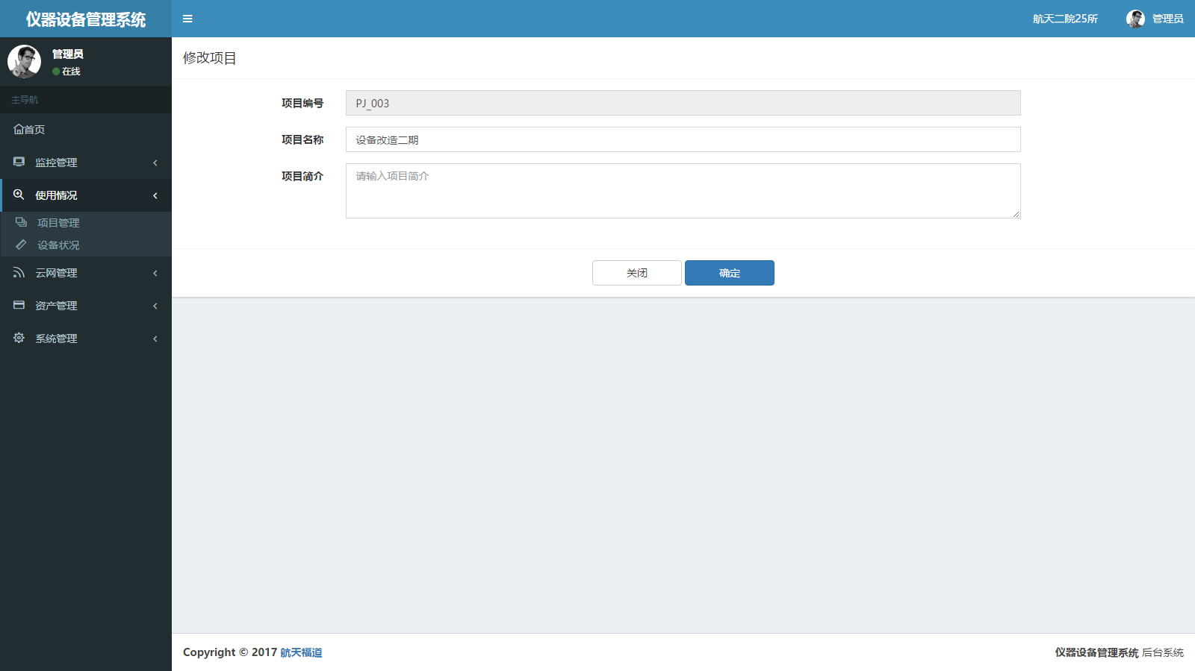

图6-5

选中一条项目信息，点击按钮。经确认无误后，点击按钮，完成一条项目信息的删除，如图6-6所示。

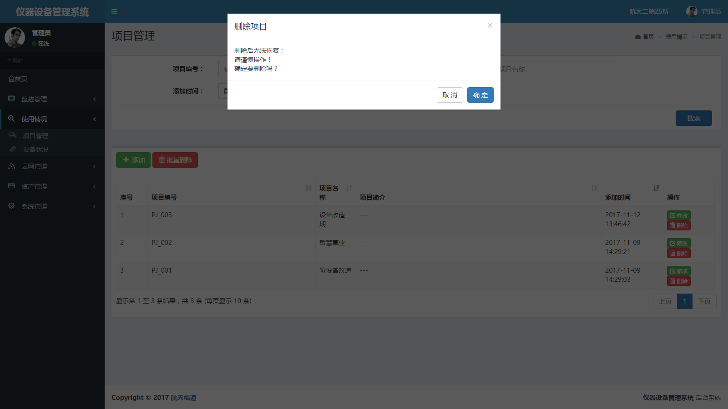

图6-6

## 6.4 设备状况

进入后台管理界面，点击【使用情况】-->【设备状况】，进入到【设备状况】主页面，如图6-7所示。

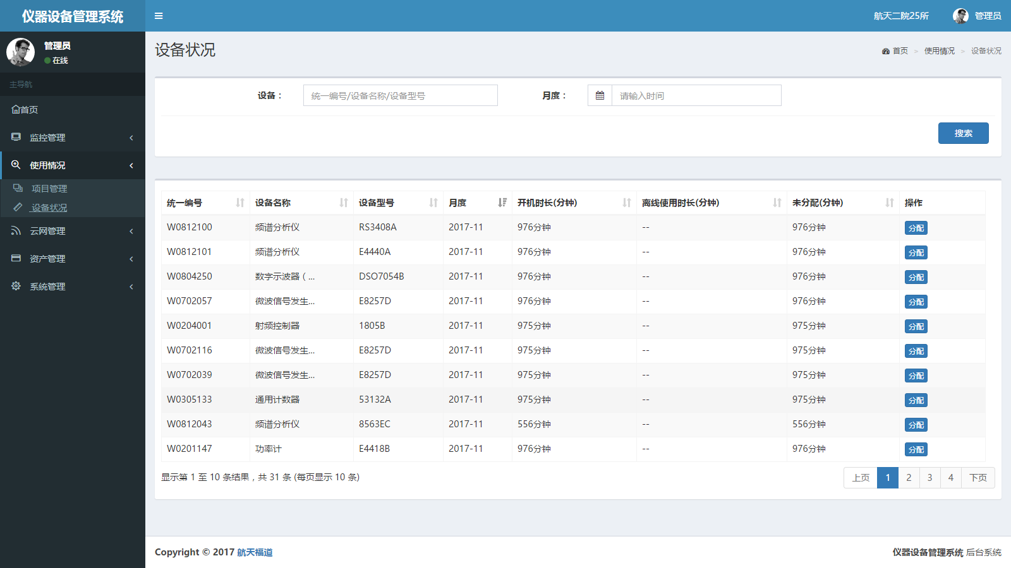

图6-7

### 6.4.1 搜索

该过程请参见第6.3.1节操作说明。

### 6.4.2 表单操作

表单操作提供【分配】功能，如图6-7所示。

选中设备状况信息，点击按钮，可对仪器设备分配项目及使用时长。如图6-8所示，通过和按钮可增加、减少项目信息。

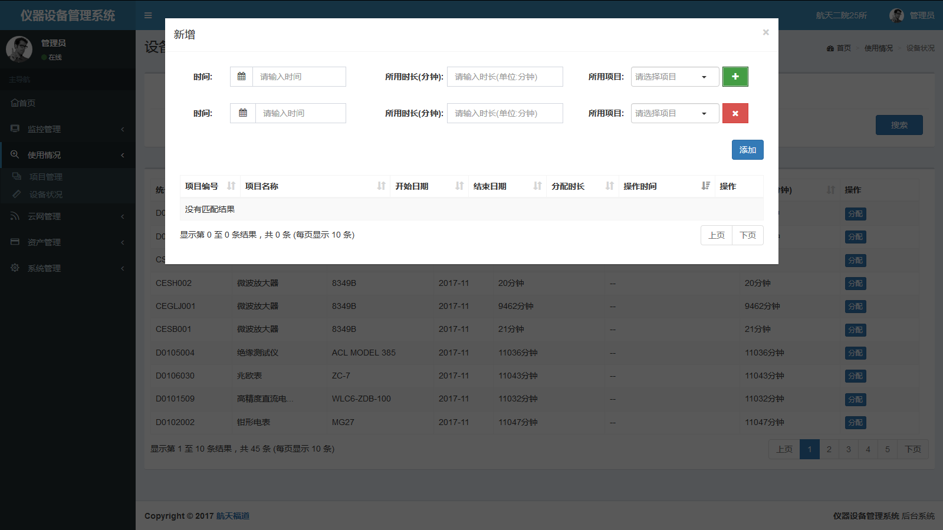

图6-8

# 云网管理

## 7.1 总体功能概述

通过目标设备统一编号调取硬件服务，获得目标设备电流、电压数据。同步记录航天云网配置信息，提供数据上传航天云网功能。

## 7.2 功能列表

|  |  |  |
| --- | --- | --- |
| **编号** | **功能名称** | **功能简述** |
| 1 | 配置信息 | 通过航天云网接口上传目标设备运行数据。 |

## 7.3 配置信息

进入后台管理界面，点击【云网管理】-->【配置信息】，进入到【配置信息】主页面，如图7-1所示。

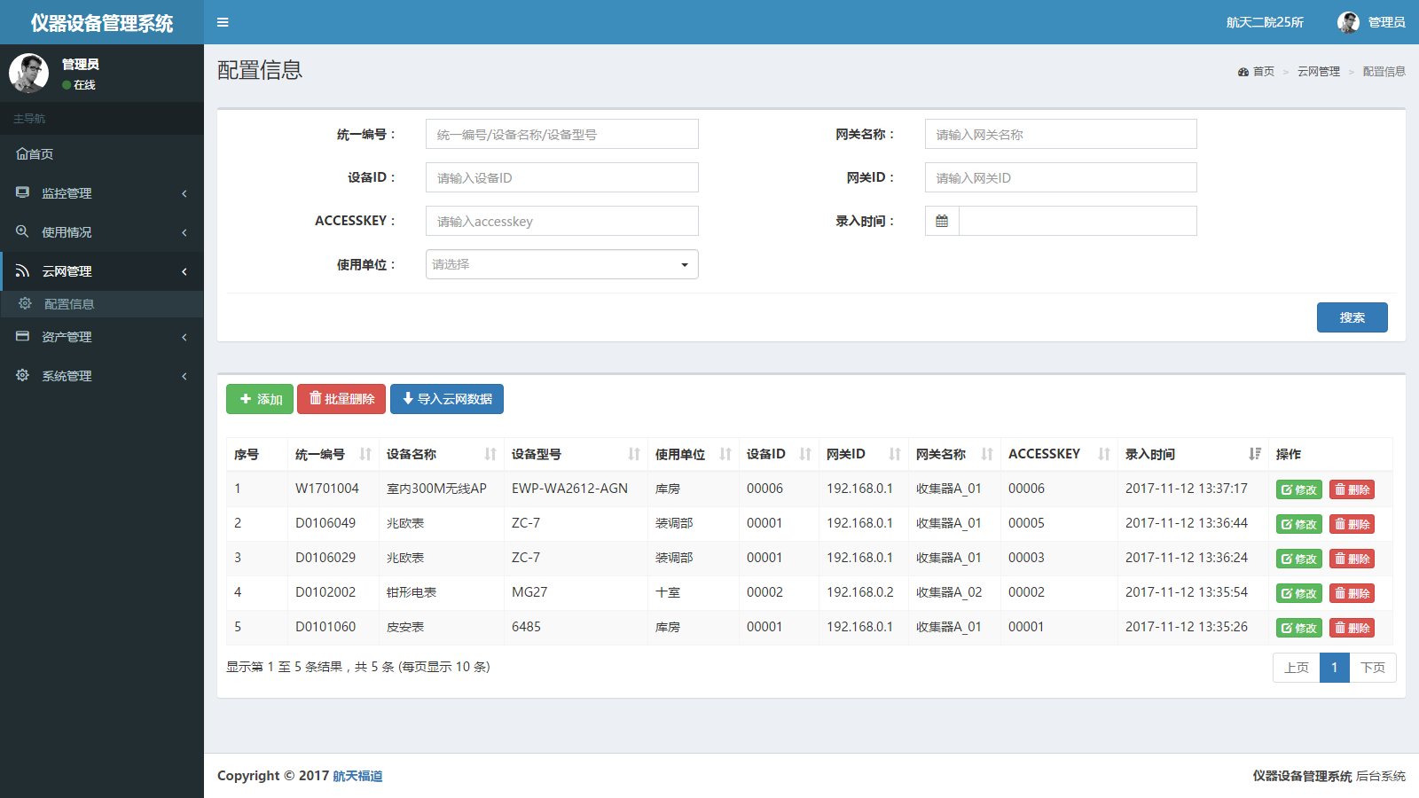

图7-1

### 7.3.1 搜索

如图7-2所示，输入统一编号、网关名称等信息。点击按钮，获取满足搜索条件的配置信息。

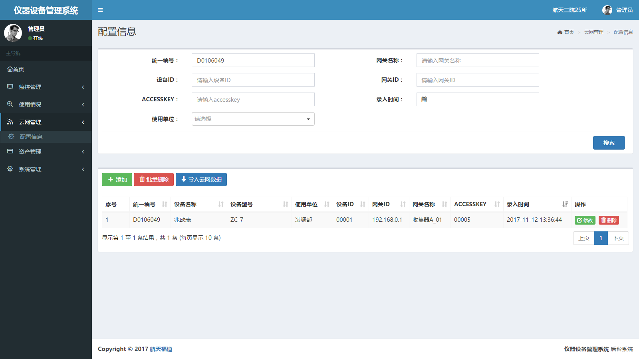

图7-2

### 7.3.2 添加

在上图7-2中，点击按钮，添加配置信息。如图7-3所示，输入统一编号、网关名称、设备ID、ACCESSKEY等信息。点击按钮，完成配置信息的添加。

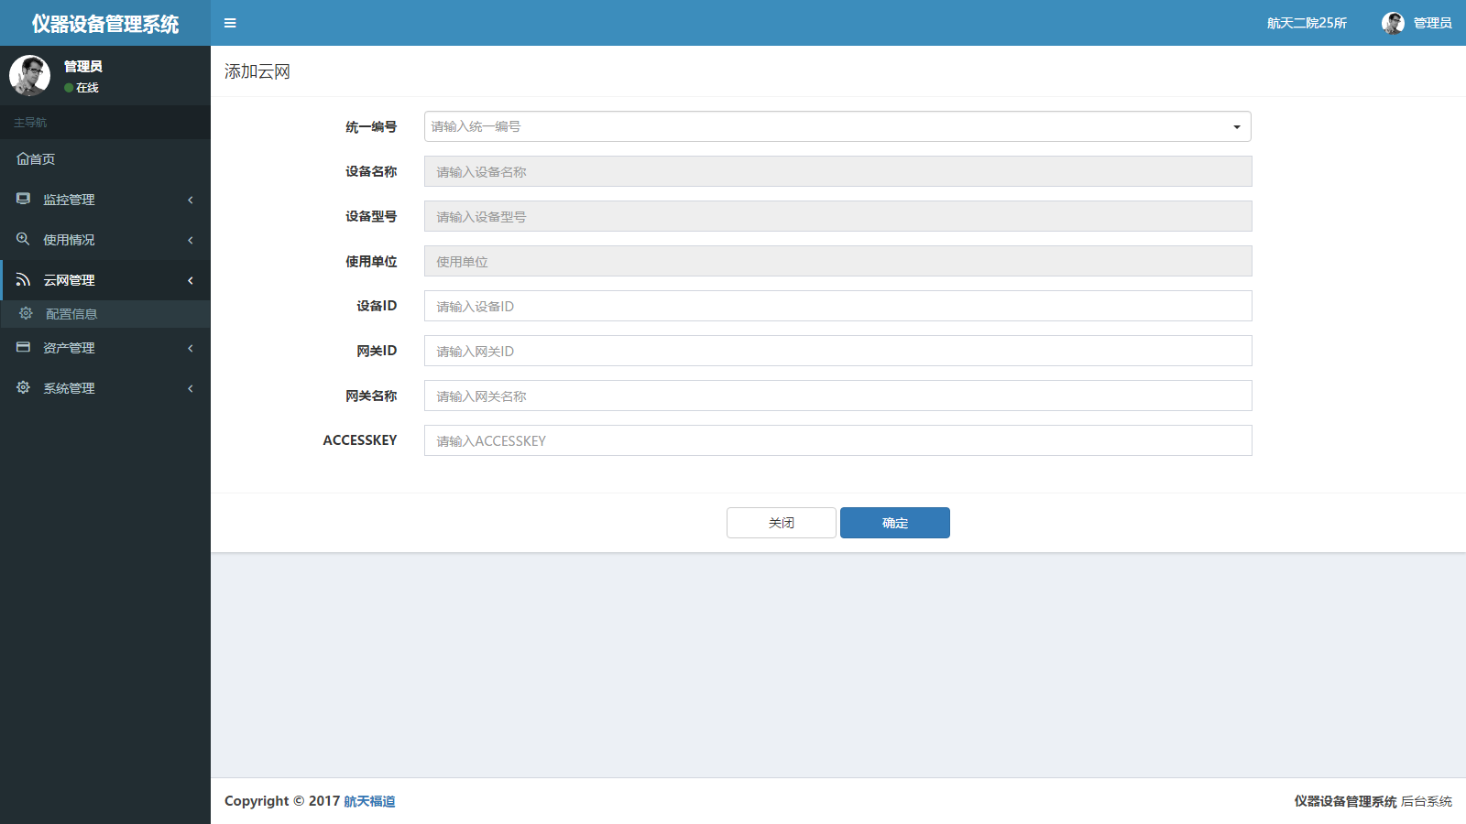

图7-3

### 7.3.3 批量删除

选中一条或者多条配置信息，点击按钮。经确认无误后，点击按钮，完成配置信息的批量删除，如图7-4所示。

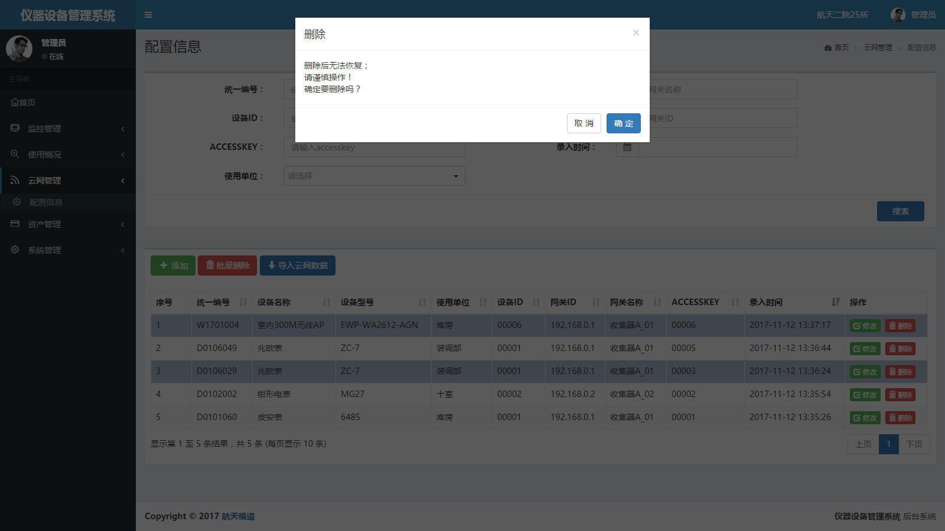

图7-4

### 7.3.4 导入云网数据

点击按钮，根据json格式文件实现数据导入功能。操作过程，如图7-5所示。

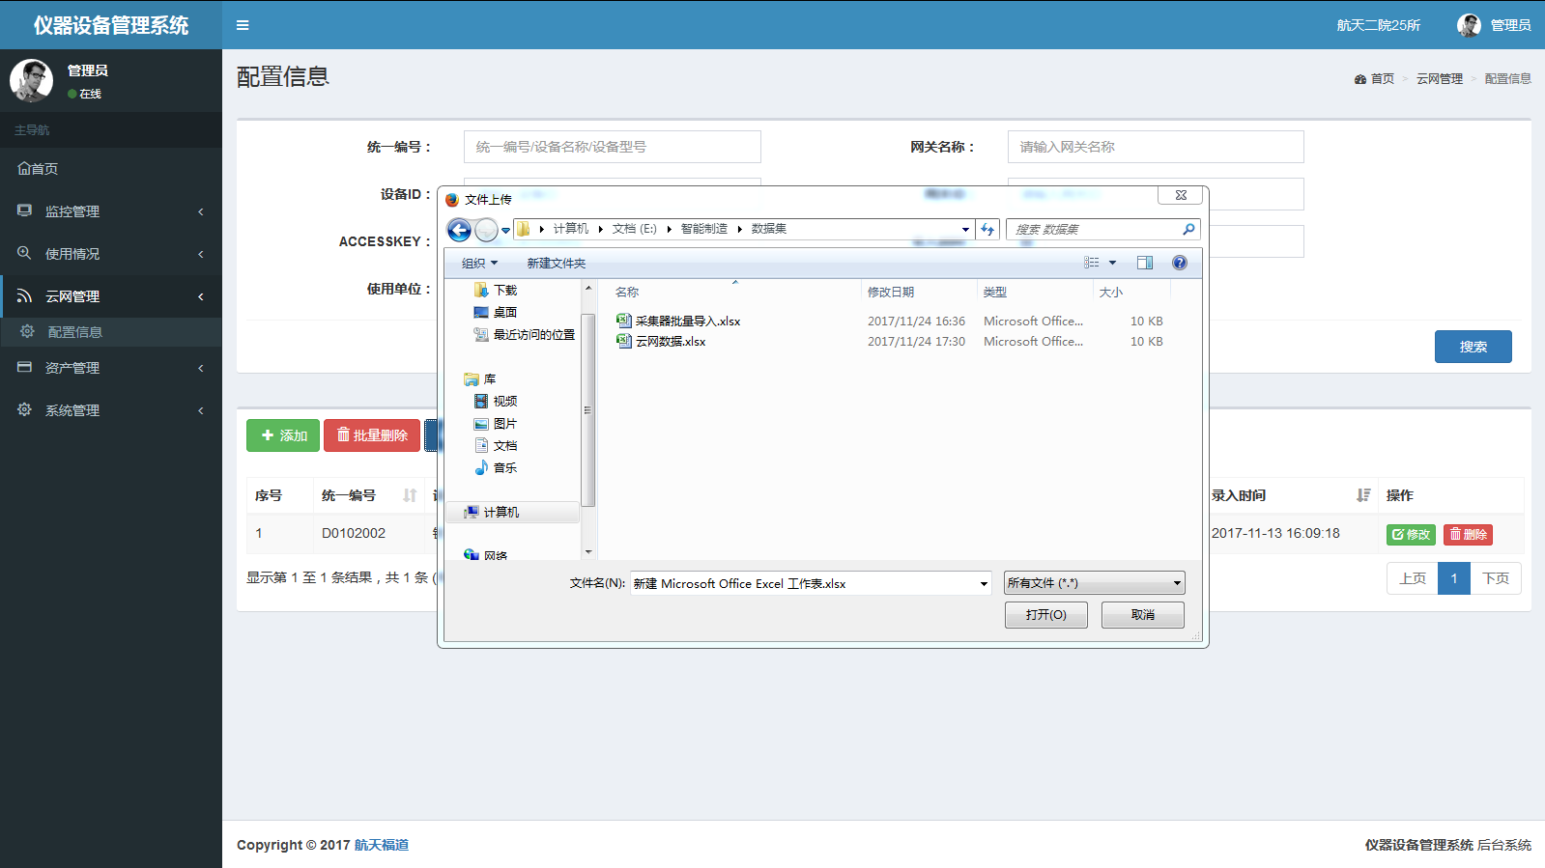

图7-5

### 7.3.5 表单操作

表单操作提供【修改】和【删除】功能，如图7-1所示。

一、修改

选中一条配置信息，点击按钮，可以修改统一编号、设备ID、网关ID等信息。点击按钮，完成配置信息的修改，如图7-6所示。

二、删除

该过程请参见第7.3.4节操作说明。

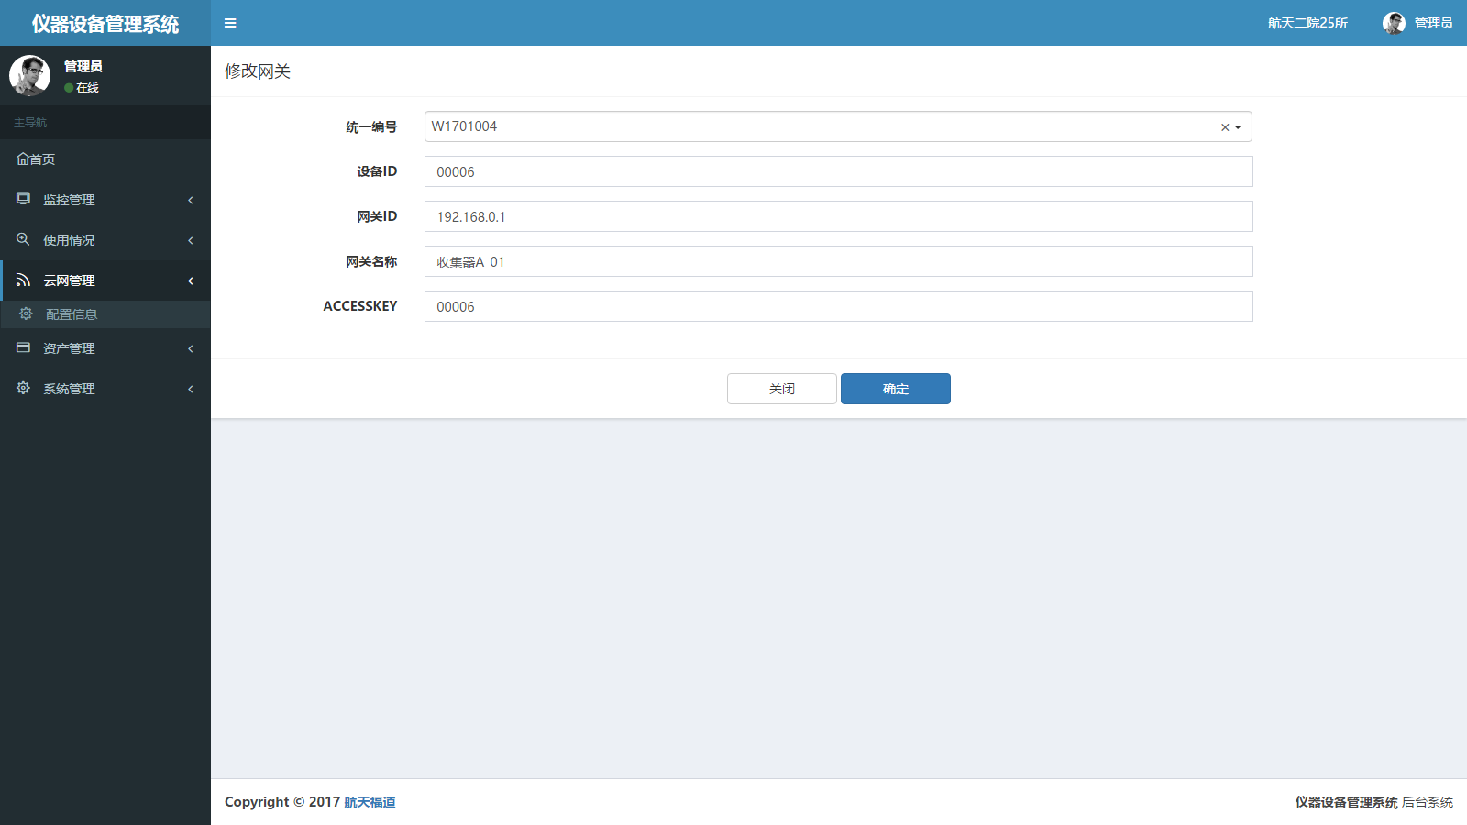

图7-6

# 资产管理

## 8.1 总体功能概述

资产管理的主要功能是对现有的资产信息进行管理，包括相关资产型号、维修状态、报废状态和技改项目等。在信息输入输出方面提供了导入、导出功能；同时，还提供了一些常用的流程处理，包括相关资产借出、归还、封存、启封、报废等。

## 8.2 功能列表

|  |  |  |
| --- | --- | --- |
| **编号** | **功能名称** | **功能简述** |
| 1 | 资产信息 | 对资产的各种信息进行电子化归档。 |
| 2 | 规格型号 | 对拥有共同规格型号的资产进行管理。 |
| 3 | 技改项目 | 对技改项目信息进行管理。 |

## 8.3 资产信息

进入后台管理界面，点击【资产管理】-->【资产信息】，进入到【资产信息】主页面，如图8-1所示，拖动导航条可以查看全部资产信息。

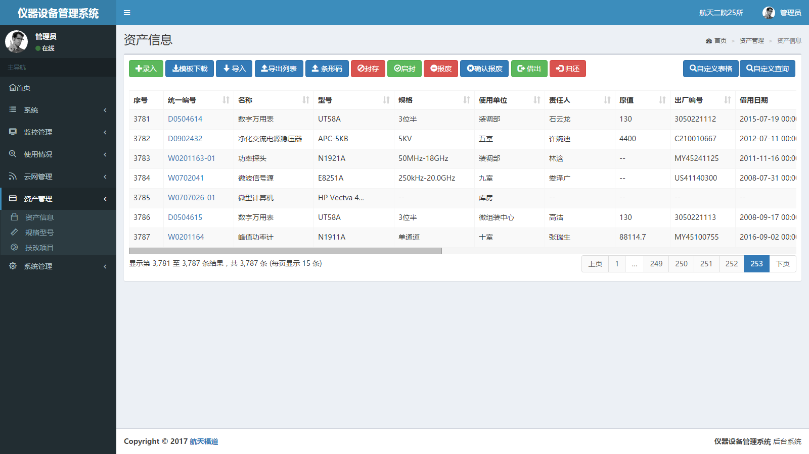

图8-1

### 8.3.1 录入

在上图8-1中，点击按钮，进入资产信息录入界面。输入资产基本信息、经费信息、管理信息、其他信息，点击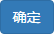按钮，完成资产信息的录入。

一、基本信息

基本信息主要包含：统一编号、型号、名称等信息，如图8-2所示。

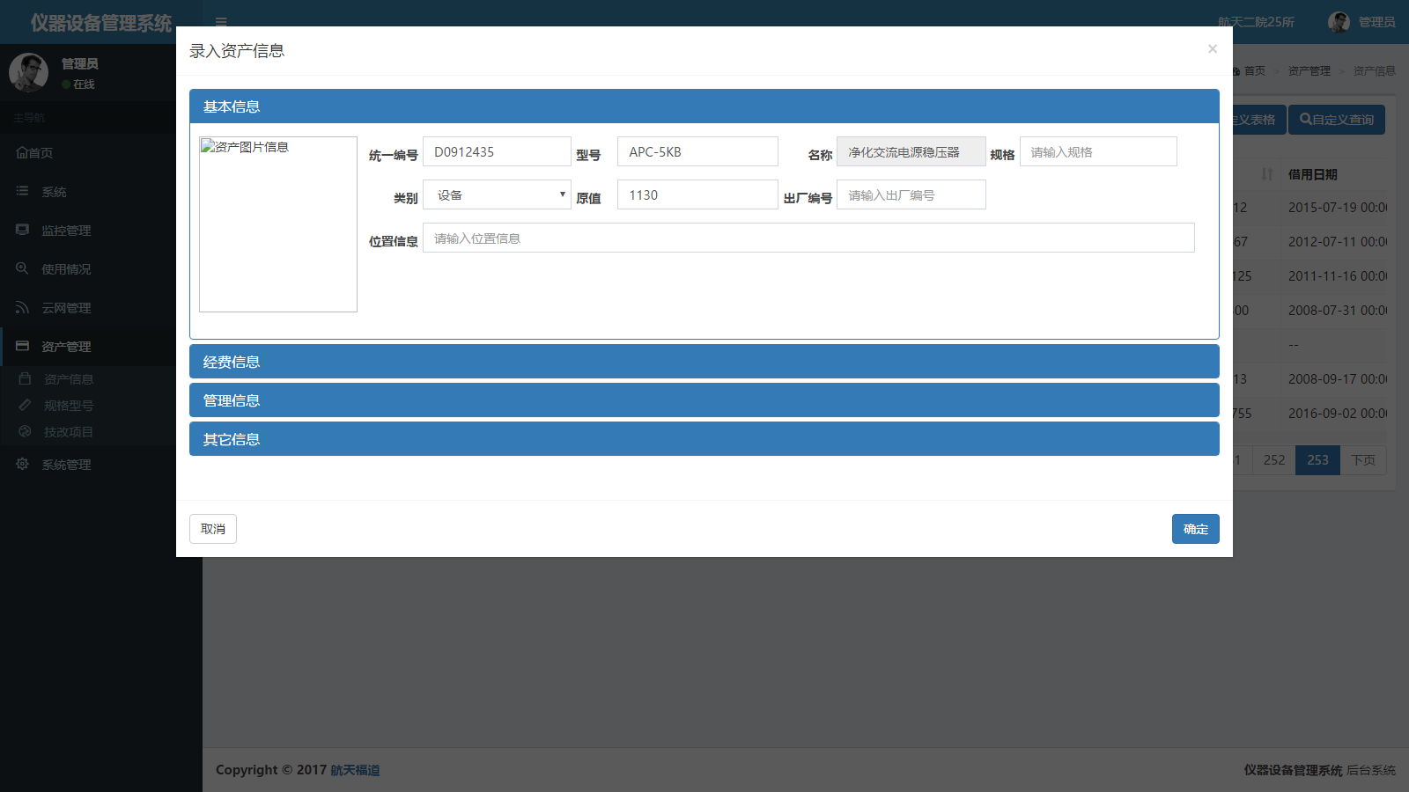

图8-2

1. 经费信息

经费信息主要包含：合同号 、批件序号 、供货单位等信息，如图8-3所示。

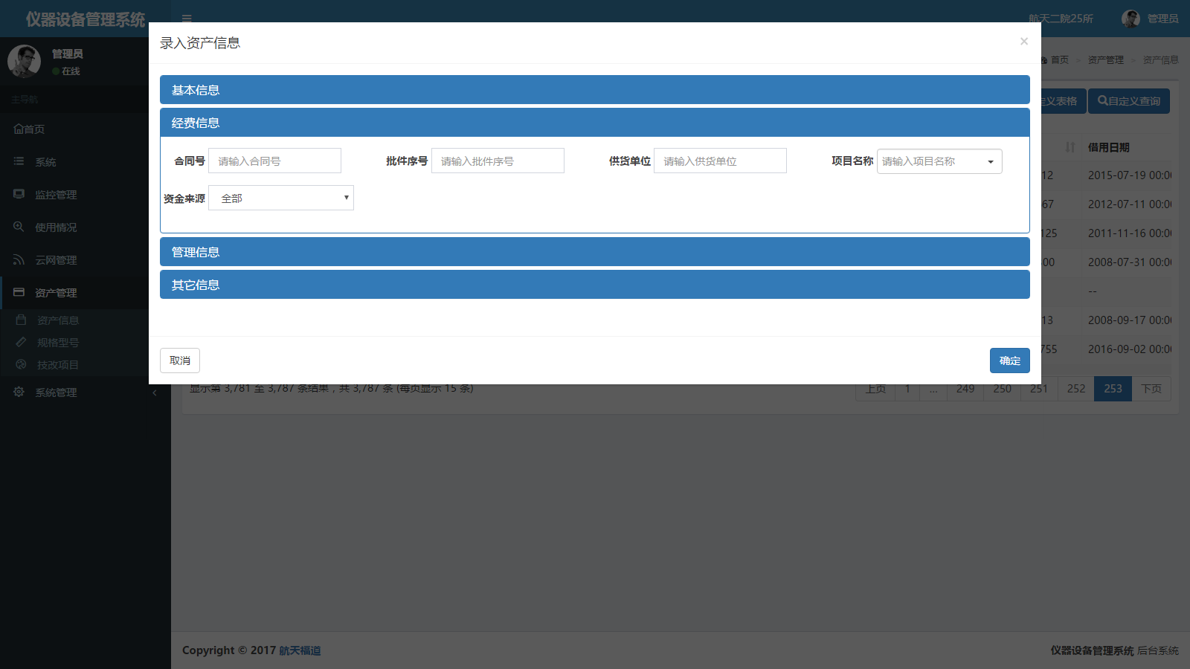

图8-3

三、管理信息

管理信息主要包含：功率 、台时信息、管理状态等信息，如图8-4所示。

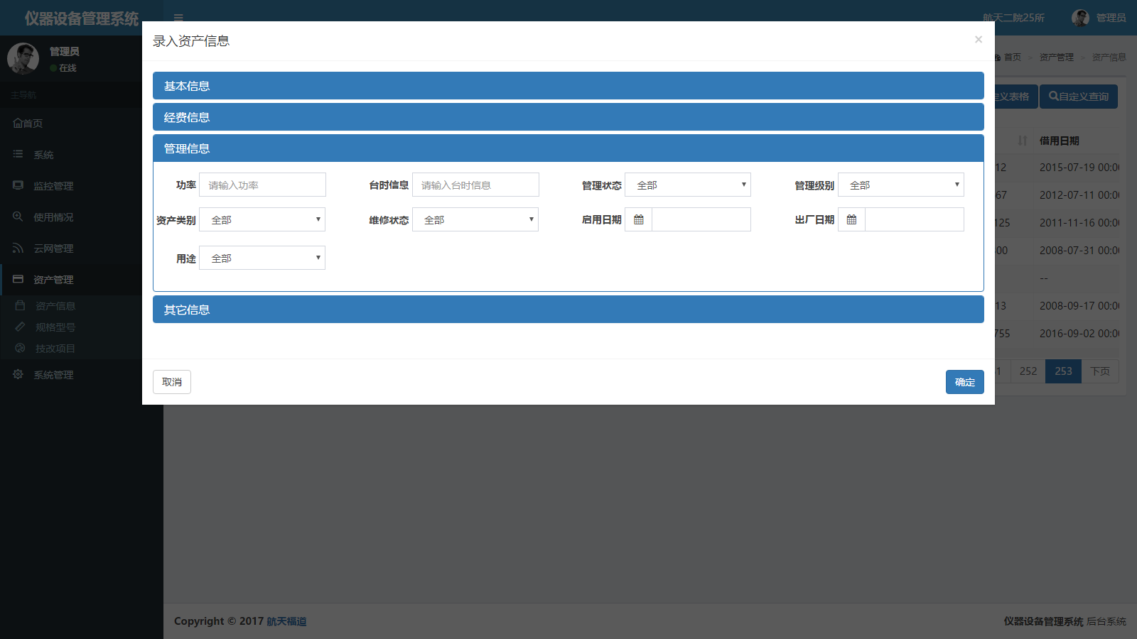

图8-4

1. 其他信息

其他信息主要包含：国别、厂家、精度等级等信息，如图8-5所示。

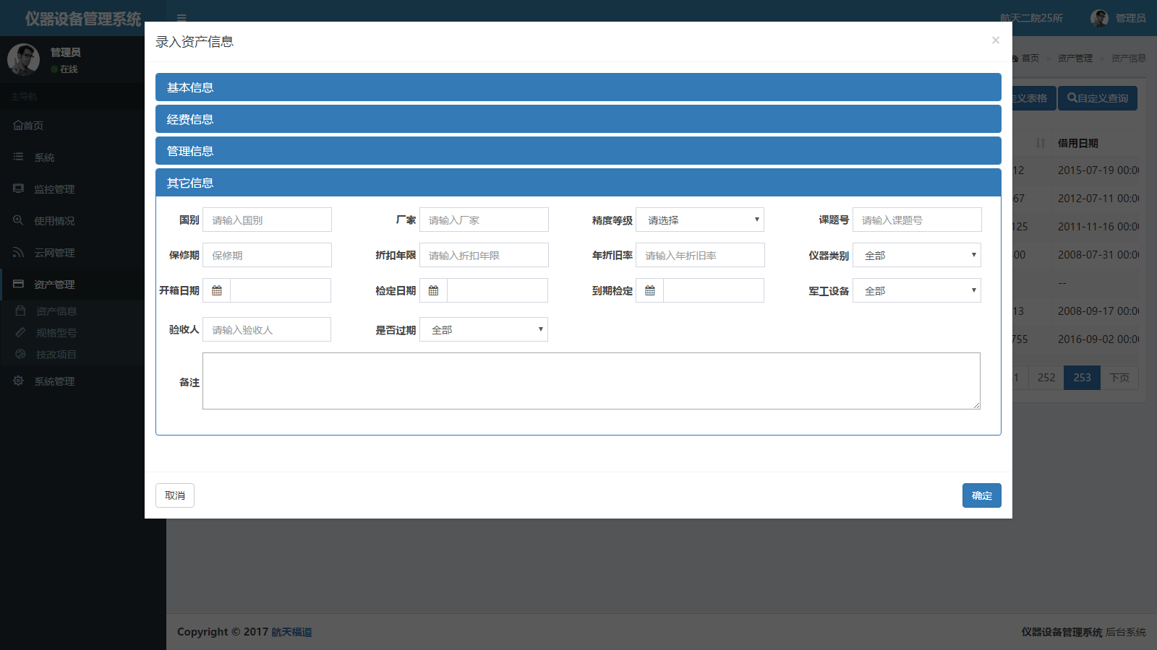

图8-5

### 8.3.2 模板下载

点击按钮，下载对应的模板文件。如图8-6所示，资产录入模板下载后文件名为“assetInfoTemplate.xlsx”；履历填充模板下载后的文件名为“assetRecord.xlsx”。

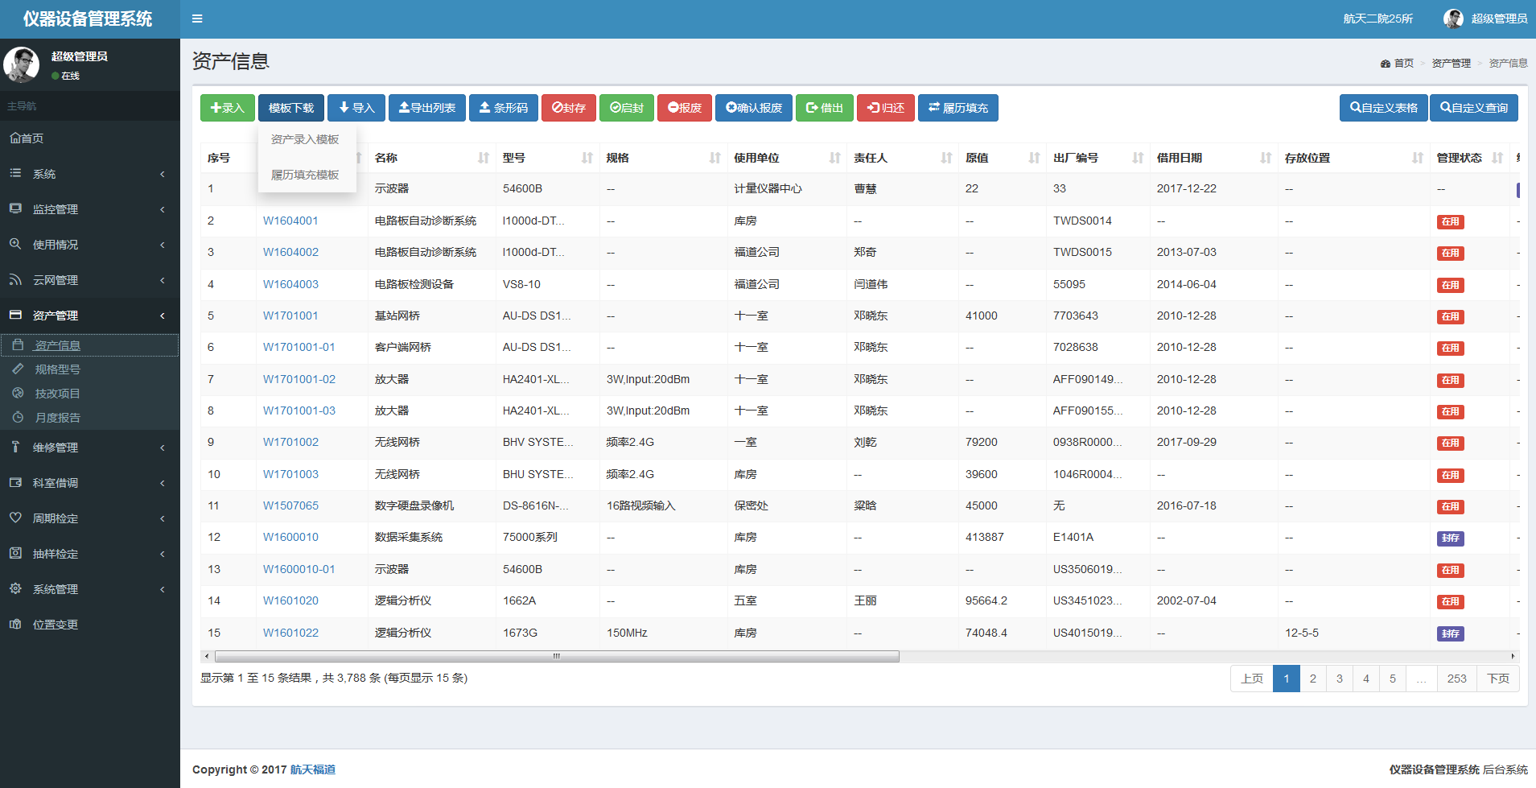

图8-6

### 8.3.3 导入

点击按钮，通过xlsx等格式Excel文件，将资产信息导入到系统，实现多系统数据同步便利性，如图8-7所示。

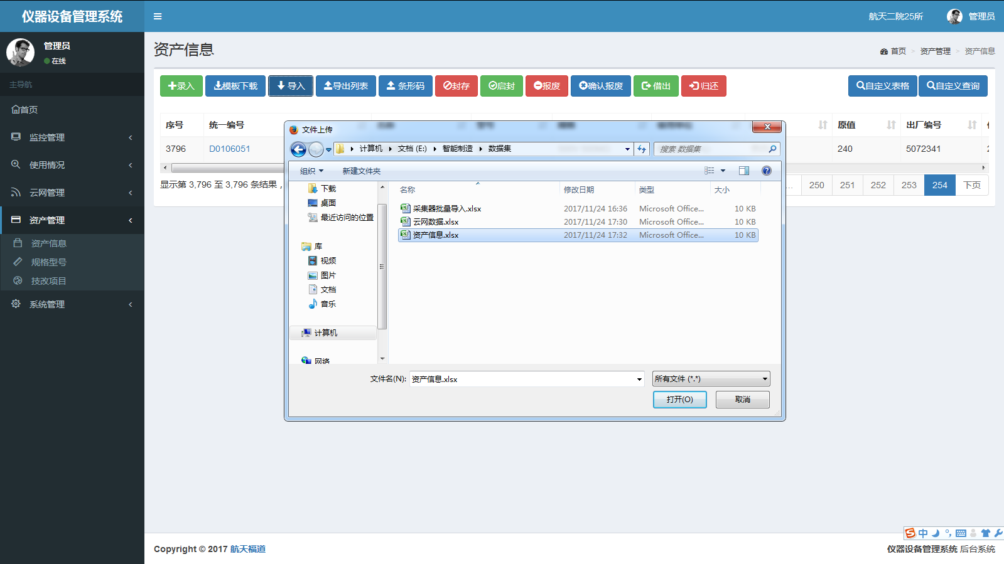

图8-7

### 8.3.4 导出列表

点击按钮，可以为现有资产导出履历书、开箱验收单、归档说明文档等信息，如图8-8所示。

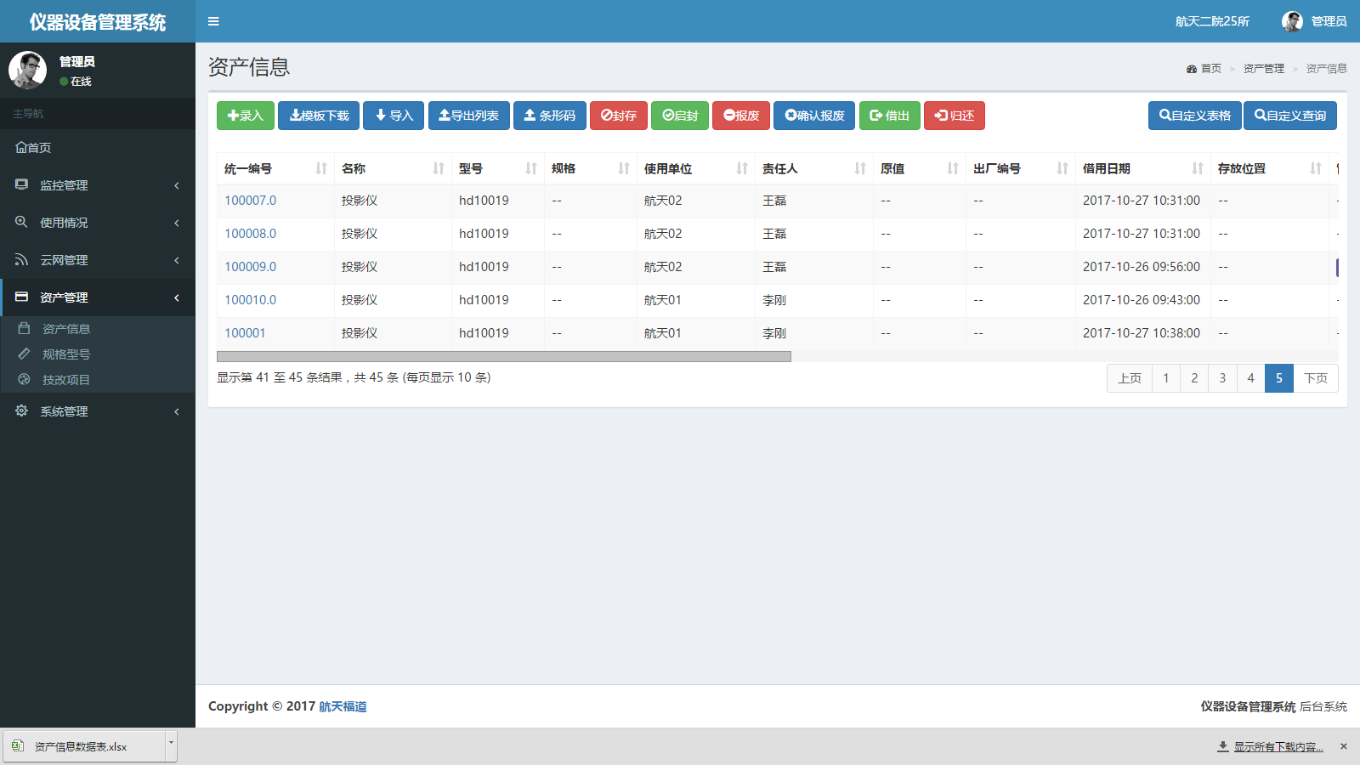

图8-8

### 8.3.5 条形码

点击按钮，可以为现有资产导出统一编号、资产名称、型号等信息，如图8-9所示。

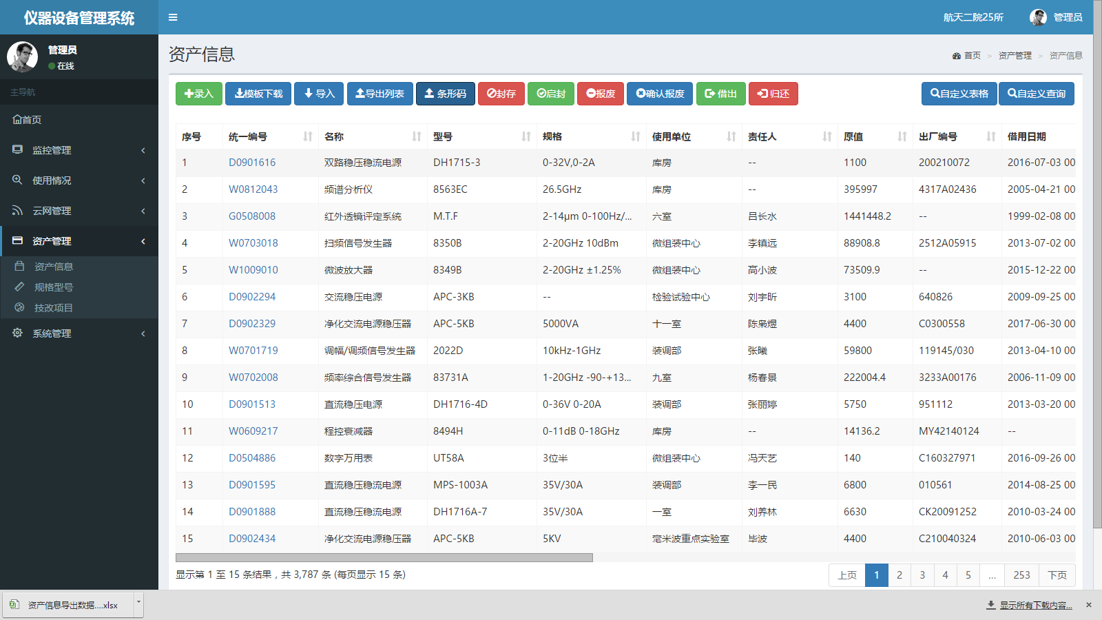

图8-9

### 8.3.6 封存

选中设备，点击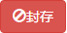按钮，“管理状态”由【在用】变为【封存】，并记录履历，如图8-10所示。

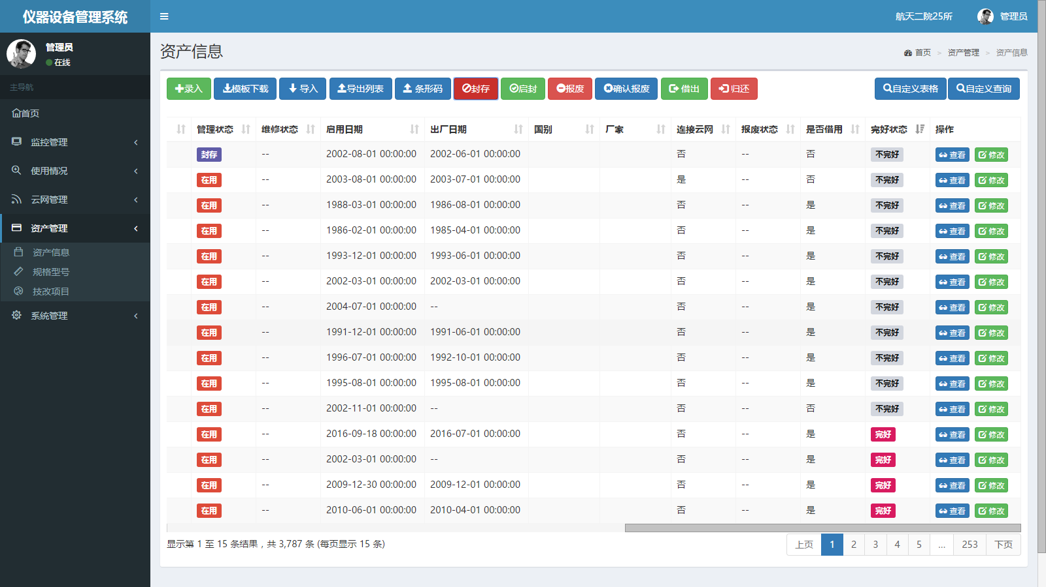

图8-10

### 8.3.7 启封

选中设备，点击按钮，“管理状态”由【封存】变为【在用】，并记录履历，如图8-11所示。

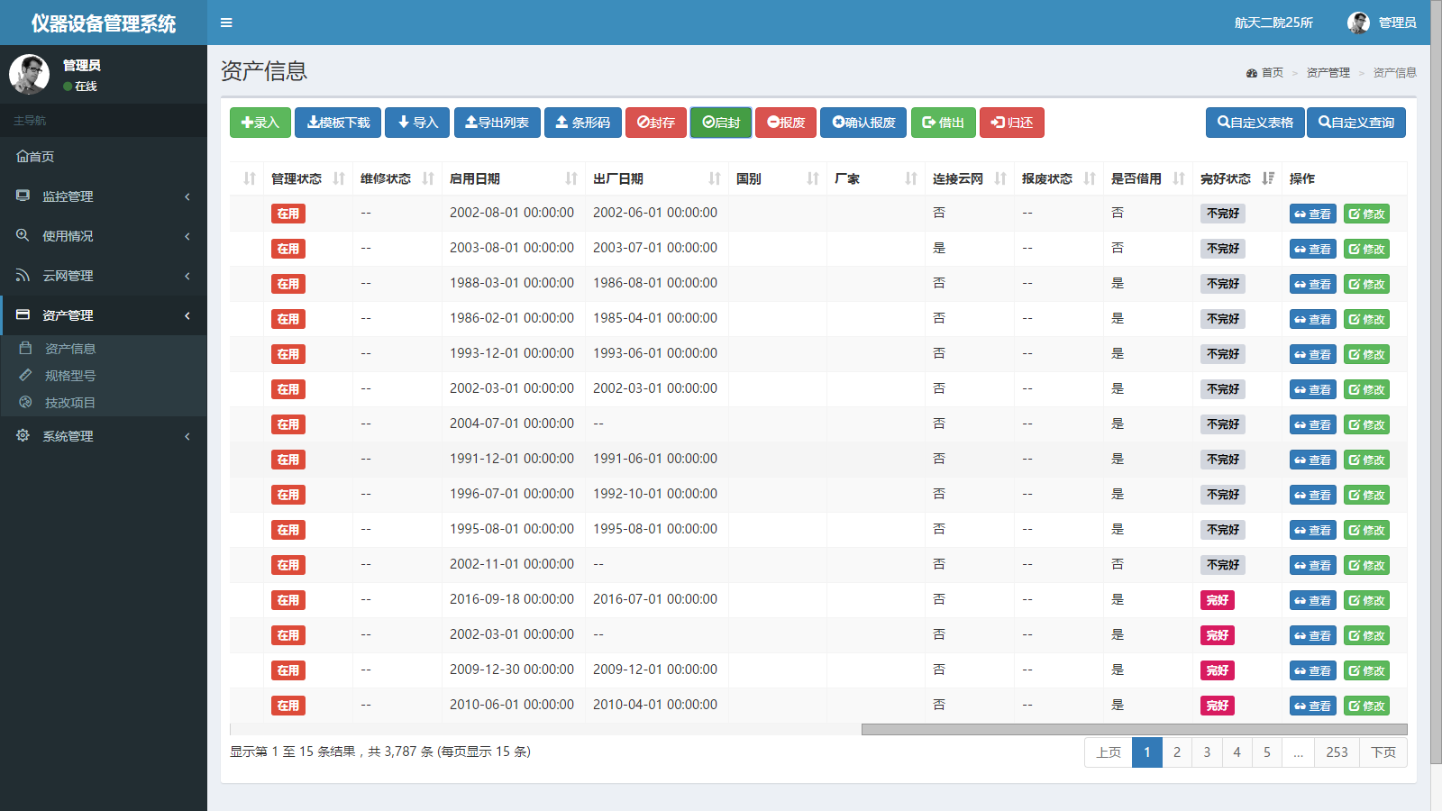

图8-11

### 8.3.8 报废

选中设备，点击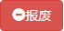按钮，“报废状态”显示为【待报废】状态，等待报废手续完成后，可以进行最终的确认报废，如图8-12所示。

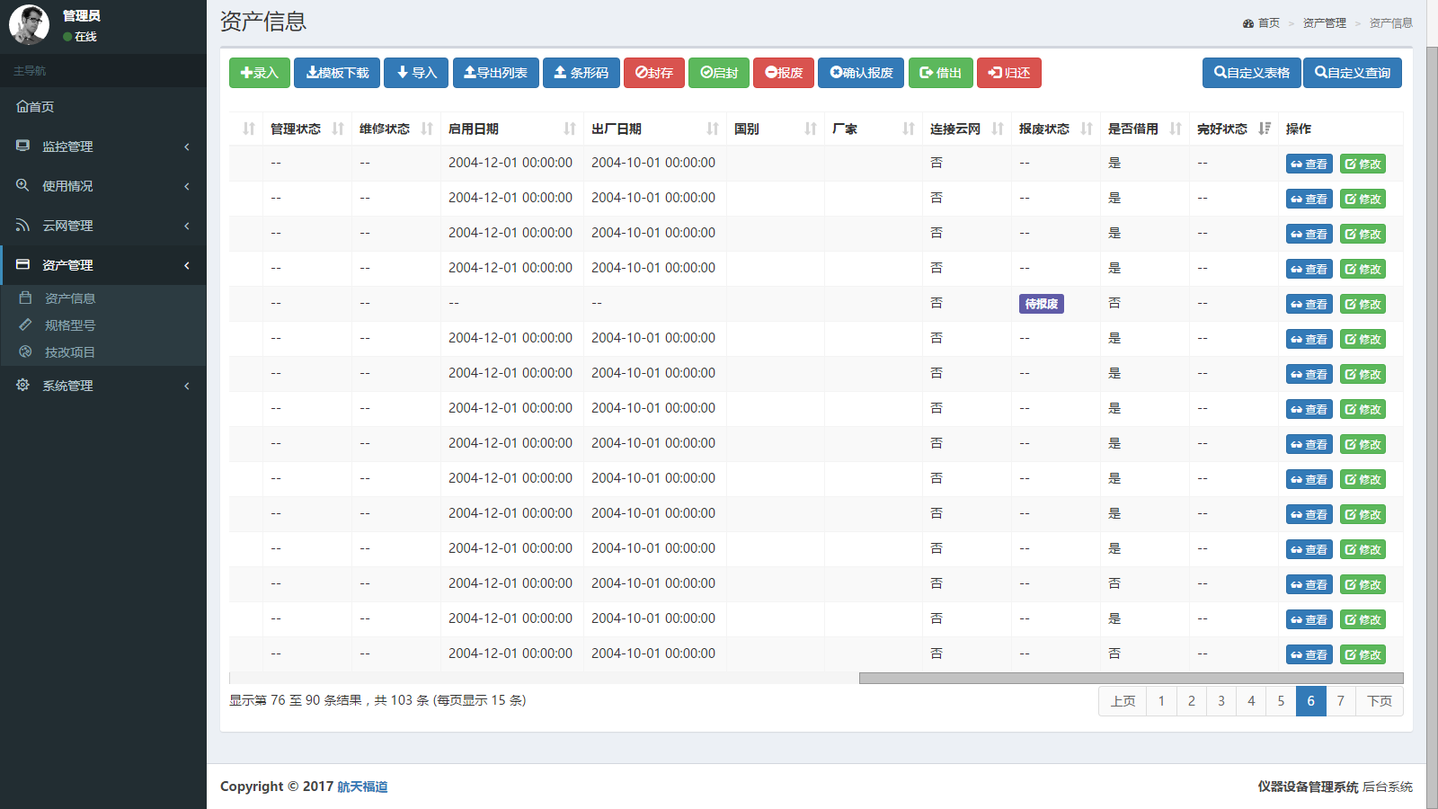图8-12

### 8.3.9 确认报废

选中处于【待报废】状态的设备，点击按钮，确认仪器设备的最终报废。由【待报废】状态变更为【报废】状态，如图8-13所示。

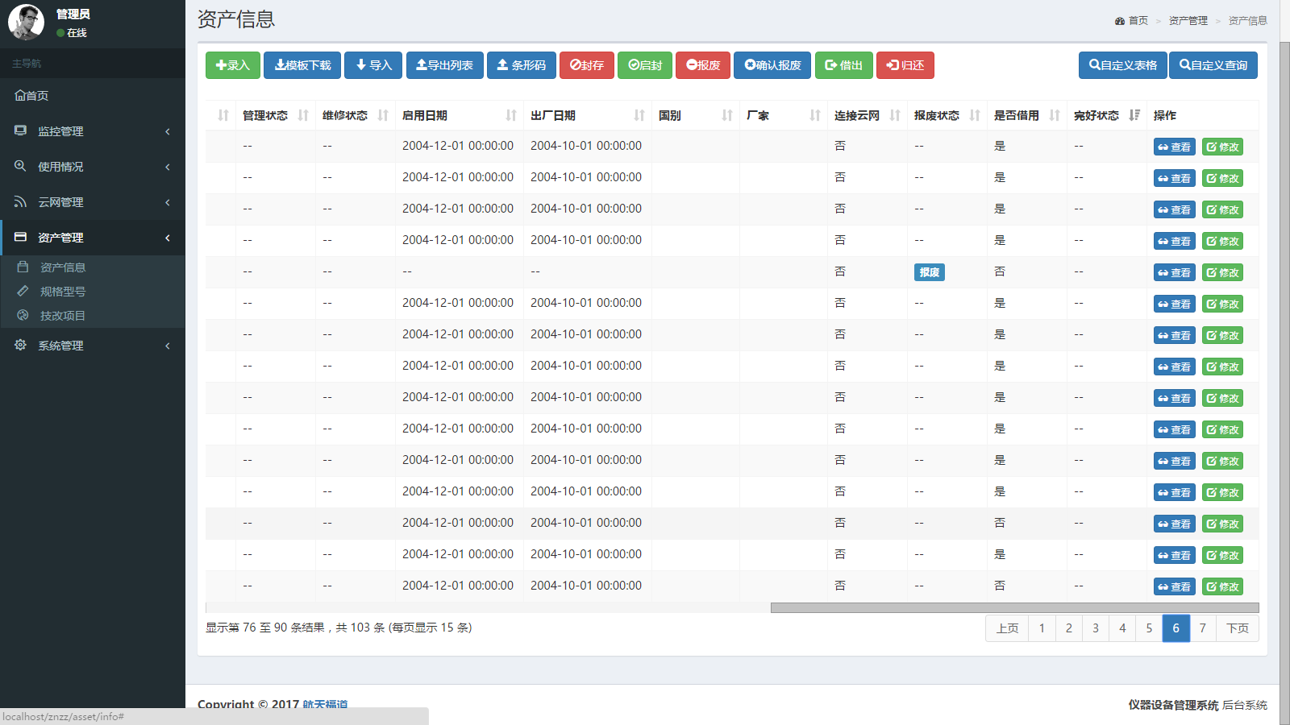

图8-13

### 8.3.10 借出

点击按钮，通过扫描条形码获取设备的统一编号（同时也提供手动录入功能），从而调取需要借出设备的详细资产信息。如图8-14所示，点击按钮，完成资产借出操作。

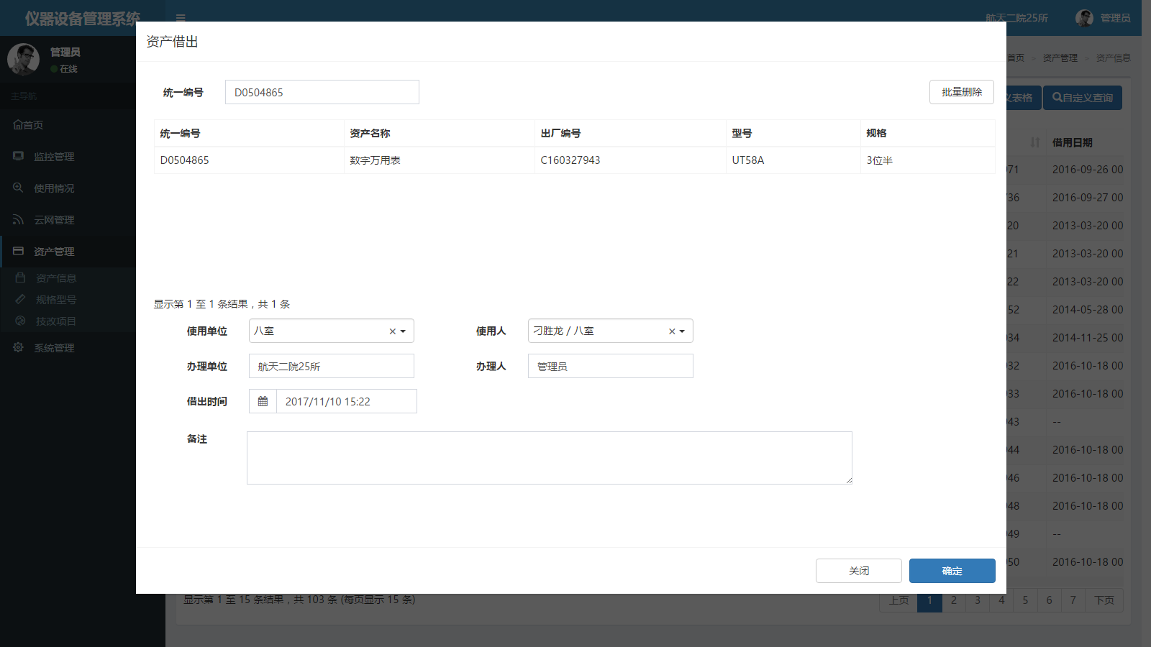

图8-14

### 8.3.11 归还

点击按钮，通过扫描条形码获取设备的统一编号（同时也提供手动录入功能），从而调取需要借出设备的详细资产信息。如图8-15所示，点击按钮，完成资产归还操作。

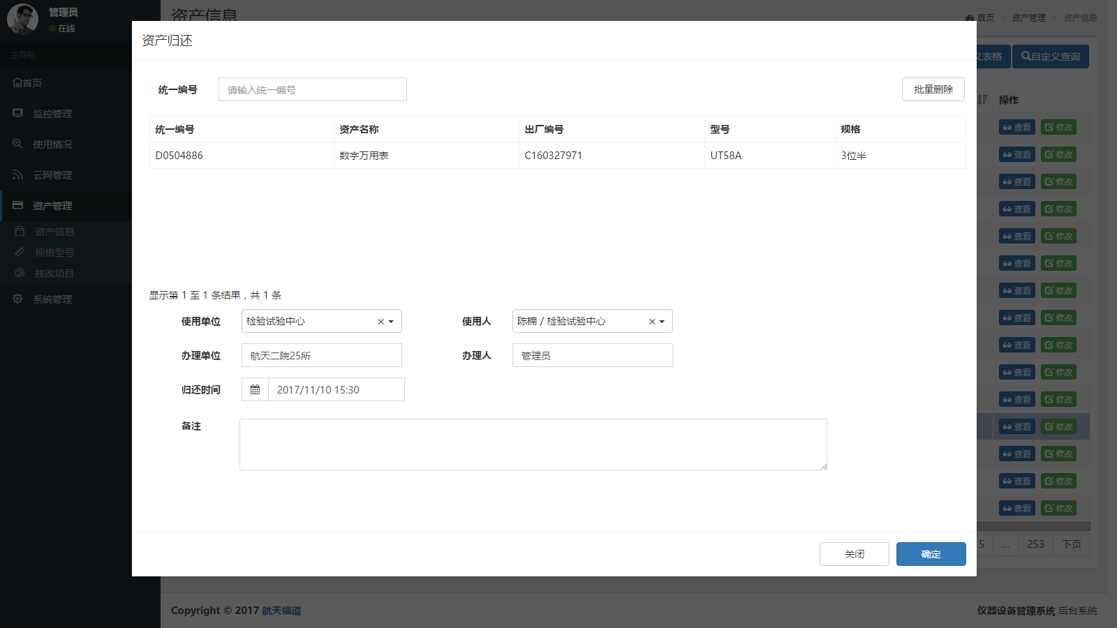

图8-15

### 8.3.12 自定义表格

点击按钮，实现表头显示内容自由选择，可根据需求自定义显示表单内容，如图8-16所示。

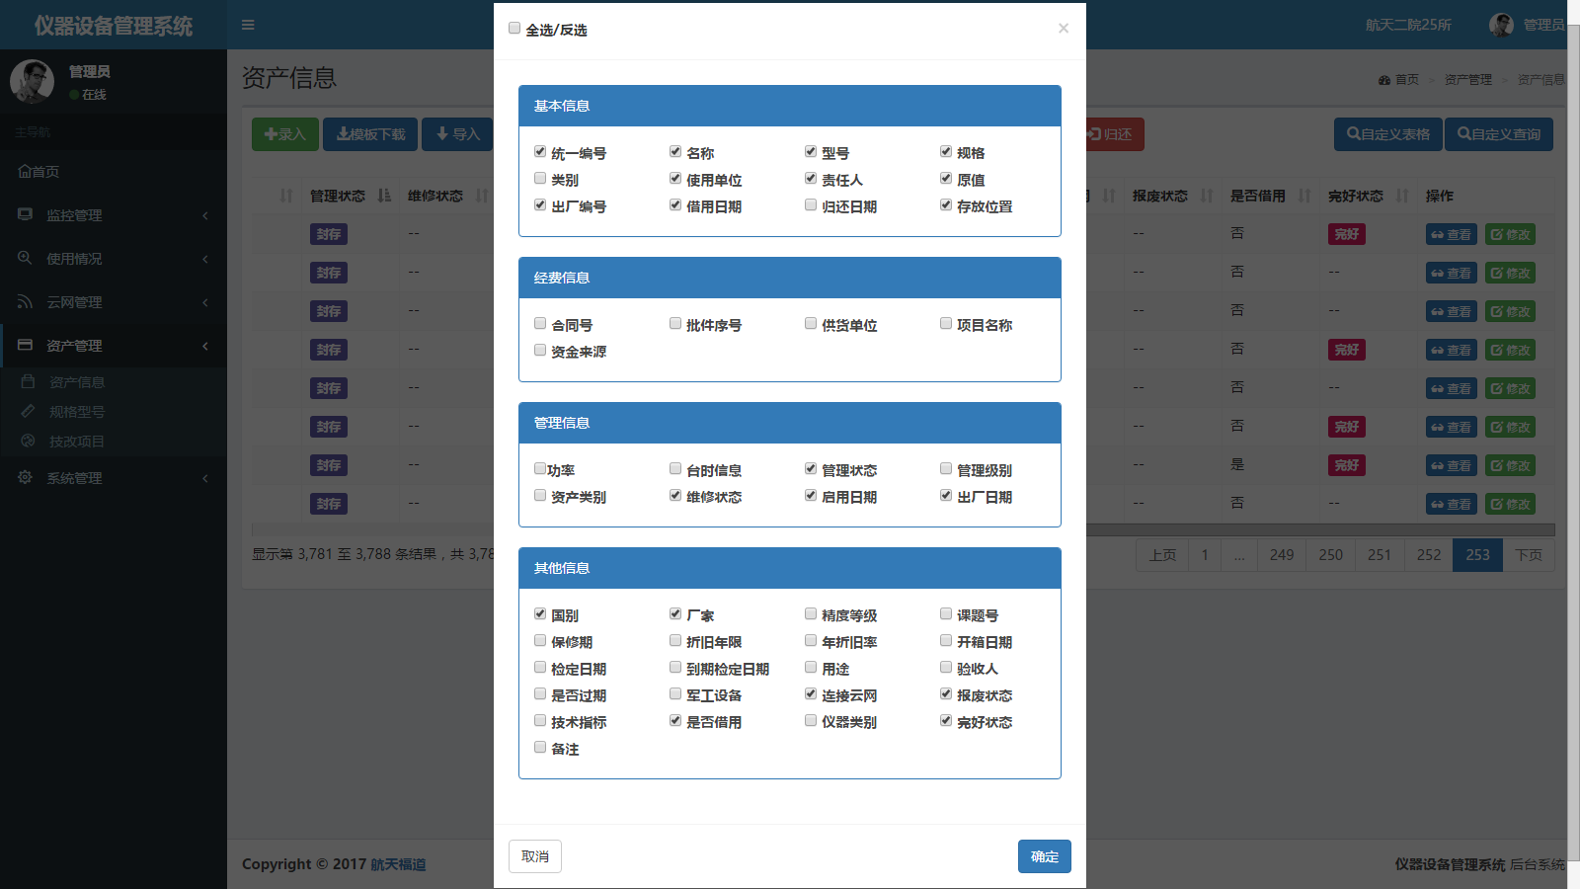

图8-16

### 8.3.13 自定义查询

点击按钮，根据需求自定义查询资产信息，提高资产查询便利性，如图8-17所示。

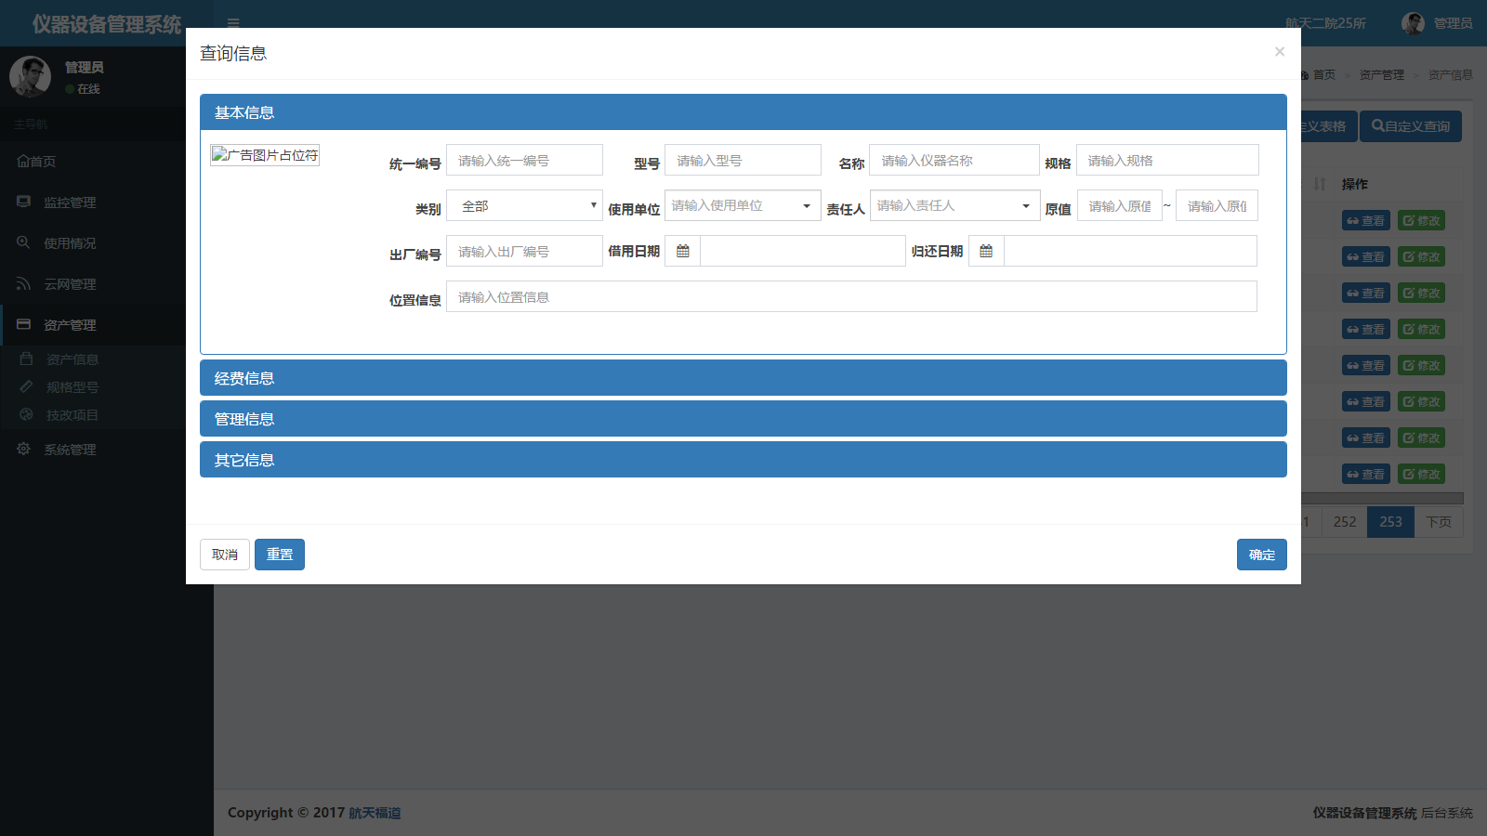

图8-17

### 8.3.14 表单操作

表单操作提供【查看】和【修改】功能，如图8-18所示。

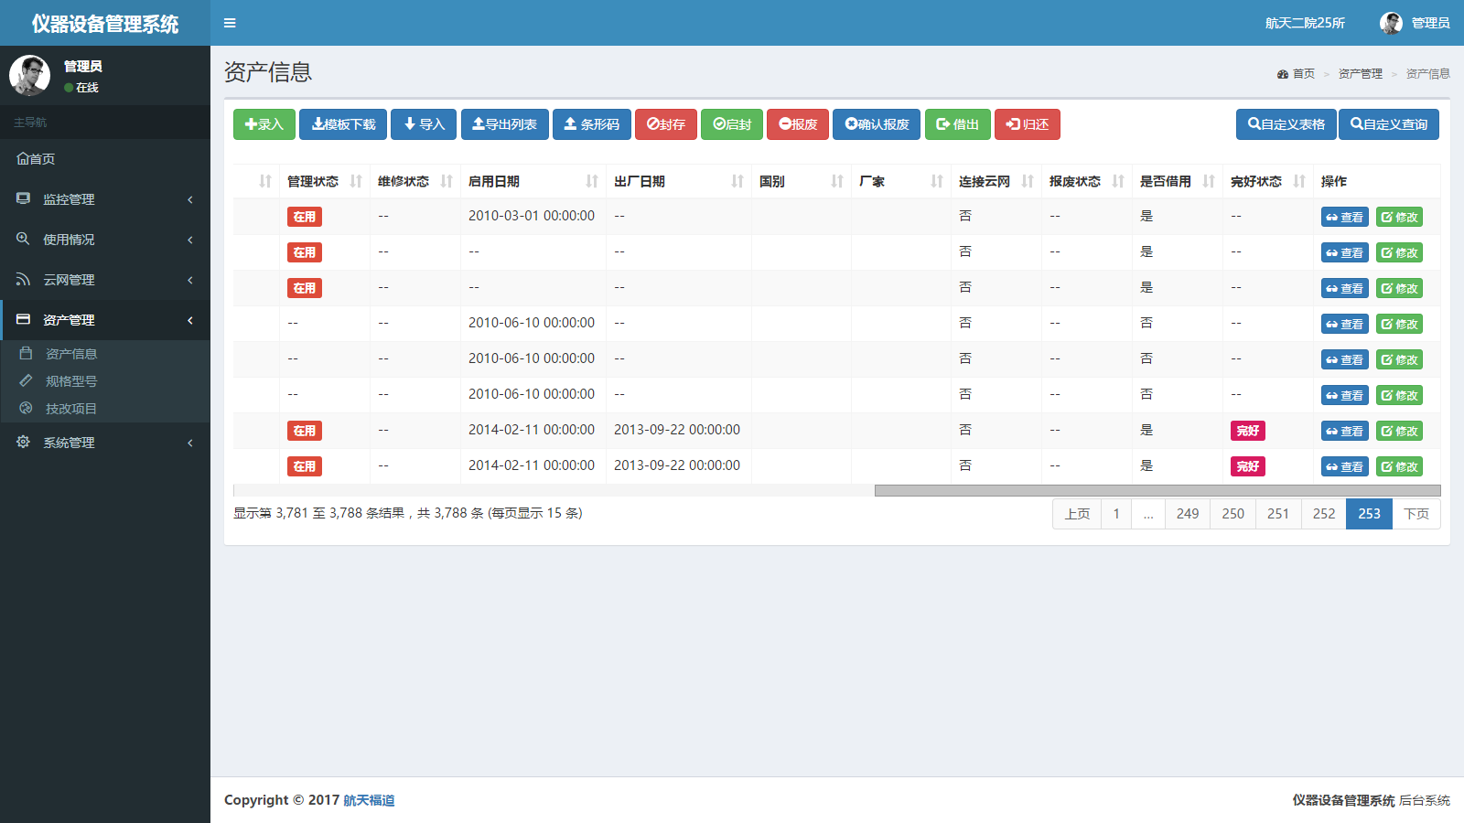

图8-18

一、查看

选中设备信息，点击按钮，查看设备的资产详情、借还记录、维修记录等信息，如图8-19所示。

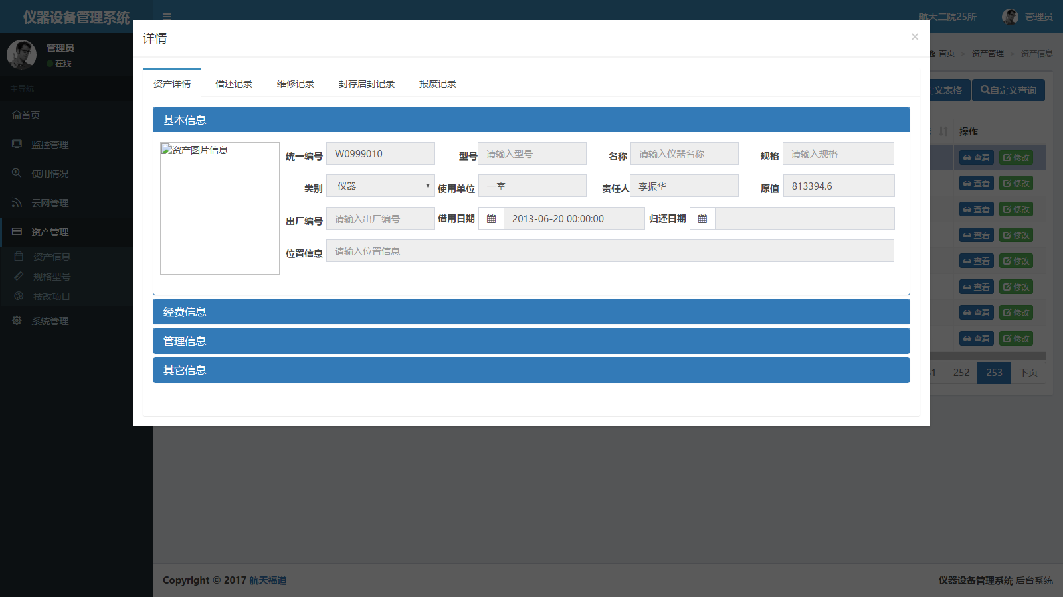

图8-19

二、修改

选中设备信息，点击按钮，修改设备的基本信息、经费信息、管理信息、其他信息等，如图8-20所示。

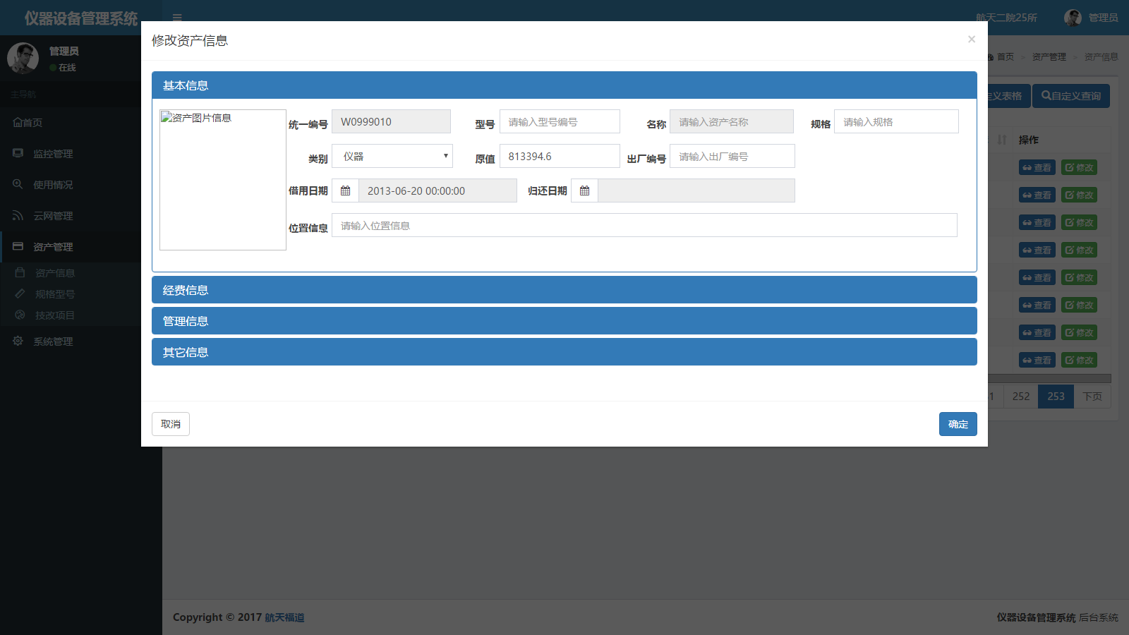

图8-20

### 8.3.15 履历填充

点击履历填充按钮出弹窗，如图8-20-1。选择填写了统一编号列的履历填充模板，然后稍等一会，出现下载弹窗如图8-20-2；点击下载。

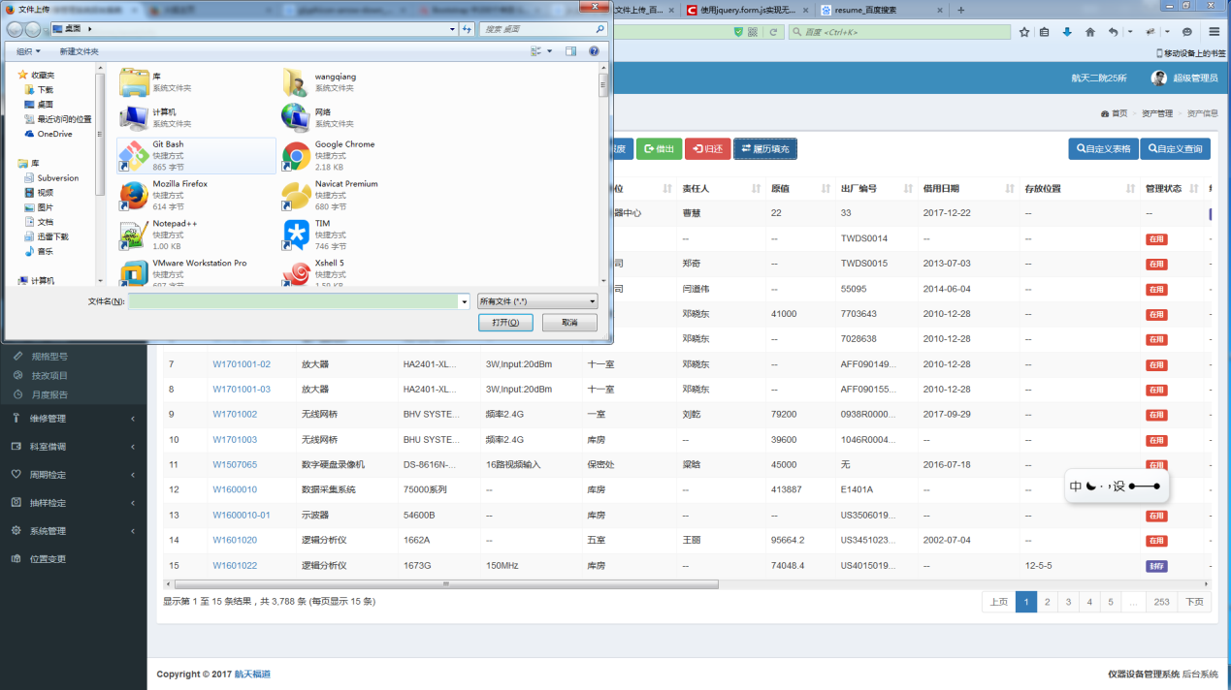

图8-20-1

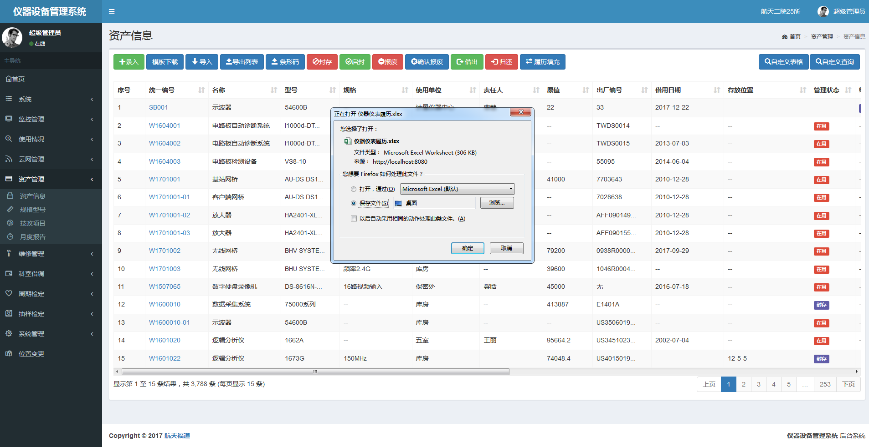

图8-20-2

## 8.4 规格型号

进入后台管理界面，点击【资产管理】-->【规格型号】，进入到【规格型号】主界面，如图8-21所示。

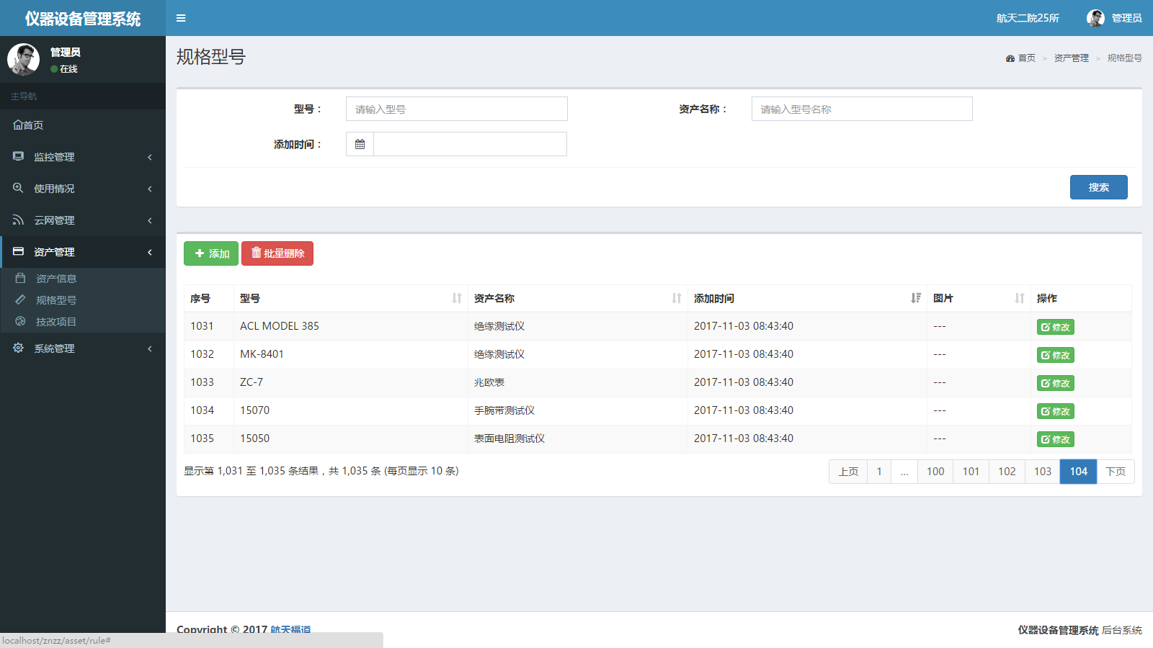

图8-21

### 8.4.1 搜索

如图8-22所示，输入设备型号、资产名称等信息。点击按钮，获取满足搜索条件的仪器设备。

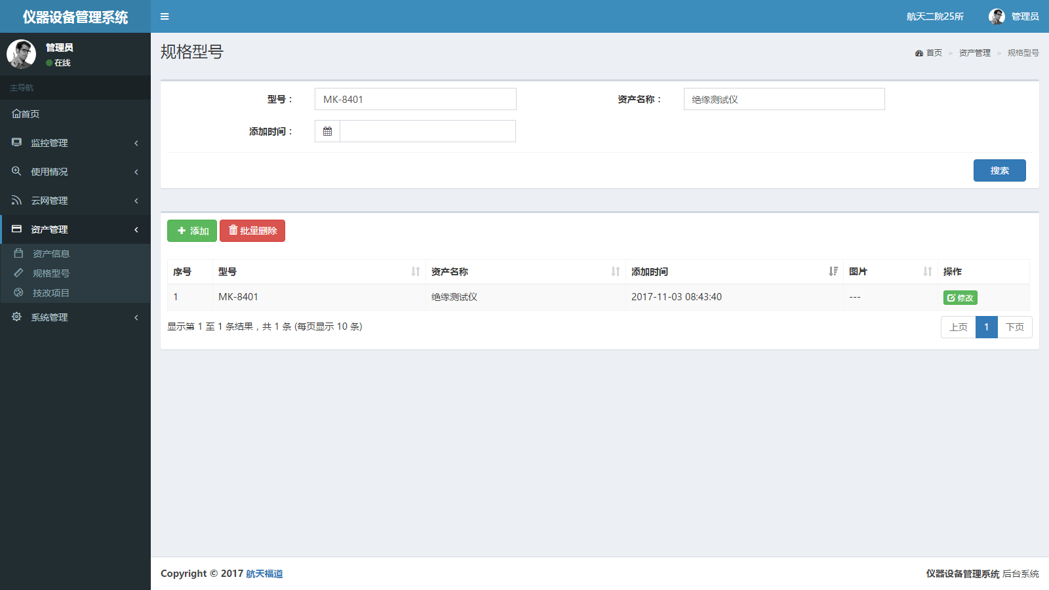

图8-22

### 8.4.2 添加

在上图8-22中，点击按钮，输入设备型号、资产名称等信息。点击按钮，完成资产规格型号的添加，如图8-23所示。

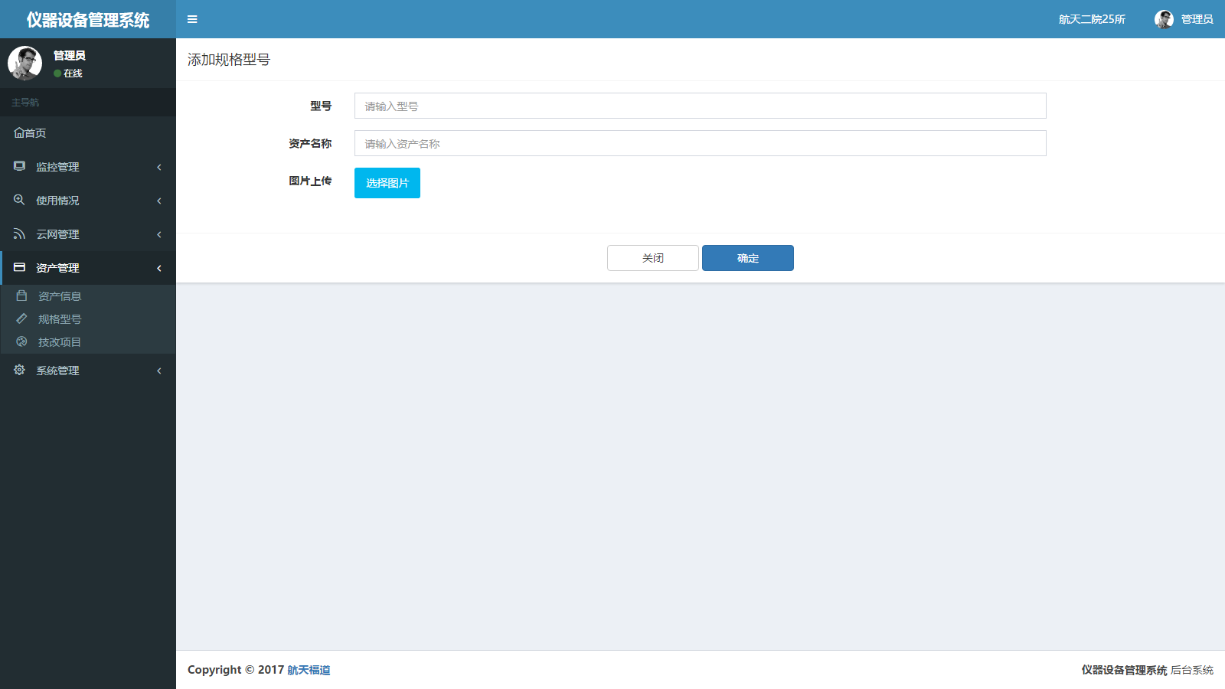

图8-23

### 8.4.3 批量删除

如图8-24所示，选中一条或者多条规格型号信息，点击按钮。经确认无误后，点击按钮，完成资产规格型号的删除。

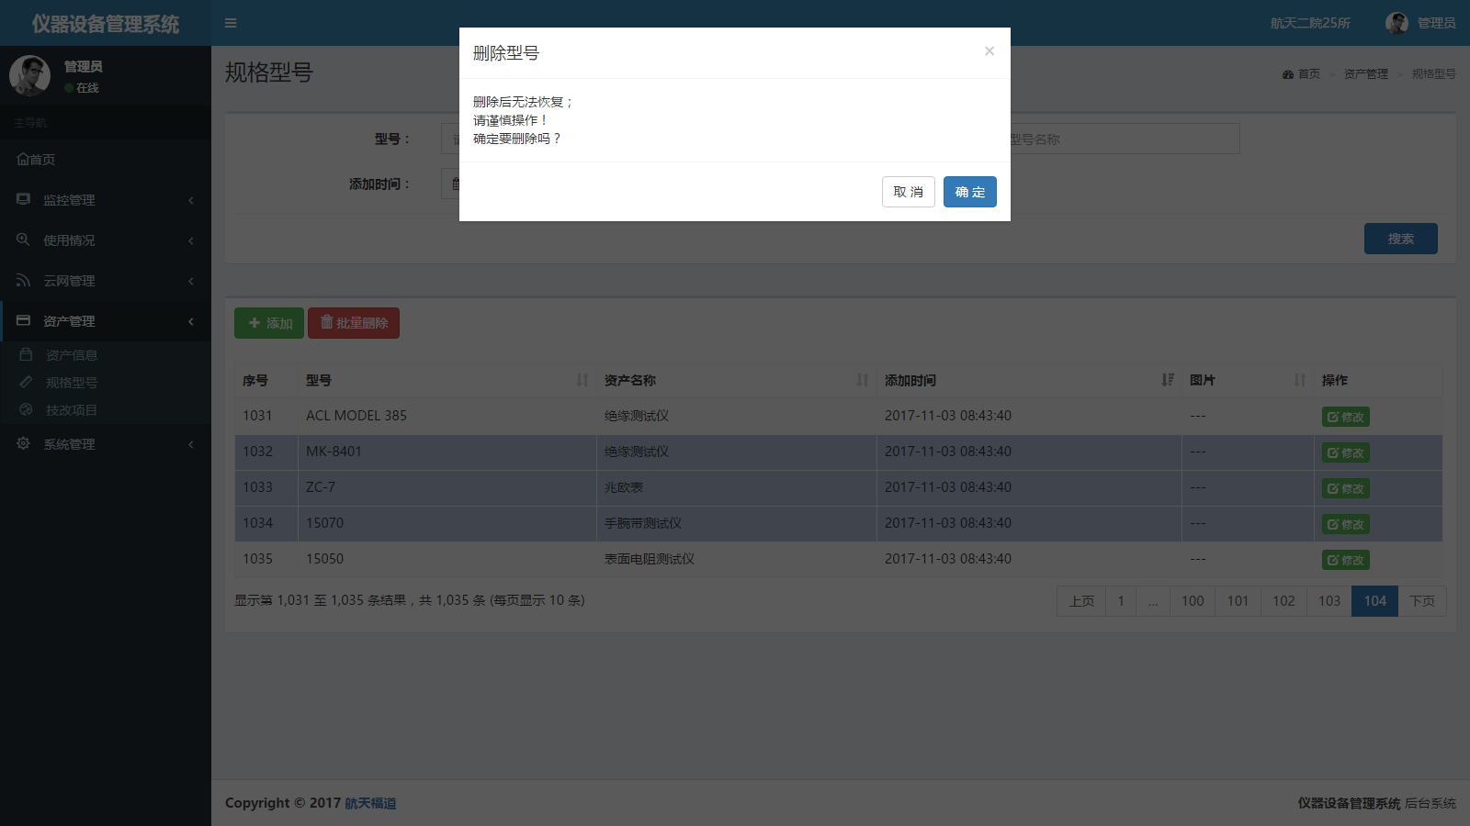

图8-24

### 8.4.4 表单操作

表单操作提供【修改】功能，如图8-22所示。该过程请参见第8.3.14节（二）操作说明。

## 8.5 技改项目

进入后台管理界面，点击【资产管理】-->【技改项目】，进入到【技改项目】主页面，如图8-25所示。

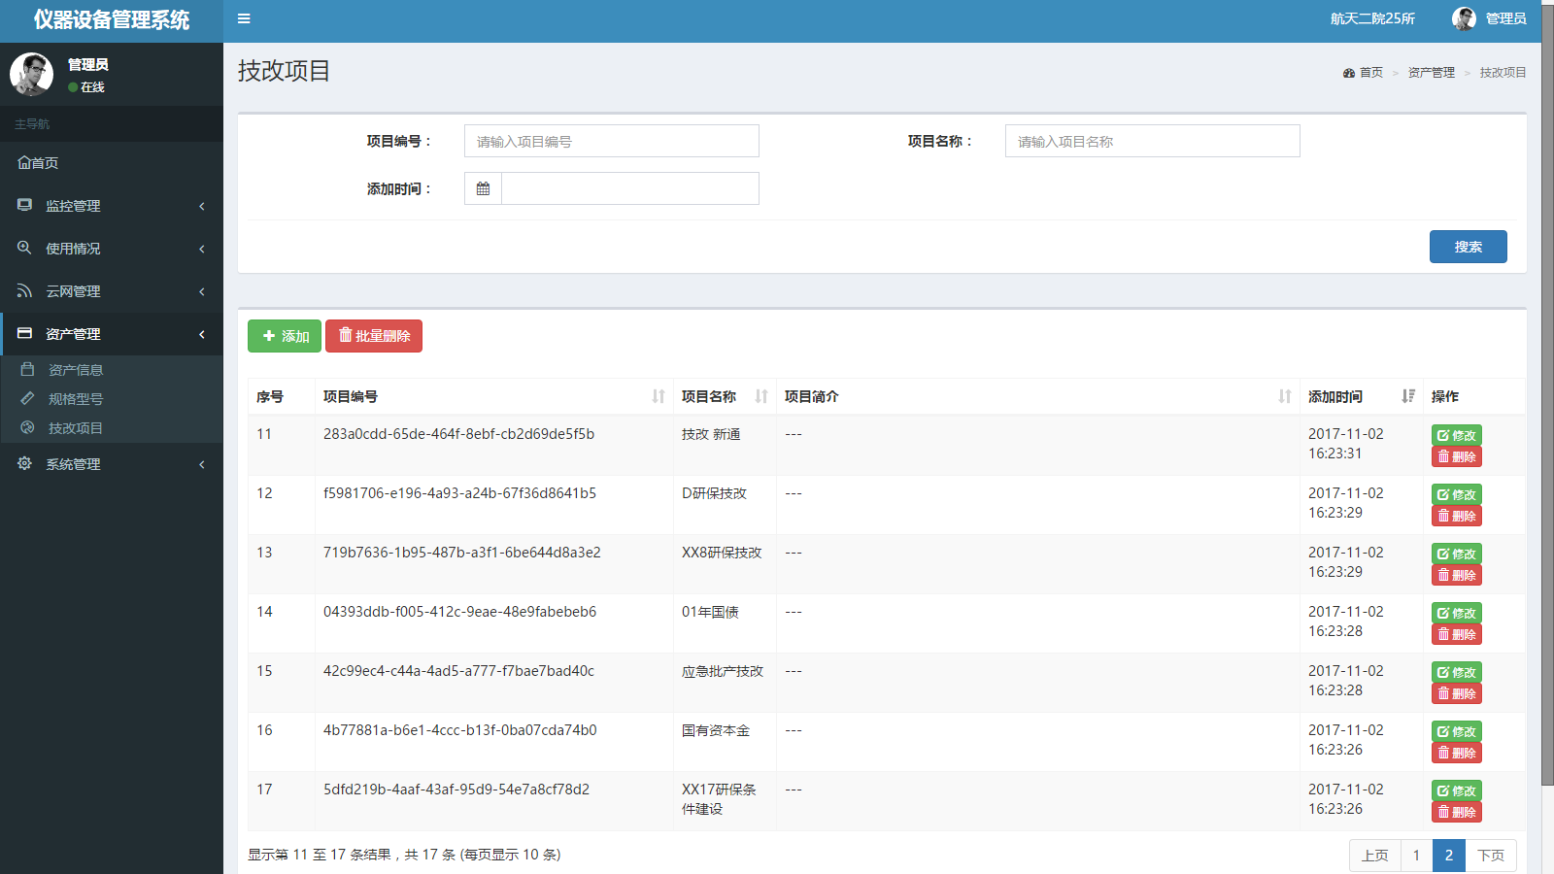

图8-25

### 8.5.1 搜索

如图8-26所示，输入项目编号、项目名称等信息。点击按钮，获取满足搜索条件的技改项目信息。

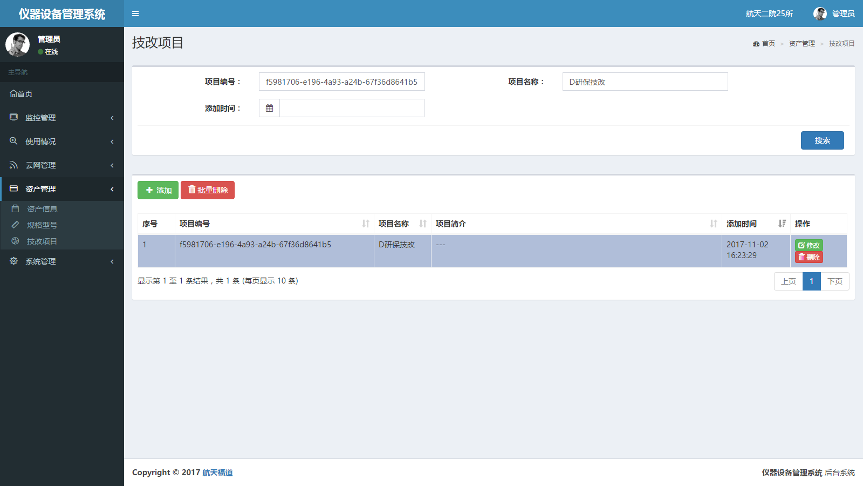

图8-26

### 8.5.2 添加

在上图8-25中，点击按钮，输入项目编号、项目名称、项目简介等信息。点击按钮，完成技改项目的添加，如图8-27所示。。

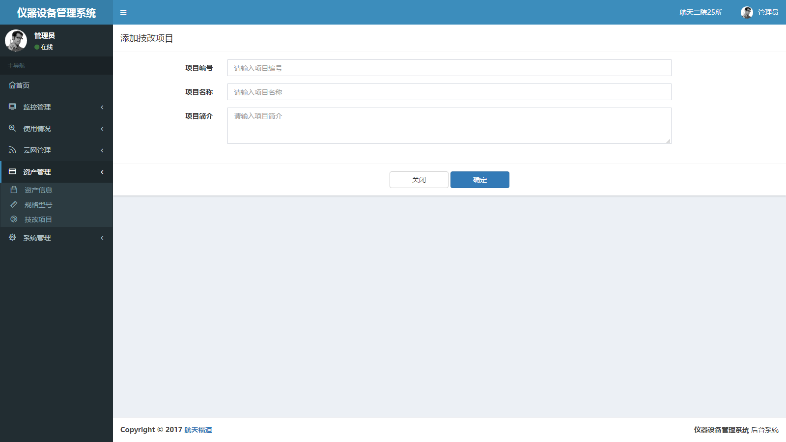

图8-27

### 8.5.3 批量删除

该过程请参见第8.4.3节操作说明。

### 8.5.4 表单操作

表单操作提供【修改】和【删除】功能，如图所示。

1. 修改

该过程请参见第8.3.14节（二）操作说明。

1. 删除

该过程请参见第8.4.3节操作说明。

## 8.6 月度报告

进入后台管理界面，点击【资产管理】-->【月度报告】，进入到【月度报告】主页面，如图8-28所示。

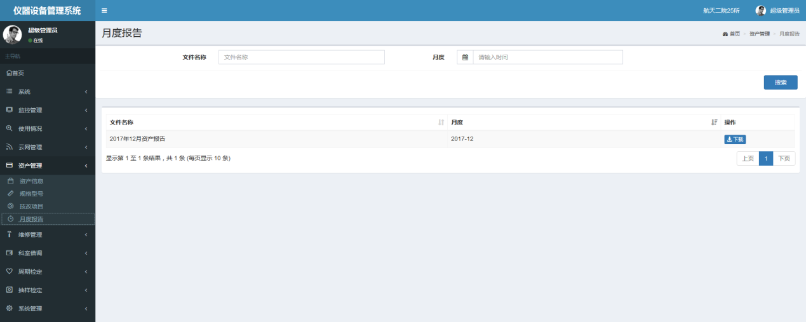

图8-28

### 8.6.1 搜索

如图8-26所示，输入文件名称、月度等信息。点击按钮，获取满足搜索条件的文件信息。

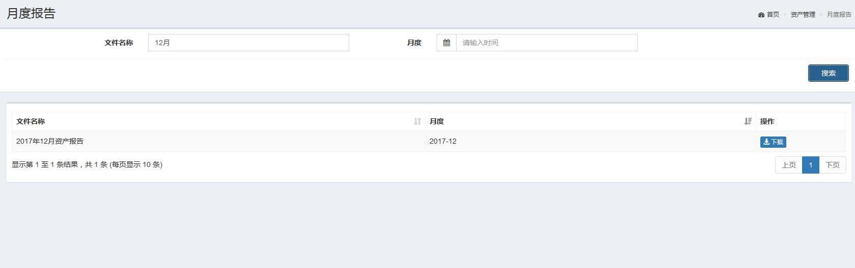

图8-29

### 8.6.2 表单操作

表单操作提供【下载】功能，如图所示。

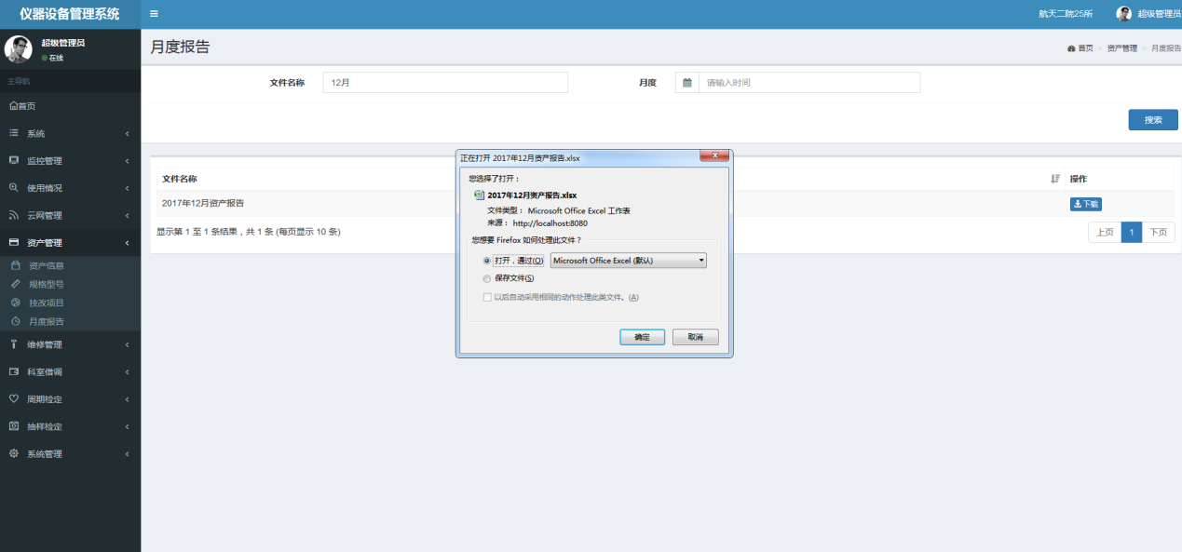

# 维修管理



## 总体功能概述

维修管理是对资产类型为设备、仪器的资产进行维修的模块,其功能包括维修申请、维修接收、维修中、待验收(设备)、计量中(仪器仪表)、待领取(仪器仪表)、流程查看。各个菜单上的按钮有权限控制，具体可以在角色管理-分配权限处对角色分配该类权限。

## 功能列表

|  |  |  |
| --- | --- | --- |
| **编号** | **功能名称** | **功能简述** |
| 1 | 维修申请 | 维修的表单提交入口。 |
| 2 | 维修接收 | 对提交的维修表单进行审批和驳回。 |
| 3 | 维修中 | 对已审批的资产进行维修，提供维修完成、无法维修功能。 |
| 4 | 待验收 | 对已维修完成的设备进行验收。 |
| 5 | 计量中 | 对已维修完成的仪器仪表进行计量。 |
| 6 | 待领取 | 对已维修完成或已计量的仪器仪表进行领取。 |
| 7 | 流程查看 | 对已提交申请的维修记录进行跟踪。 |

## 维修申请

进入后台管理界面，点击【维修管理】-->【维修申请】，进入到【维修申请】主页面，如图9-1所示。

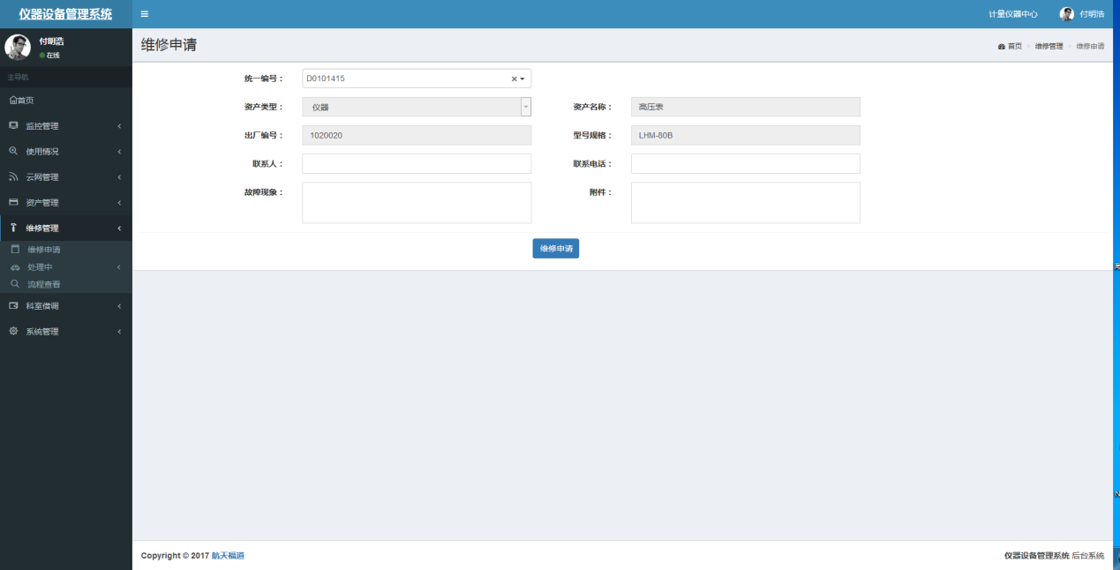

图9-1



### 9.3.1申请

从统一编号下拉选择要维修的资产的统一编号，输入相关信息，资产类型、资产名称、联系人、联系电话、故障现象为必填项；输入完毕后点击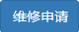按钮提交表单,如图9-2。

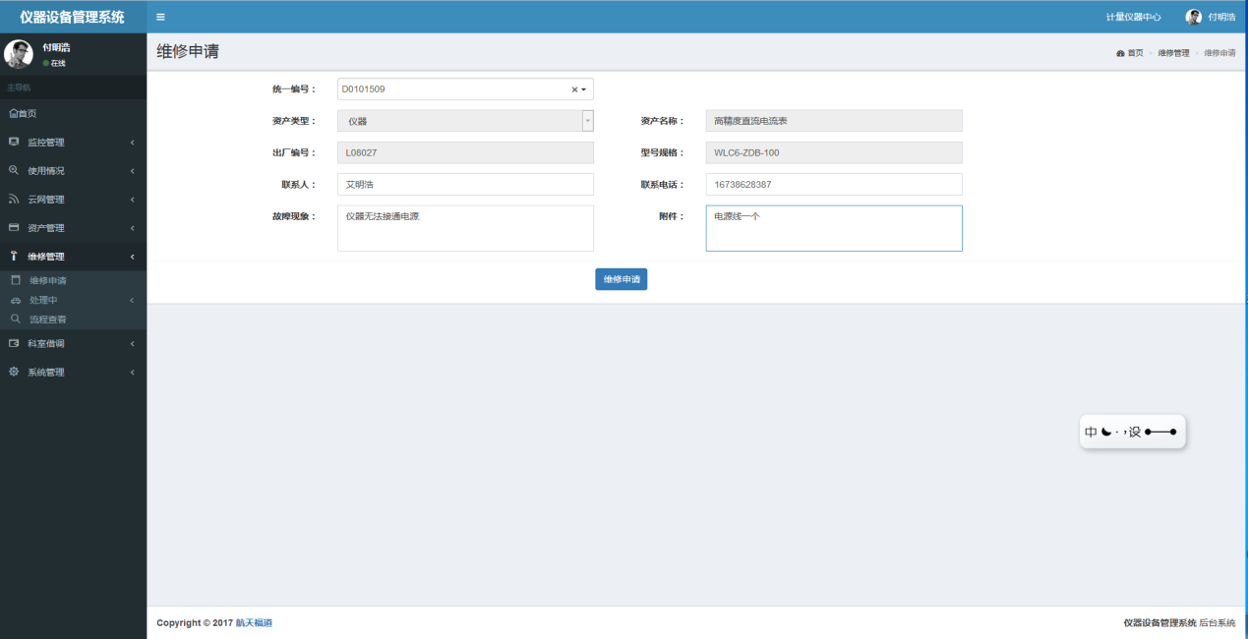

图9-2



## 维修接收

进入后台管理界面，点击【维修管理】-->【处理中】-->【设备/仪器】-->【维修接收】，进入到【维修接收】主页面，如图9-3所示。

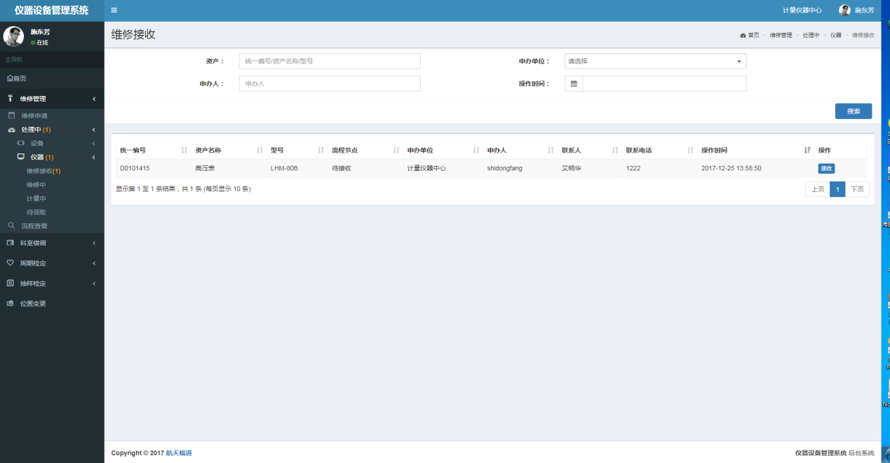

图9-3



### 9.4.1搜索

从列表上方搜索栏中，输入相应的搜索条件，点击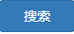按钮进行列表筛选。如图9-4。

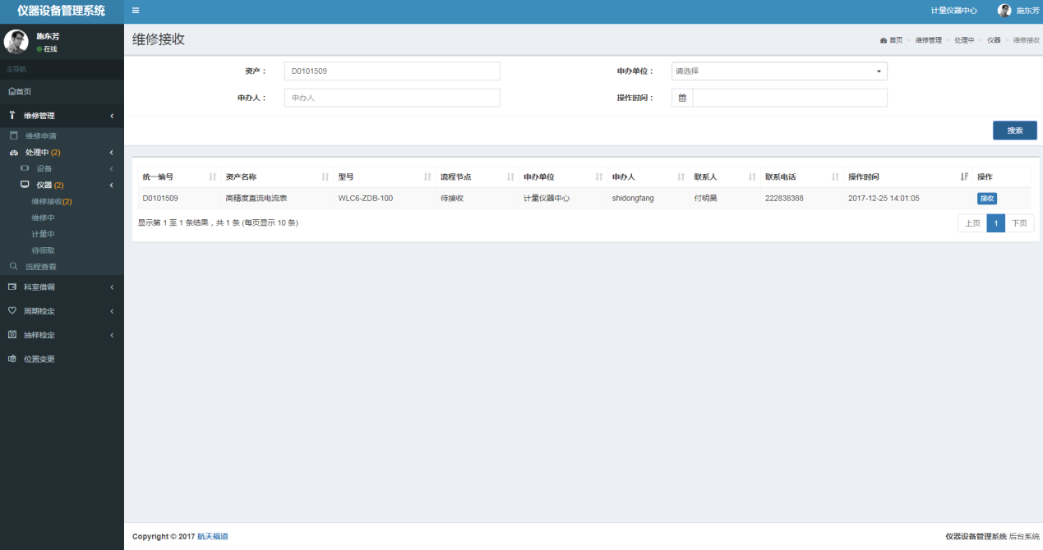

图9-4

### 9.4.2接收

点击列表中的按钮，仪器类型的资产出现弹窗如图10-5；设备类型的资产出现弹窗如图9-6。

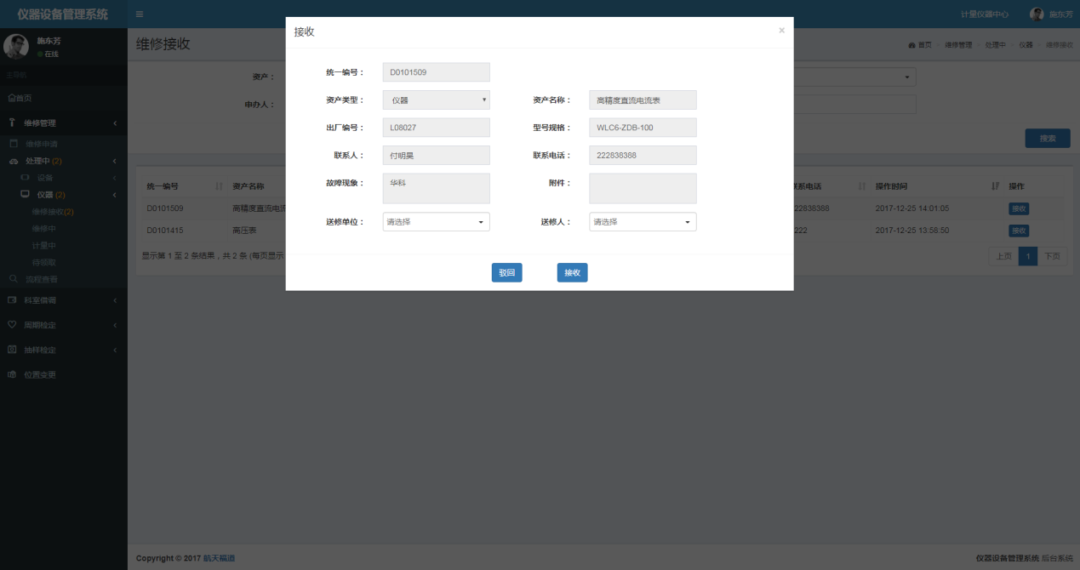

图9-5（仪器）

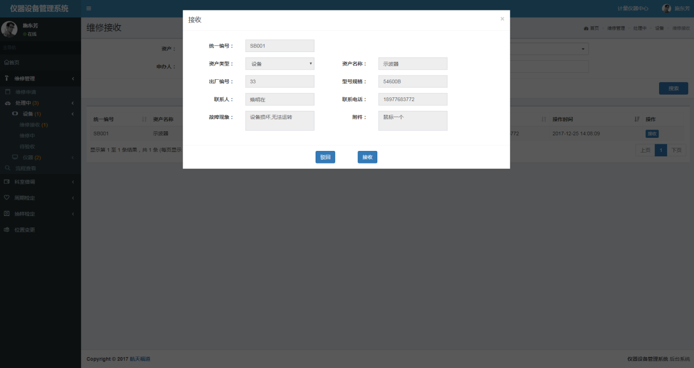

图9-6（设备）

仪器仪表的接收需要选择送修人和送修单位。根据表单的填写情况，点击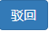按钮，则判定申请不合格，流程结束；点击按钮，则判定合格，流程进入维修中。

## 维修中

进入后台管理界面，点击【维修管理】-->【处理中】-->【设备/仪器】-->【维修中】，进入到【维修中】主页面，如图9-7所示。

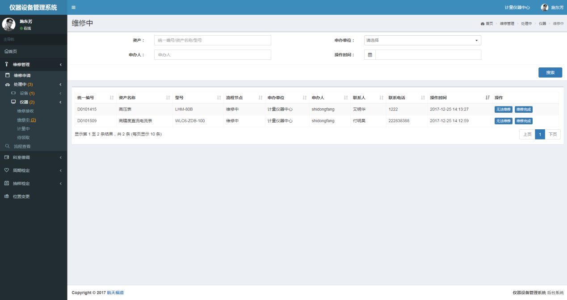

图9-7



### 9.5.1搜索

从列表上方搜索栏中，输入相应的搜索条件，点击按钮进行列表筛选。如图9-8。

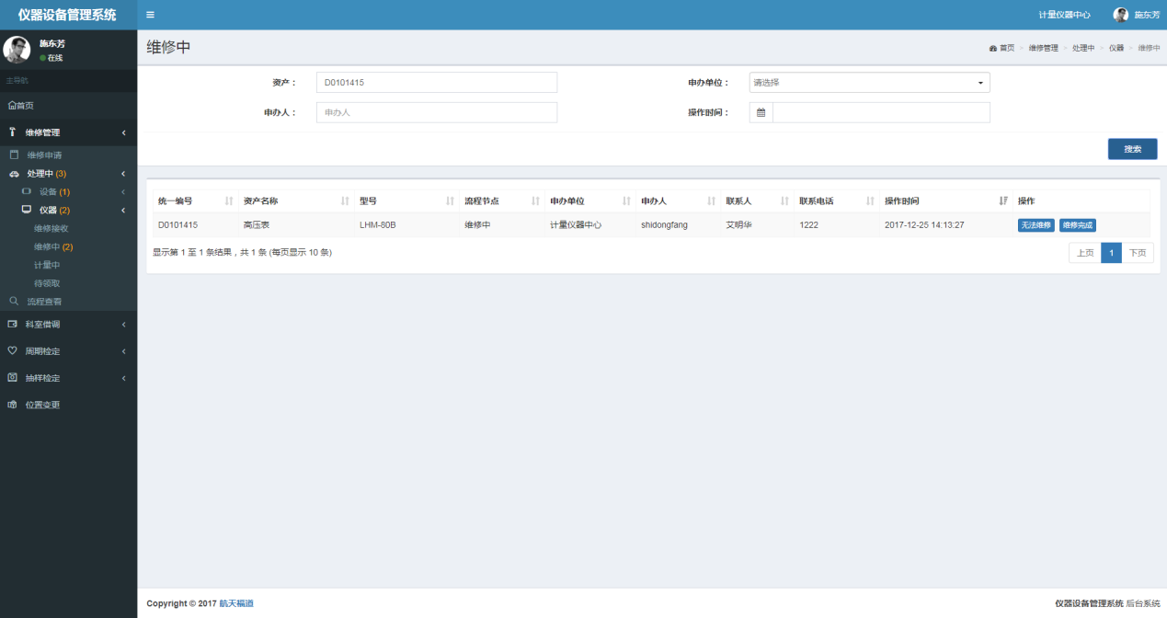

图9-8

### 9.5.2无法维修

从列表中点击按钮出现弹窗，如图9-9。点击确定则判定资产无法维修，流程结束；点击取消则弹窗关闭，流程不变。

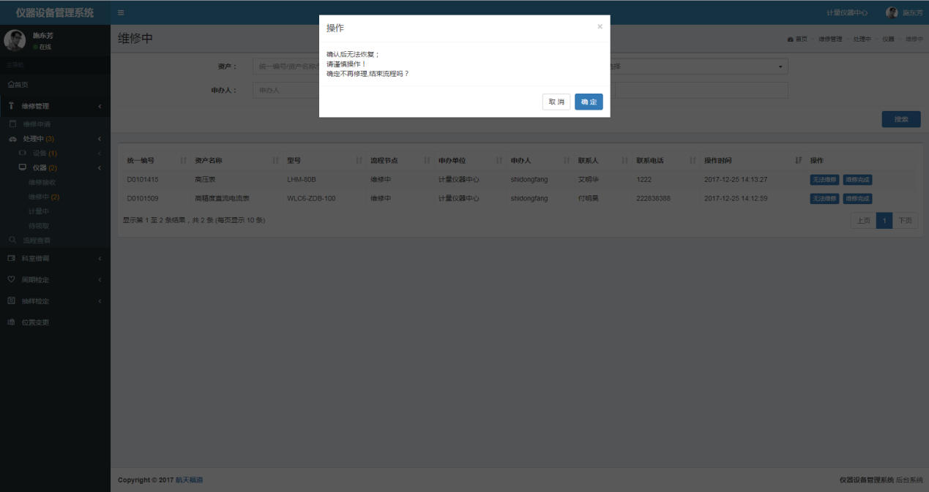

图9-9

### 9.5.3维修完成

从列表中点击按钮出现弹窗，资产类型为仪器仪表出现弹窗如图9-10；资产类型为设备出现弹窗如图9-11 。

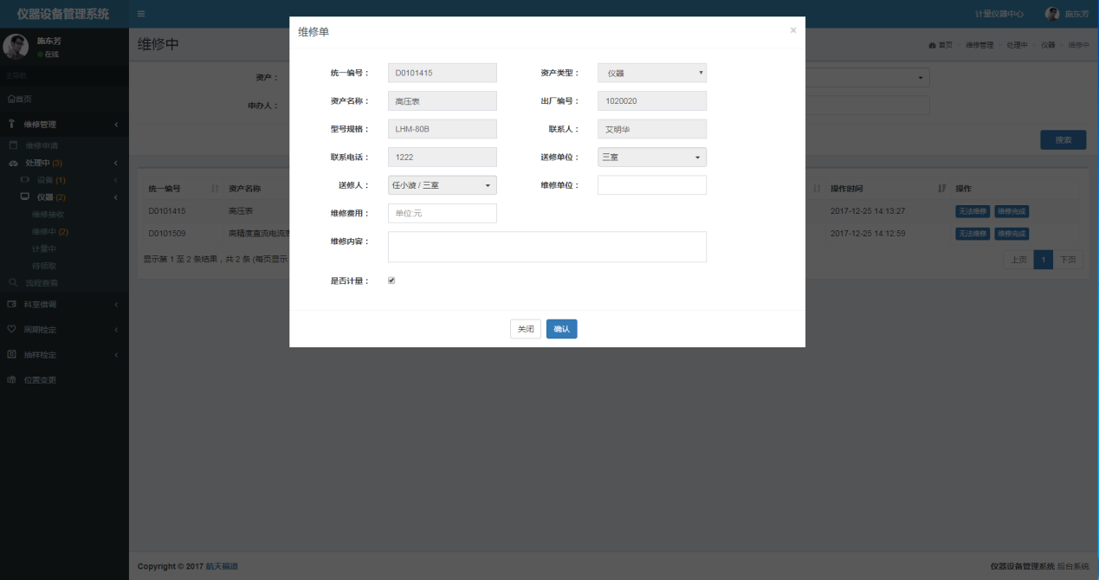

图9-10（仪器仪表）

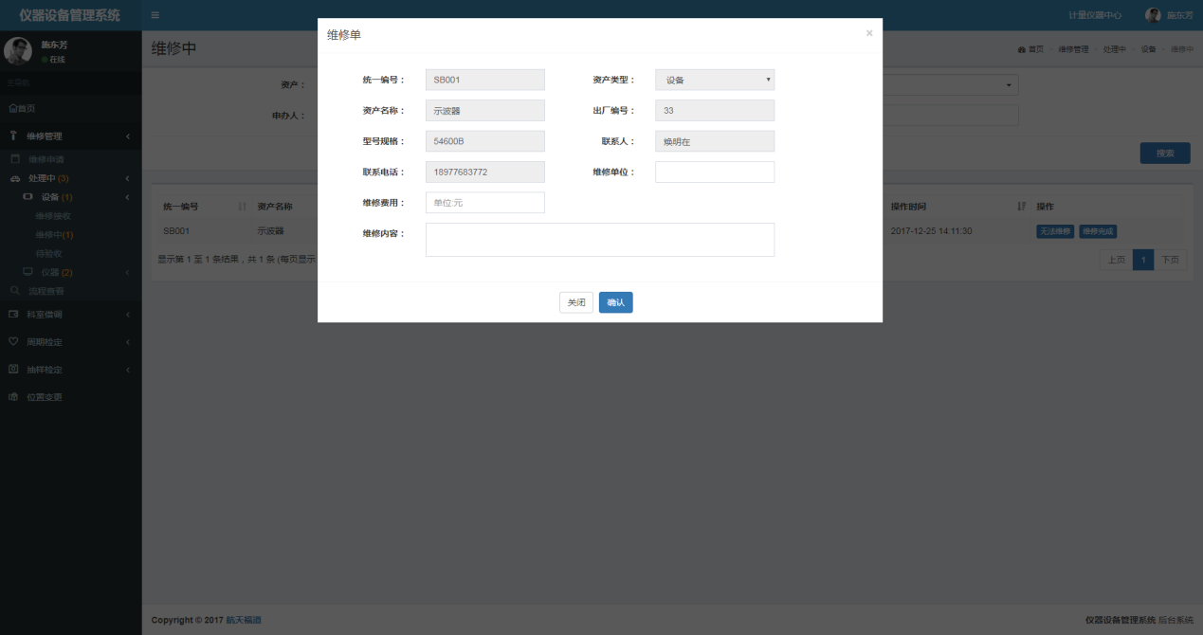

图9-11（设备）

输入维修单位、维修费用、维修内容；点击关闭，弹窗关闭，流程不变；点击确认，仪器仪表的维修单若勾选是否计量则流程下一步进入计量中，若未勾选则流程下一步进入待领取；设备的维修流程下一步进入待领取。

## 9.6待验收（设备）

进入后台管理界面，点击【维修管理】-->【处理中】-->【设备】-->【待验收】，进入到【待验收】主页面，如图9-12所示。

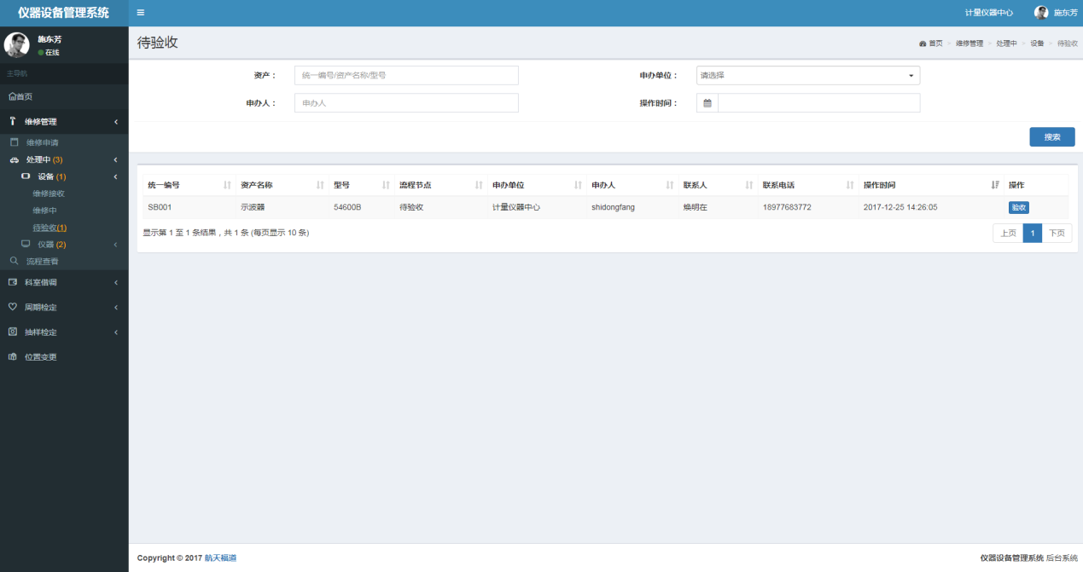

图9-12

### 9.6.1搜索

从列表上方搜索栏中，输入相应的搜索条件，点击按钮进行列表筛选。如图9-13。

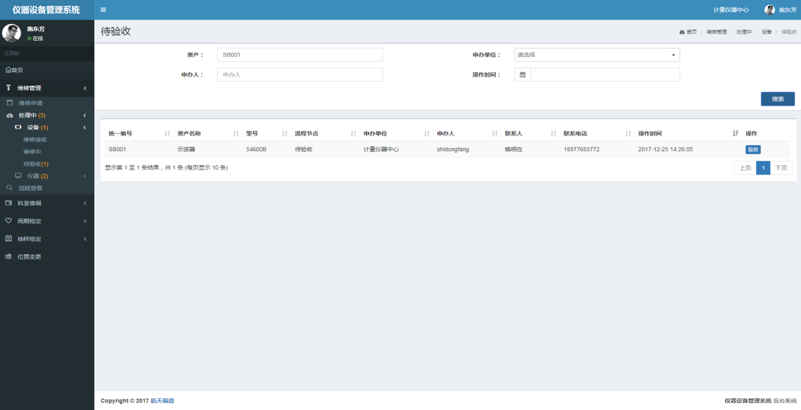

图9-13

### 9.6.2验收

点击验收按钮出现弹窗，如图9-14。输入机电运转情况，选择验收日期，点击确定，流程完成；点击关闭，弹窗关闭，流程不变

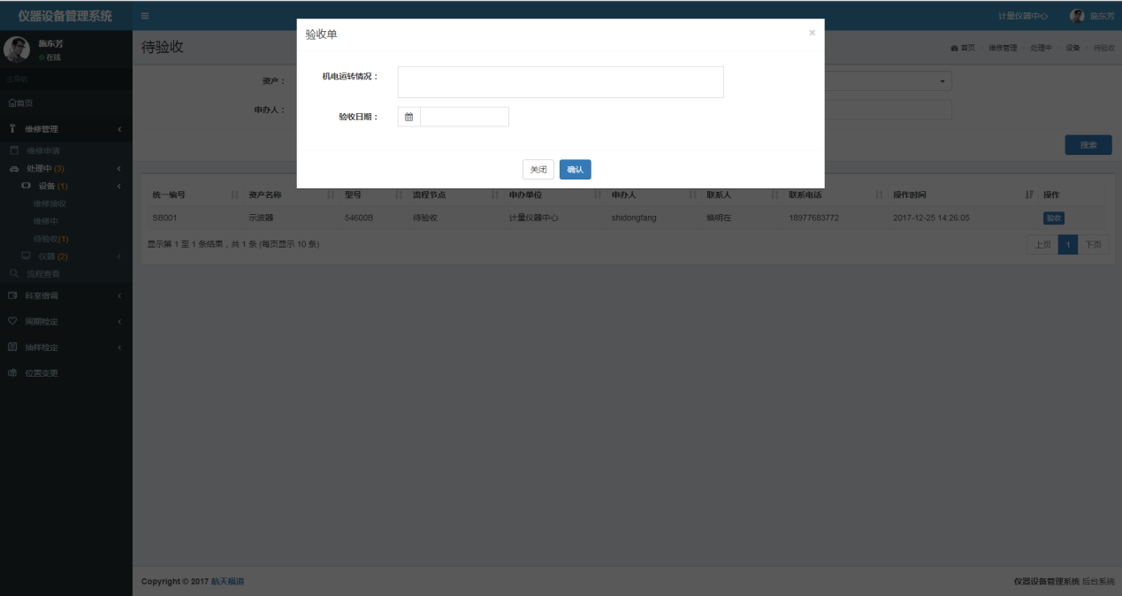

图9-14



## 计量中

进入后台管理界面，点击【维修管理】-->【处理中】-->【仪器】-->【计量中】，进入到【计量中】主页面，如图9-15所示。

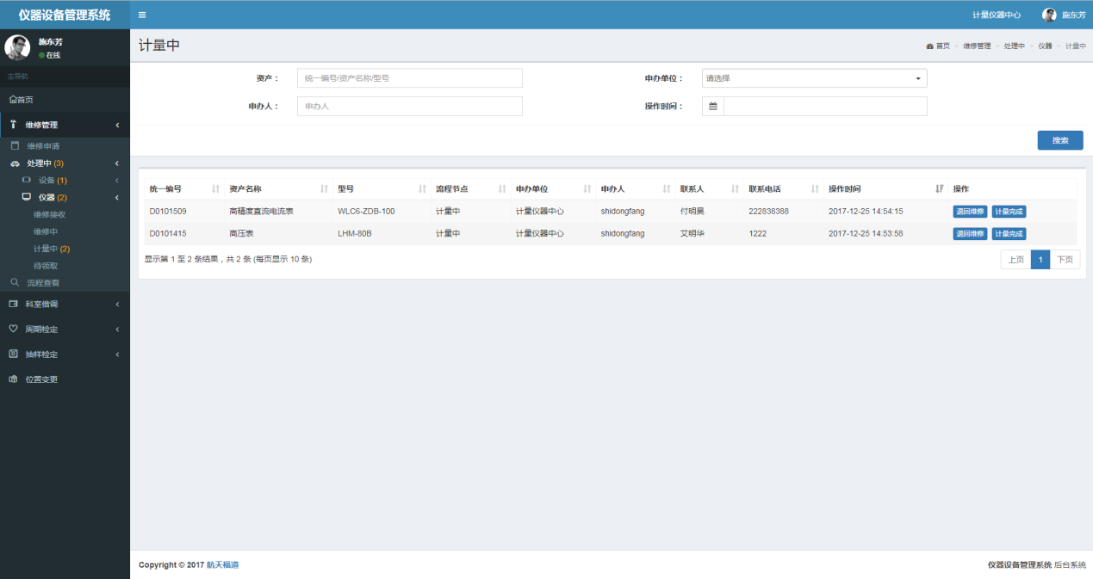

图9-15



### 9.7.1搜索

从列表上方搜索栏中，输入相应的搜索条件，点击按钮进行列表筛选。如图9-16。

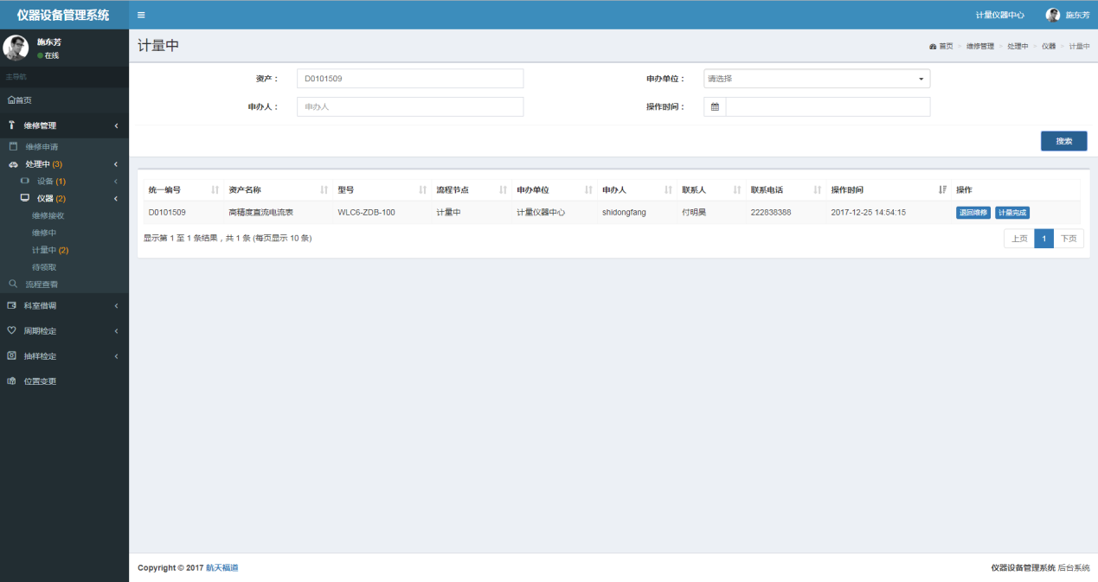

图9-16

### 9.7.2退回维修

点击退回维修按钮出现弹窗，如图9-17。点击取消，弹窗关闭，流程不变；点击确定，则流程退回到维修中。

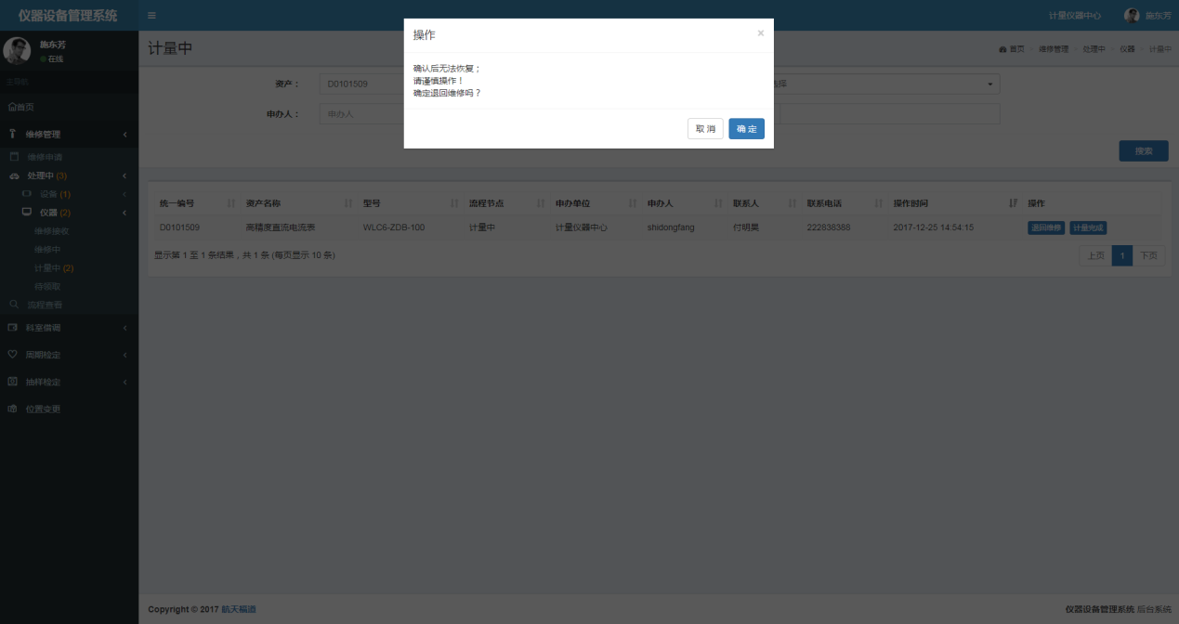

图9-17

### 9.7.3计量完成

点击计量完成按钮出弹窗，输入计量结论，点击关闭，弹窗关闭，流程不变；点击确认，弹窗关闭，流程进入待领取。

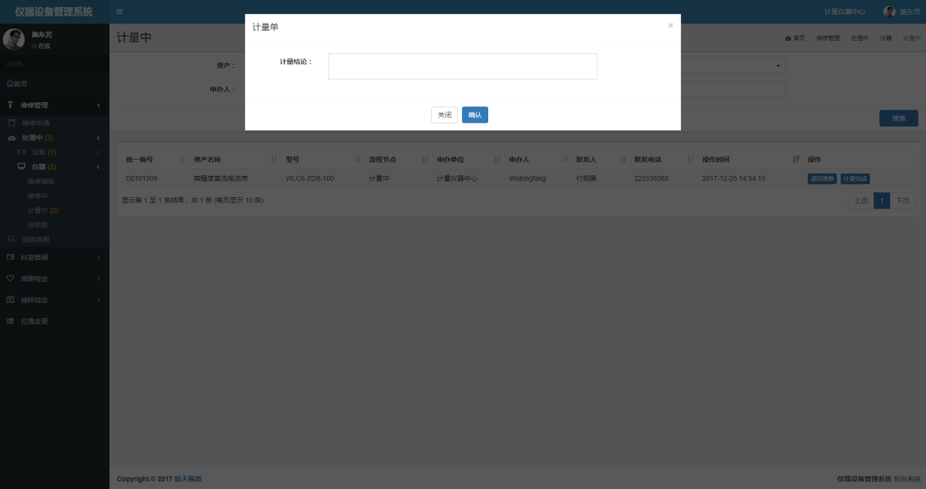

图9-18



## 9.8待领取

进入后台管理界面，点击【维修管理】-->【处理中】-->【仪器】-->【待领取】，进入到【待领取】主页面，如图9-19所示。

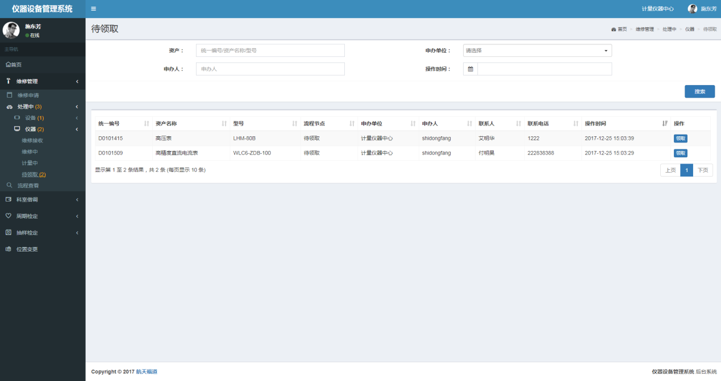

图9-19



### 9.8.1搜索

从列表上方搜索栏中，输入相应的搜索条件，点击按钮进行列表筛选。如图9-20。

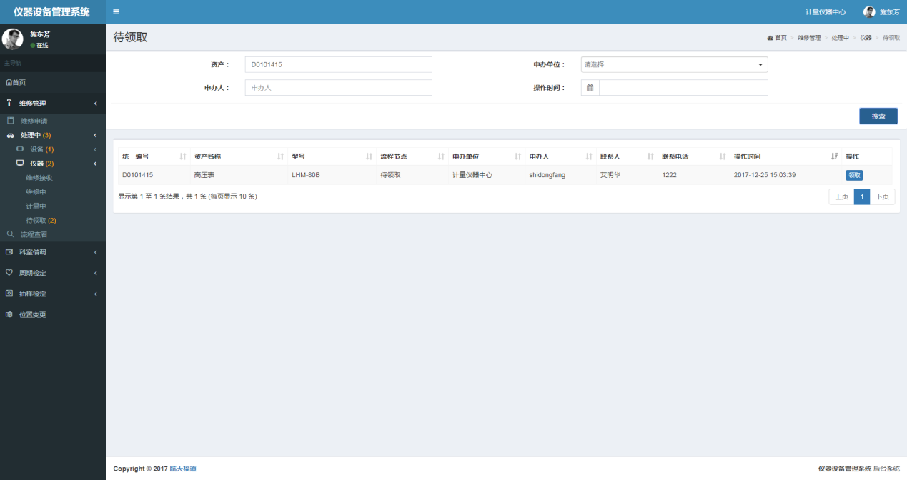

图10-20

### 9.8.2领取

点击领取按钮出弹窗，弹窗如图9-21；点击关闭则弹出关闭，流程不变；输入取机人员，取机日期，备注等点击确认，弹窗关闭，流程完成。

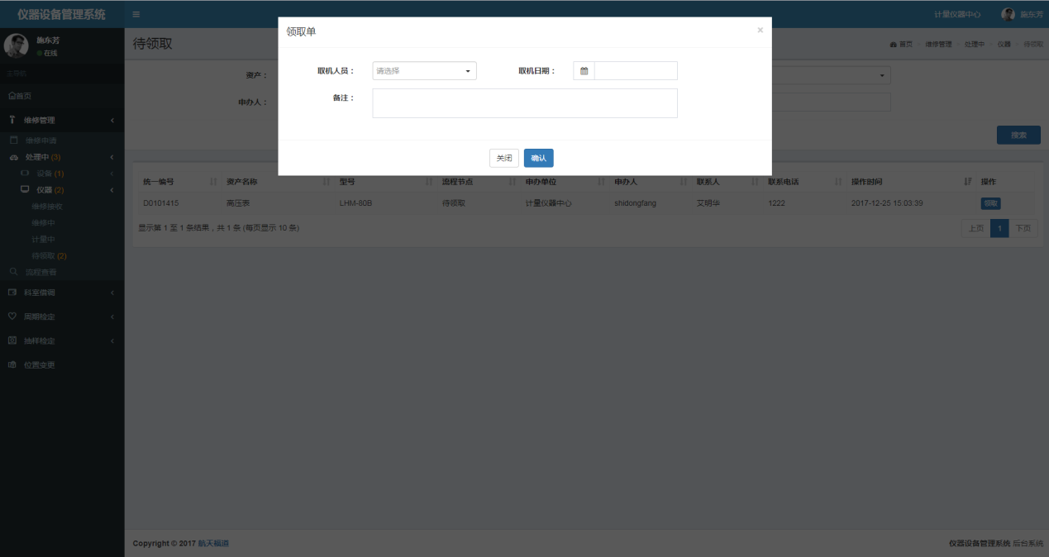

图9-21



## 9.9流程查看

进入后台管理界面，点击【维修管理】-->【流程查看】，进入到【流程查看】主页面，如图9-22所示。

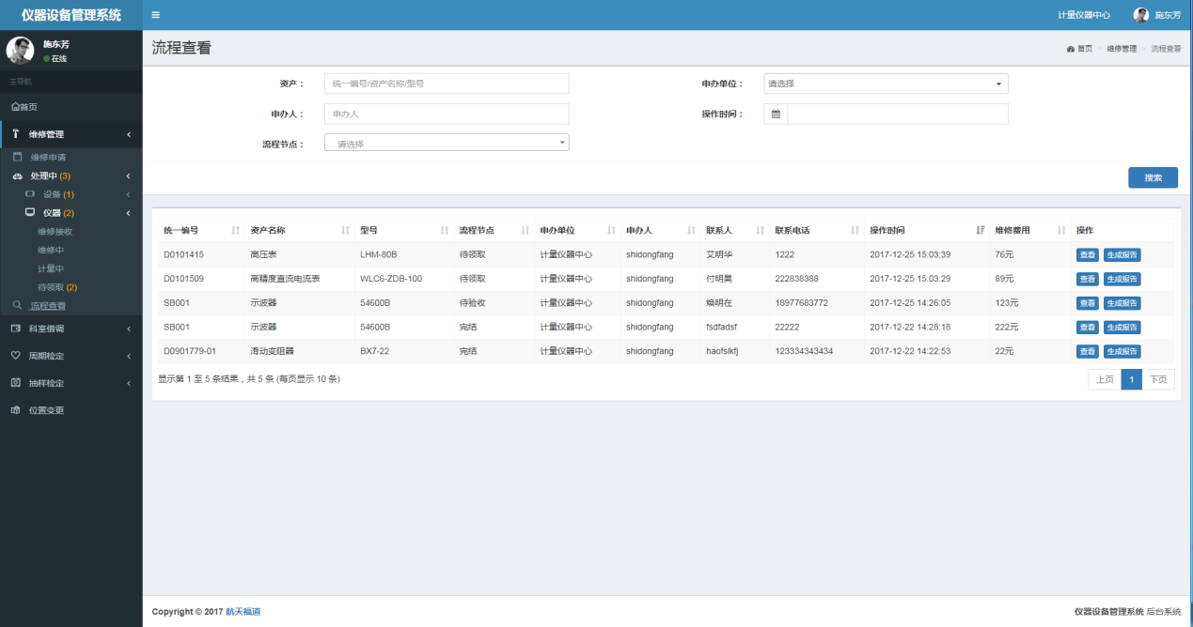

图9-22



### 9.9.1搜索

从列表上方搜索栏中，输入相应的搜索条件，点击按钮进行列表筛选。如图9-23。

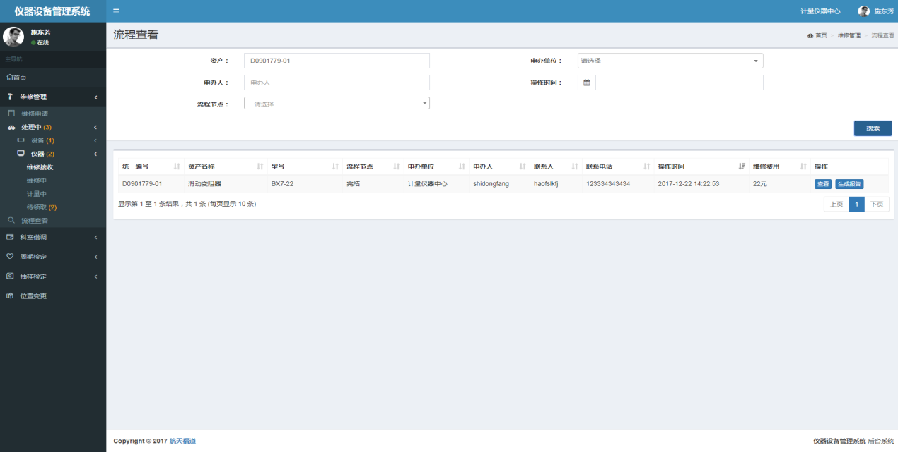

图9-23



### 9.9.2查看

点击列表中的查看按钮，出现流程查看弹窗，如图9-24。标签头可点击切换。

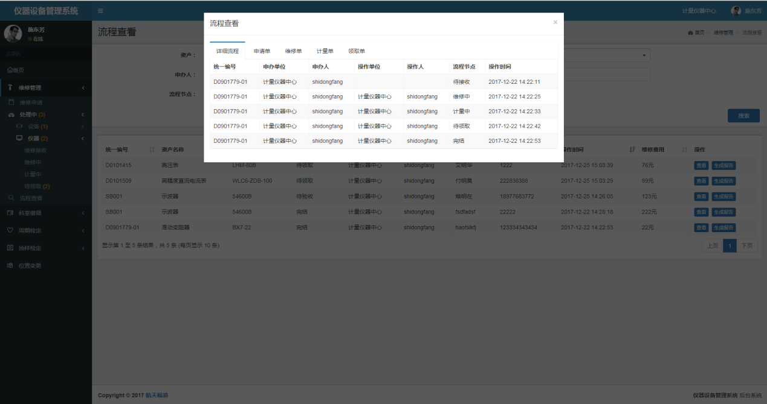

图9-24

### 9.9.3生成报告

点击列表中的生成报告按钮，下载对应的资产类型的word送修单,如图9-25

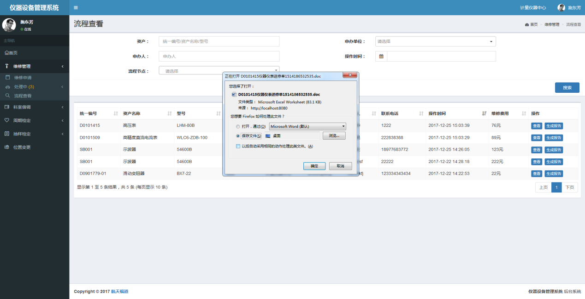

图9-25

# 第十章 科室借调



## 总体功能概述

该模块用于科室之间资产的借调，功能有资产信息、审批、申请记录、审批记录

## 功能列表

|  |  |  |
| --- | --- | --- |
| **编号** | **功能名称** | **功能简述** |
| 1 | 资产信息 | 汇总从仪器室借出的资产。 |
| 2 | 审批 | 责任的审批其他单位提交的申请。 |
| 3 | 申请记录 | 展示登录单位申请过的记录。 |
| 4 | 审批记录 | 展示登录单位审批过的记录。 |

## 资产信息

进入后台管理界面，点击【科室借调】-->【资产信息】，进入到【资产信息】主页面，如图10-1所示。

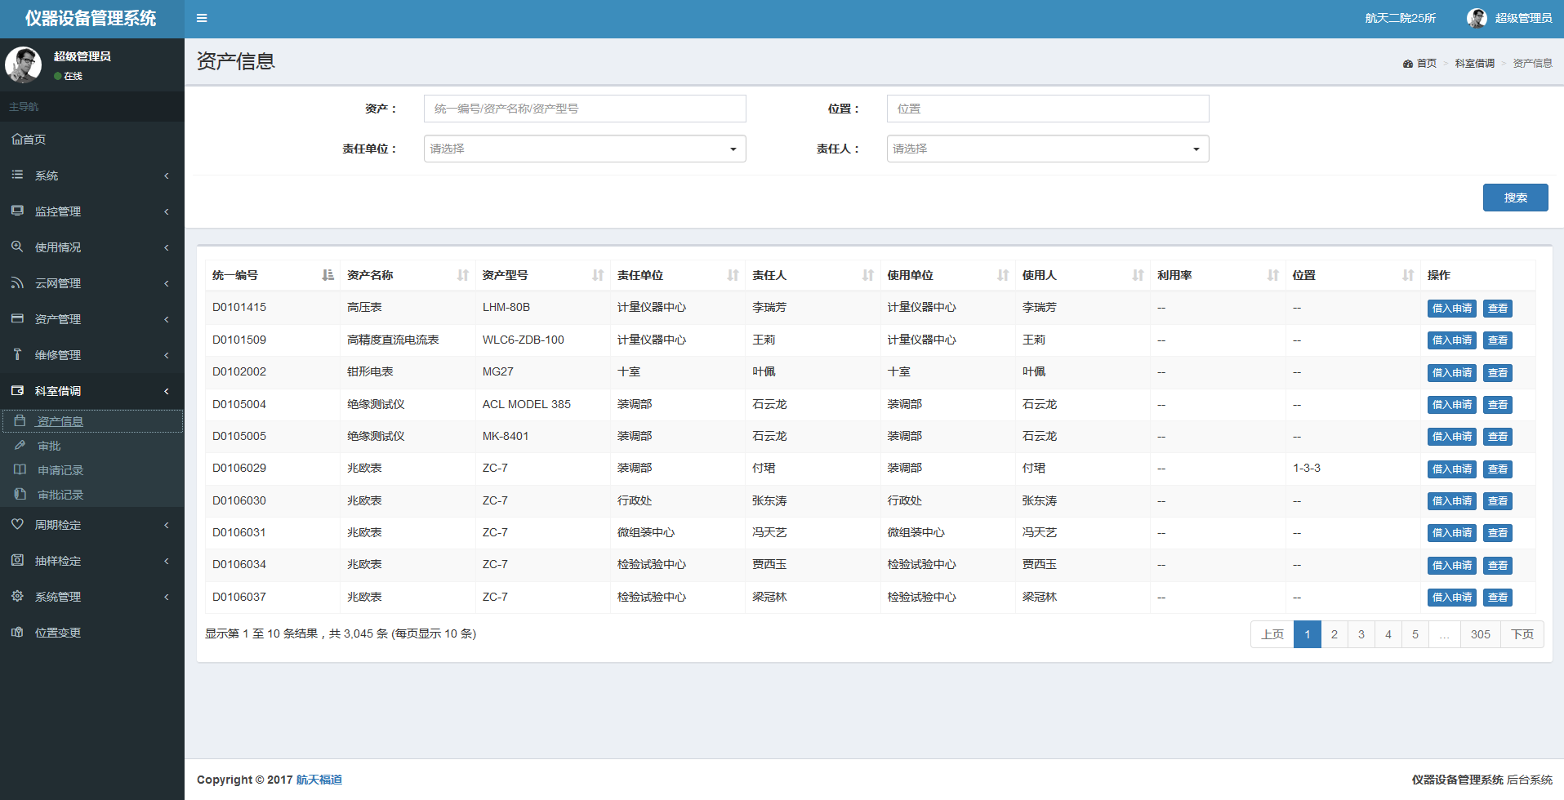

图10-1



### 搜索

从列表上方搜索栏中，输入相应的搜索条件，点击按钮进行列表筛选。如图10-2。

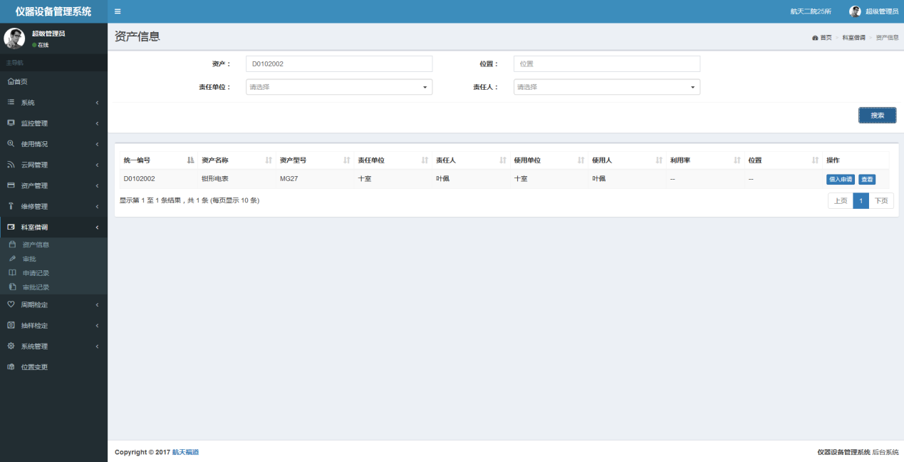

图10-2

### 10.3.2查看

点击查看按钮出弹窗,如图10-3，展示该条资产的基本信息与借入归还等记录。

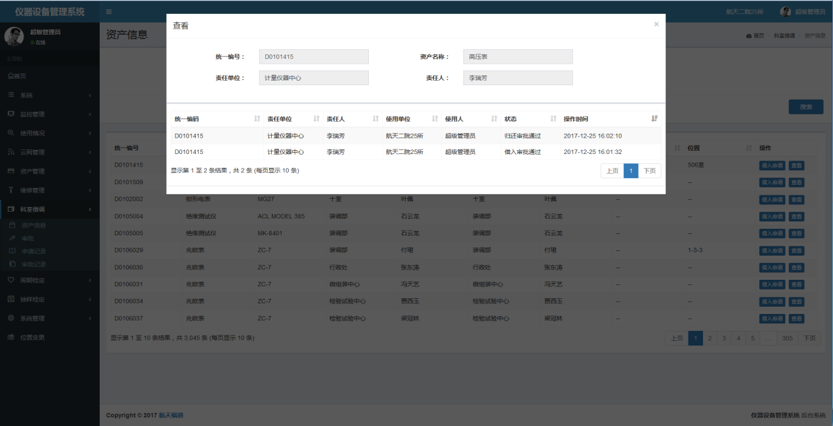

图10-3

### 10.3.3借入申请

点击借入申请按钮出弹窗,如图10-4，展示该条资产的基本信息；输入调入位置、备注等信息，点击确定，提交借入申请。

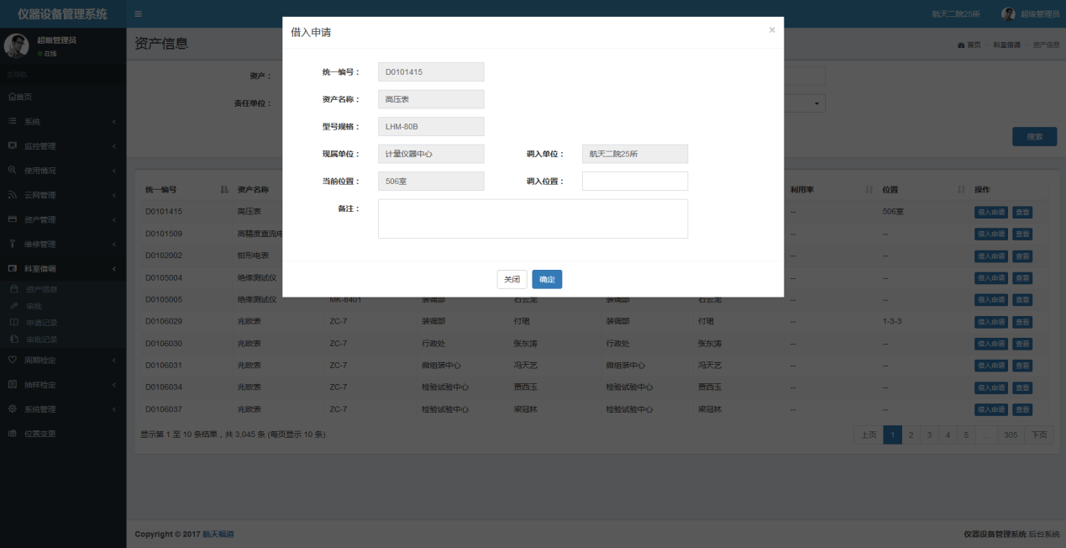

图10-4

### 10.3.4设备归还

点击设备归还按钮出弹窗,如图10-5，展示该条资产的基本信息；输入调入位置、备注等信息，点击确定，提交归还申请。

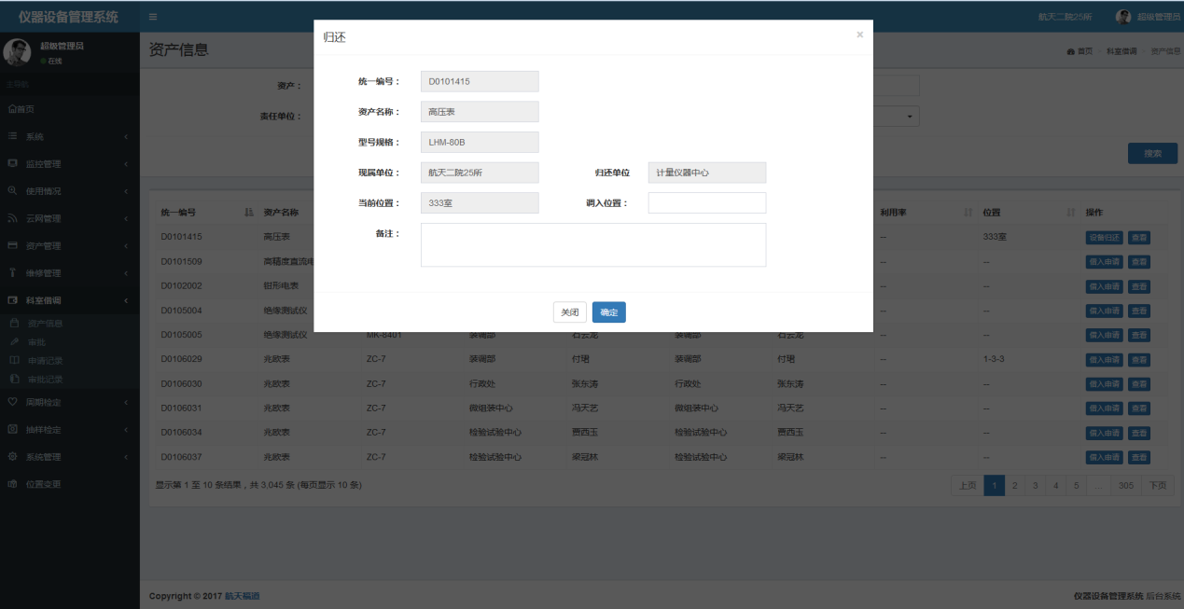

图10-5

## 审批

进入后台管理界面，点击【科室借调】-->【审批】，进入到【审批】主页面，如图10-6所示。

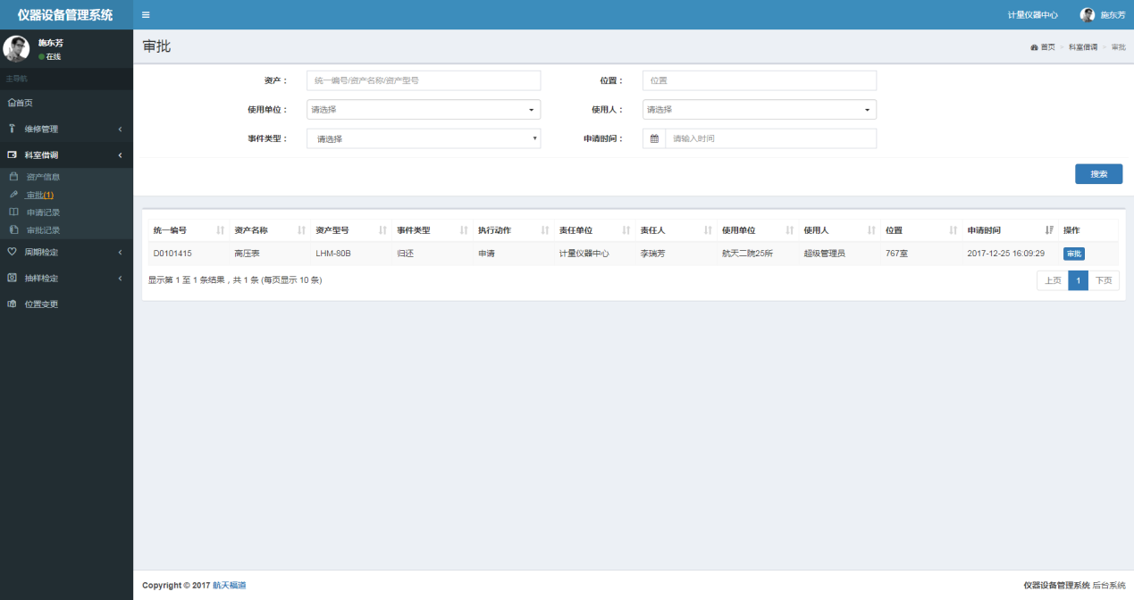

图10-6



### 搜索

从列表上方搜索栏中，输入相应的搜索条件，点击按钮进行列表筛选。如图10-7。

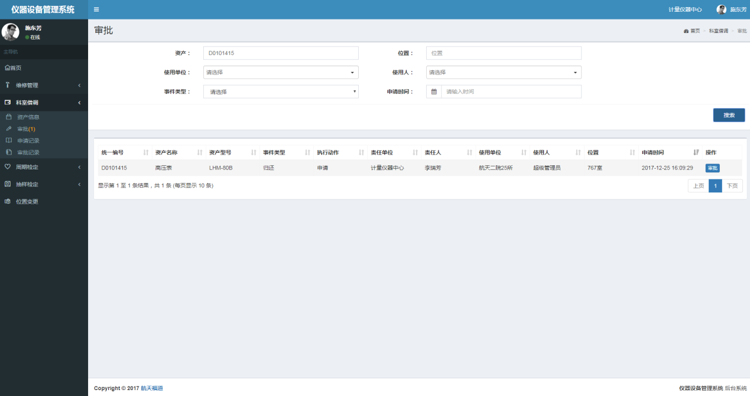

图10-7

### 审批

点击审批按钮出弹窗，如图10-8。展示了申请单基本信息，点击驳回则，打回该条申请；点击同意，则该资产调入到目标部门，目标位置。

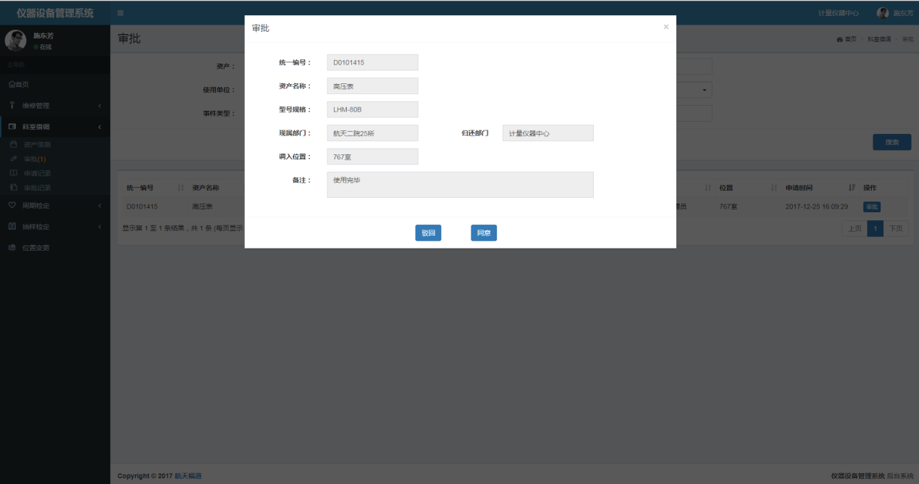

图10-8

## 申请记录

进入后台管理界面，点击【科室借调】-->【申请记录】，进入到【申请记录】主页面，如图10-9所示。

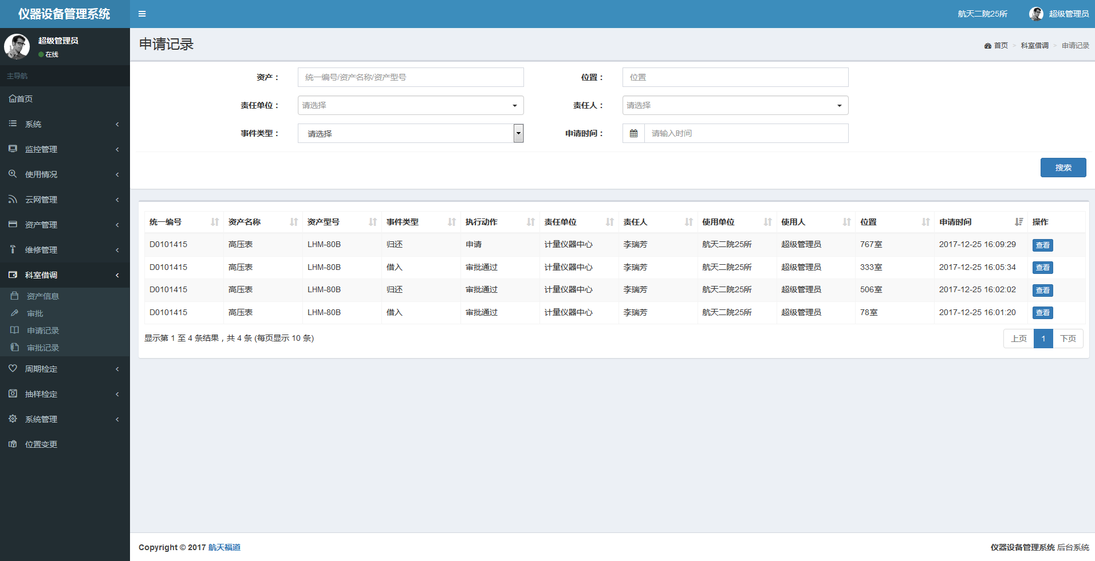

图10-9



### 搜索

从列表上方搜索栏中，输入相应的搜索条件，点击按钮进行列表筛选。如图10-10。

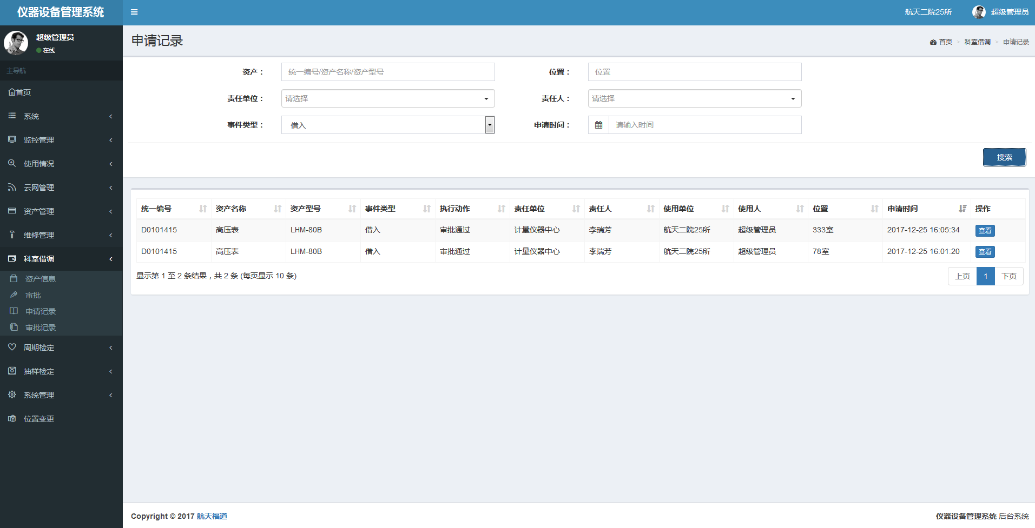

图10-10

### 查看

点击查看按钮出弹窗，如图10-11。展示该条申请记录（申请-同意/驳回）

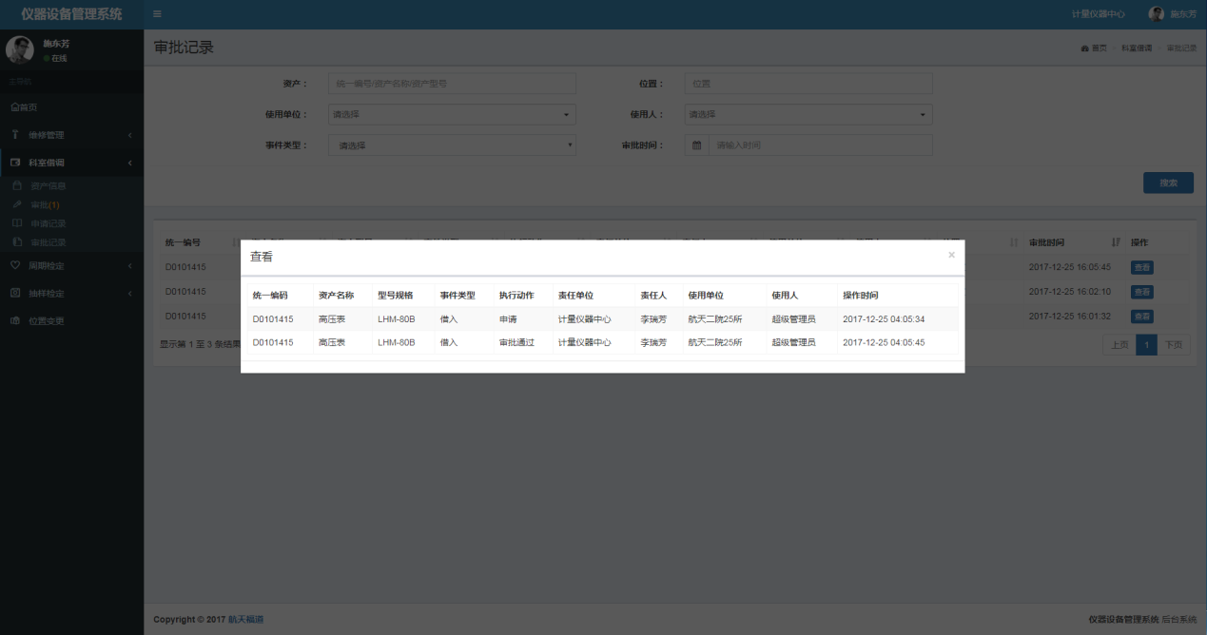

图10-11

## 审批记录

进入后台管理界面，点击【科室借调】-->【审批记录】，进入到【审批记录】主页面，如图10-12所示。

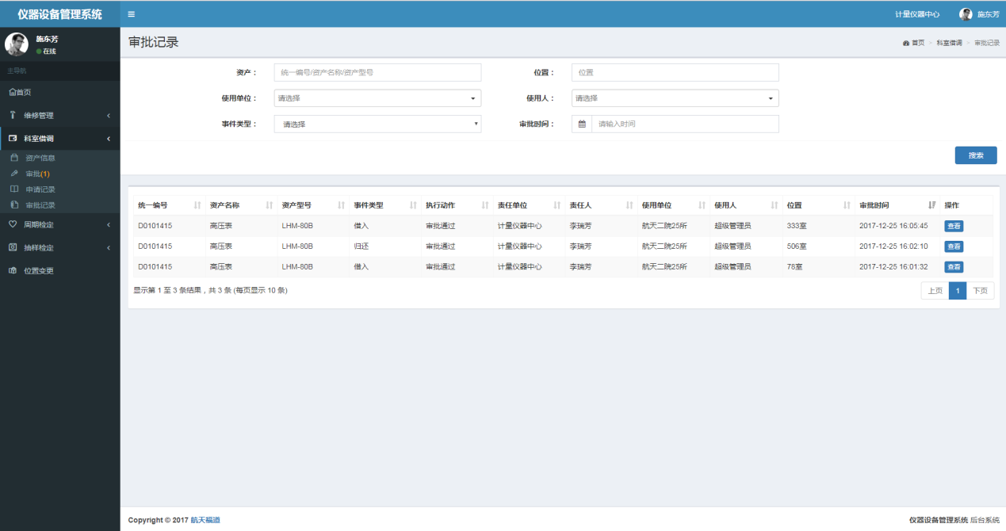

图10-12



### 搜索

从列表上方搜索栏中，输入相应的搜索条件，点击按钮进行列表筛选。如图10-13。

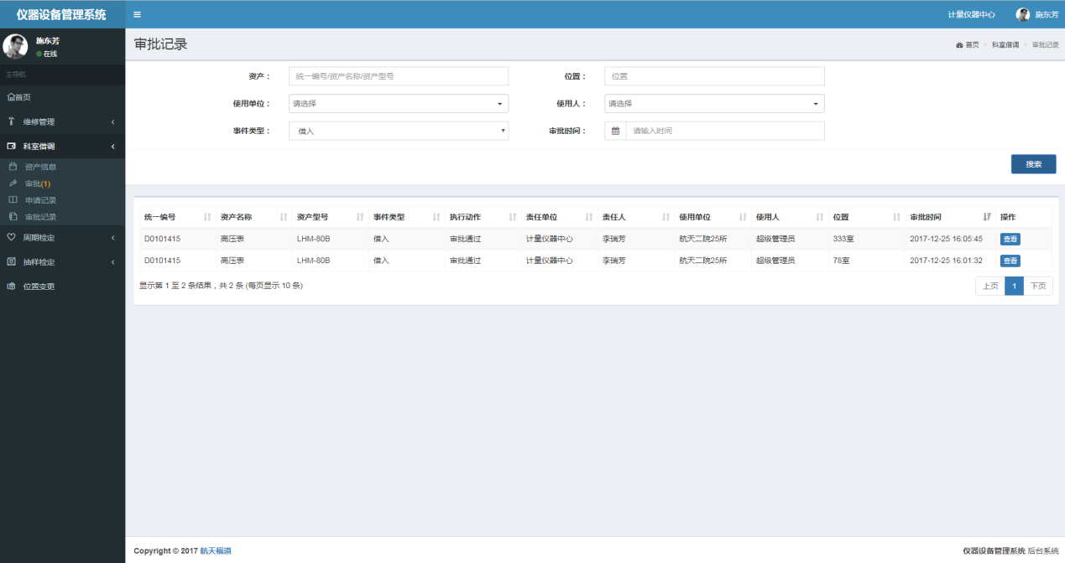

图10-13

### 查看

点击查看按钮出弹窗，如图10-14。展示该条申请记录（申请-同意/驳回）

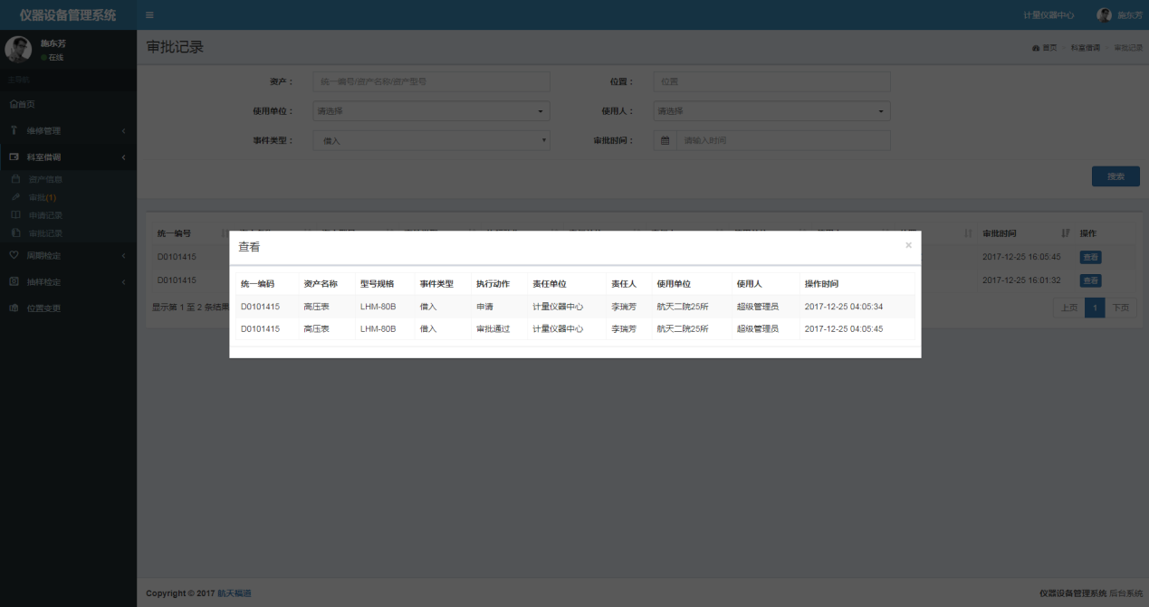

图10-14

# 位置变更



## 总体功能概述

该模块用于变更登录单位资产的位置信息。

## 功能列表

|  |  |  |
| --- | --- | --- |
| **编号** | **功能名称** | **功能简述** |
| 1 | 位置变更 | 用于变更登录单位资产的位置信息。 |

## 资产信息

进入后台管理界面，点击【位置变更】，进入到【位置变更】主页面，如图11-1所示。

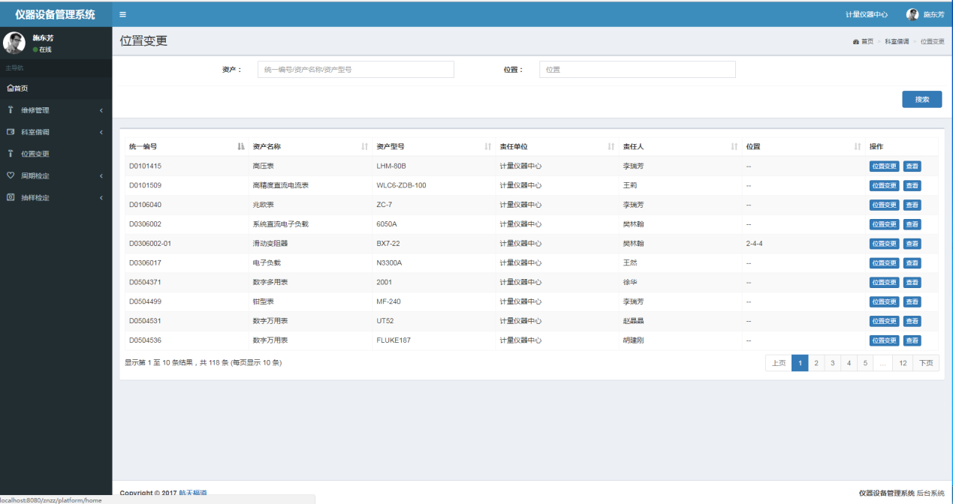

图11-1



### 搜索

从列表上方搜索栏中，输入相应的搜索条件，点击按钮进行列表筛选。如图11-2。

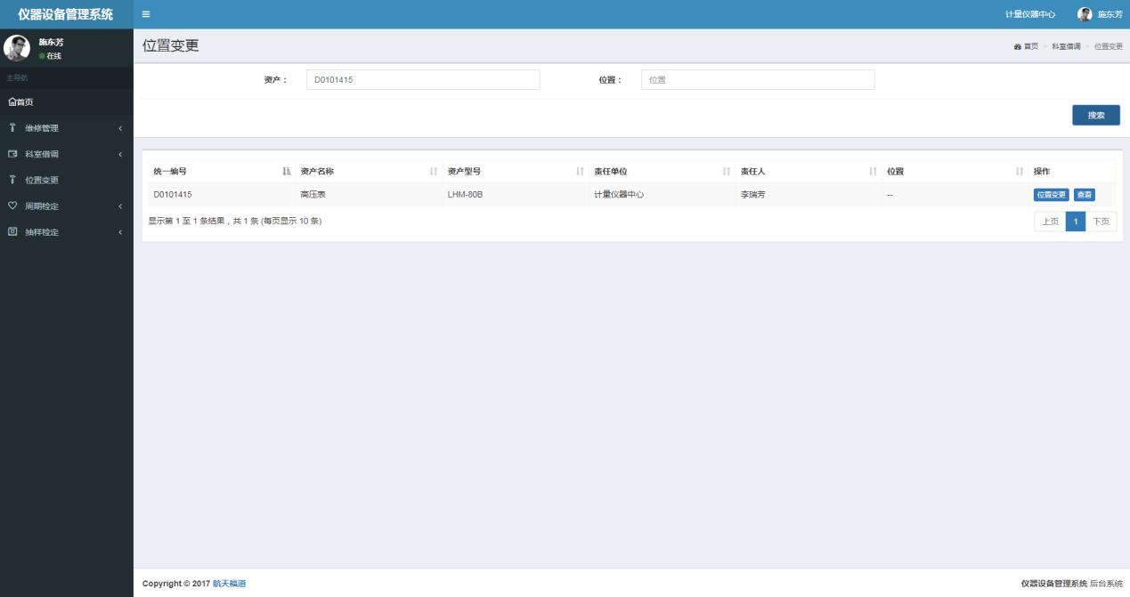

图11-2

### 查看

点击查看按钮出弹窗，如图12-3。展示该条资产的基本信息与位置变更记录。

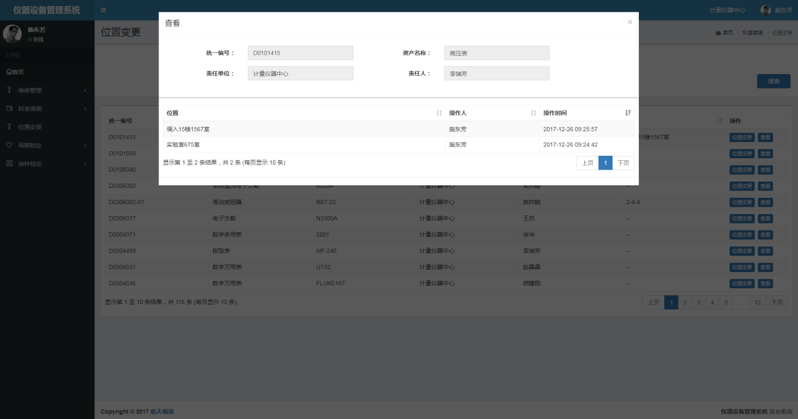

图11-3

### 位置变更

点击位置变更按钮出弹窗，如图12-4。输入调入位置、备注等信息，点击确定，该资产的位置信息被修改。

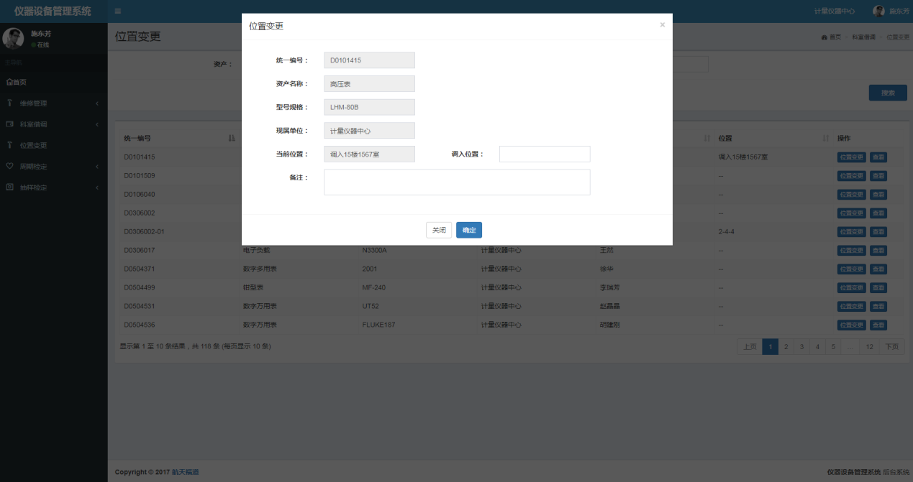

图11-4

# 周期检定

## 12.1 总体功能概述

通过统一编号，记录资产的周检信息，并提供检索功能以及送检，检定，领取，归档等按钮操作。

## 12.2 功能列表

|  |  |  |
| --- | --- | --- |
| **编号** | **功能名称** | **功能简述** |
| 1 | 本月计划 | 列表显示有效日期在当前月份下的资产，并提供按钮操作 |
| 2 | 下月计划 | 列表显示有效日期在下个月份下的资产，并提供按钮操作 |
| 3 | 检定履历 | 列表显示所有的资产，并提供相应查看按钮 |

## 12.3 本月计划

进入后台管理界面，点击【周期检定】-->【本月计划】，进入到【本月计划】主页面，如图12-1所示。

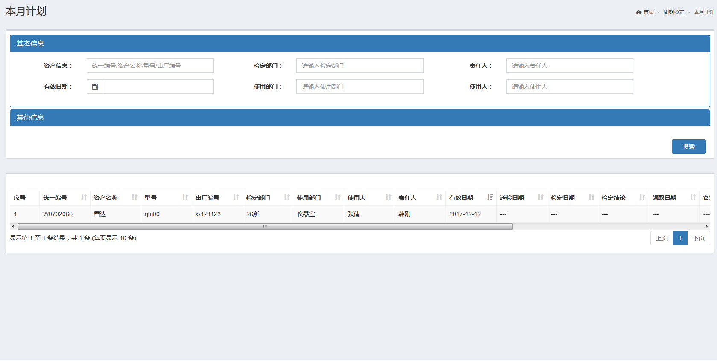

图12-1

### 12.3.1 搜索

如图9.1所示，输入资产信息，检定部门，有效日期等信息。点击按钮，获取满足搜索条件的资产。

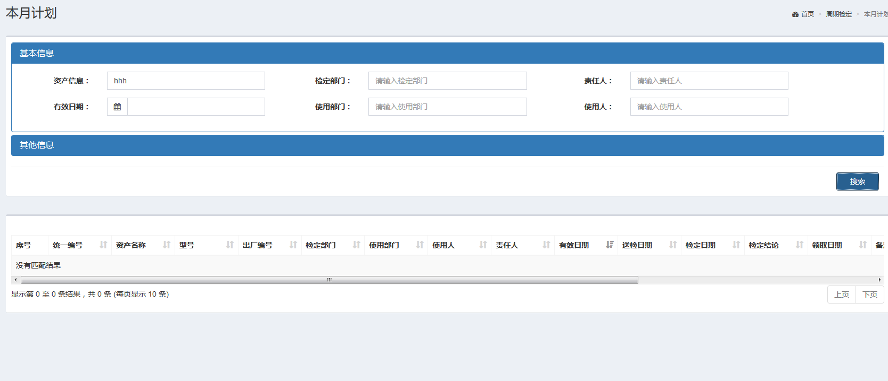

图12-2

### 12.3.2 送检

在上图9-1中，点击按钮，添加送检信息。如图12-3所示，输入送检日期。点击按钮，完成送检操作。

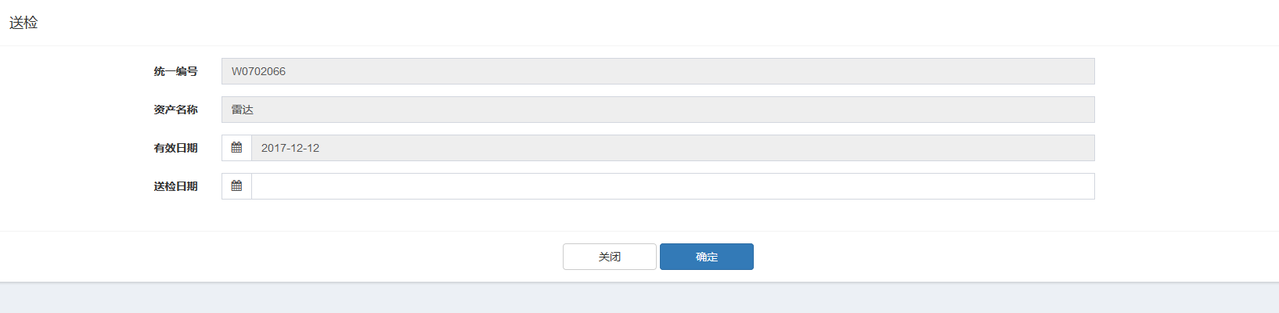

图12-3

### 12.3.3 检定

在上图12-1中，点击按钮，添加检定信息。如图12-4所示，输入检定日期，检定结论。点击按钮，完成检定操作。

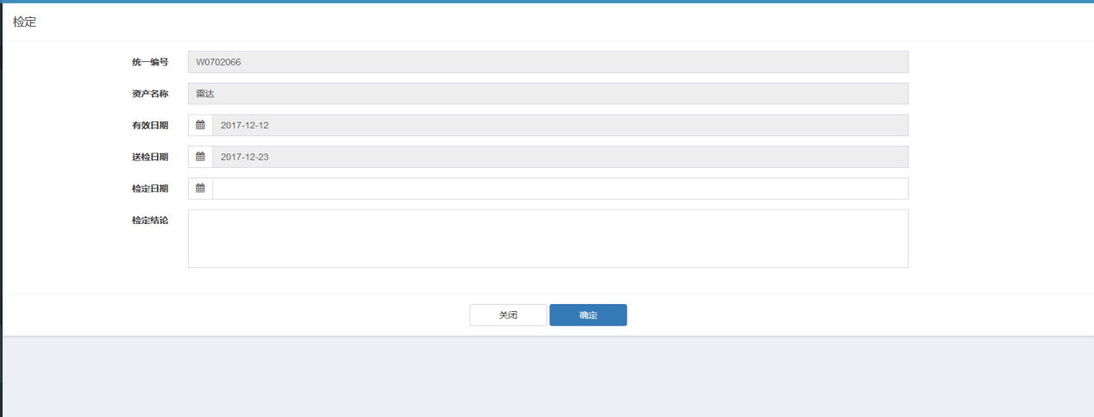

图12-4

### 12.3.4 领取

在上图12-1中，点击按钮，添加领取信息。如图12-5所示，输入领取日期，备注。点击按钮，完成领取操作。

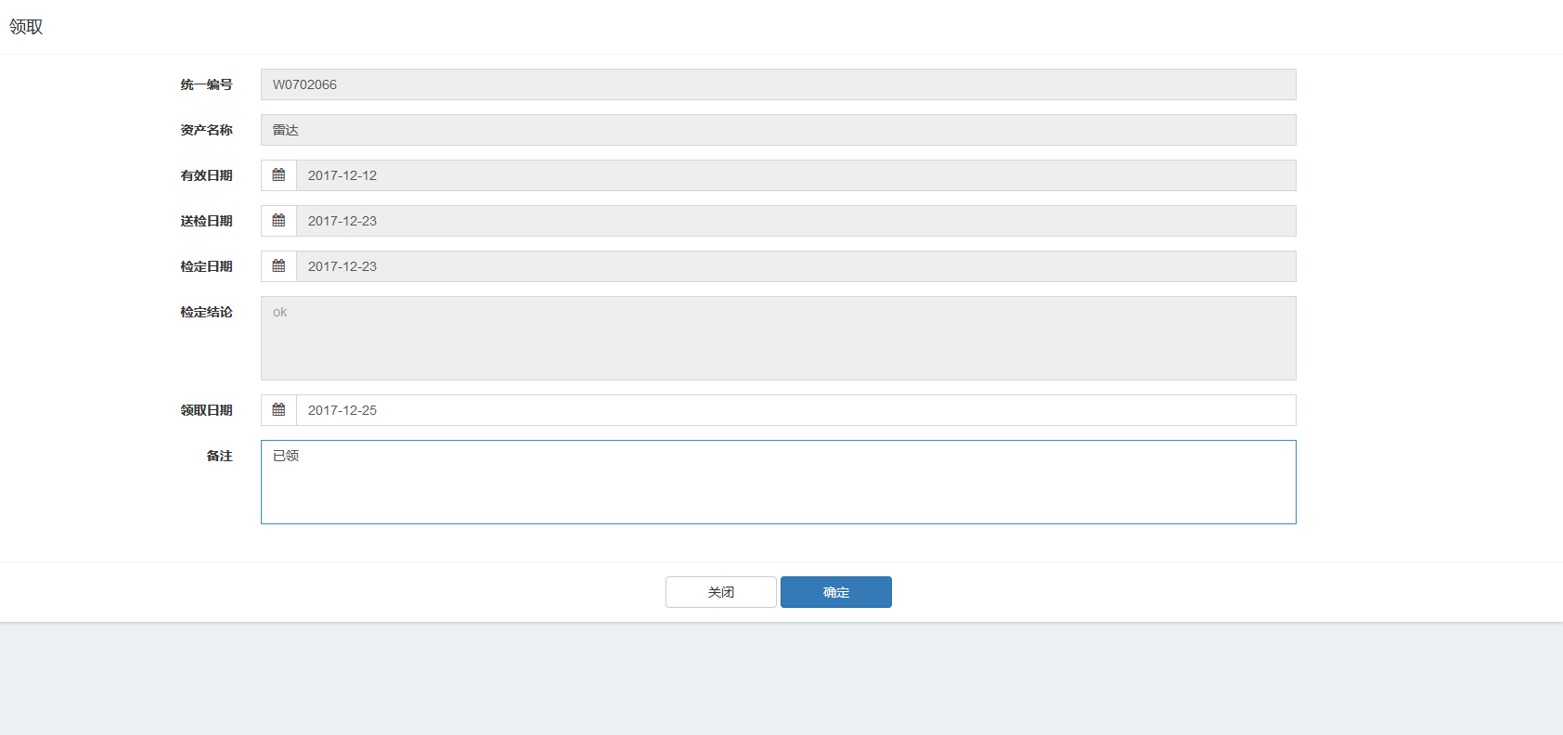

图12-5

### 12.3.5 归档

在上图12-1中，点击按钮，添加归档信息。如图9-6所示，输入归档日期。点击按钮，完成归档操作。

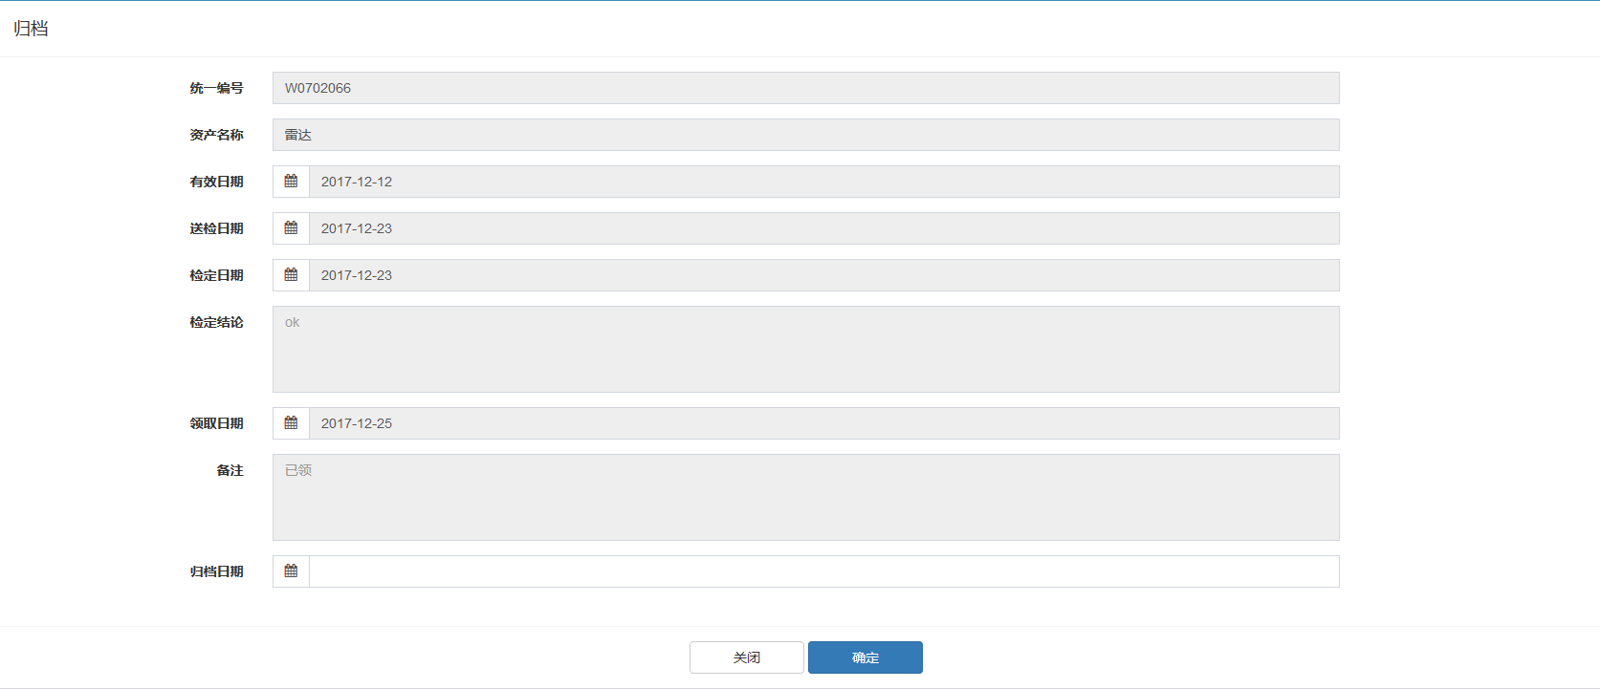

图12-6

### 12.3.6 表单操作

如上所述，提供送检，检定，领取，归档按钮操作。

## 12.4 下月计划

进入后台管理界面，点击【周期检定】-->【下月计划】，进入到【下月计划】主页面，如图12-7所示。

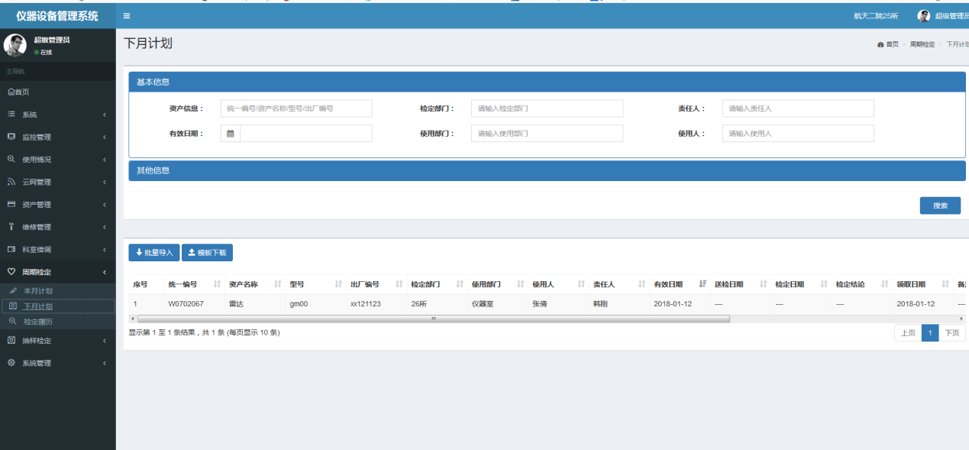

图12-7

### 12.4.1 搜索

如图12.7所示，输入资产信息，检定部门，有效日期等信息。点击按钮，获取满足搜索条件的资产。

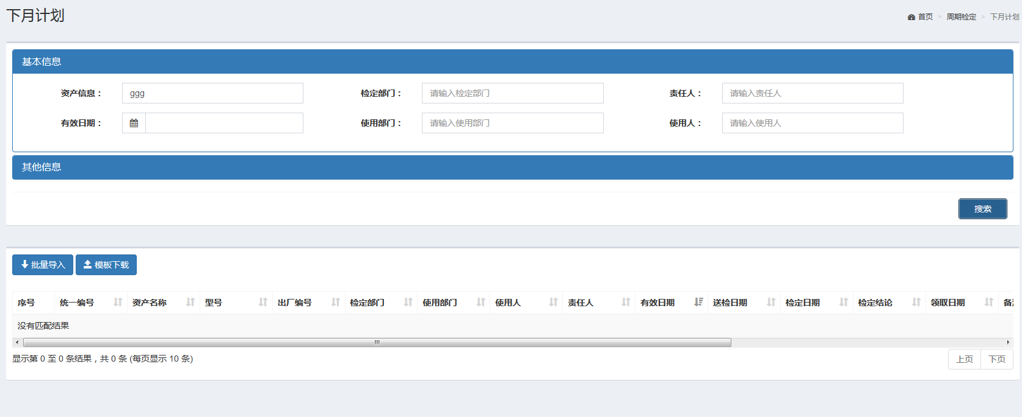

图12-8

### 12.4.2 送检

该过程请参见第9.3.2节操作说明。

### 12.4.3 检定

该过程请参见第9.3.3节操作说明。

### 12.4.4 领取

该过程请参见第9.3.4节操作说明。

### 12.4.5 归档

该过程请参见第9.3.5节操作说明。

### 12.4.6 批量导入

点击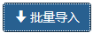按钮，导入excel文件数据。操作过程，如图12-9所示。

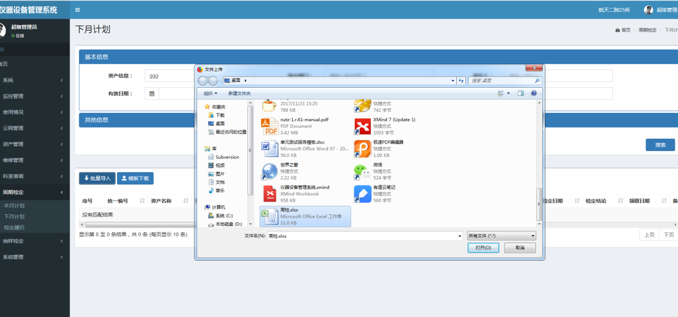

图12-9

### 12.4.7 模板下载

点击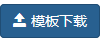按钮，下载excel文件模板。操作过程，如图12-10所示。

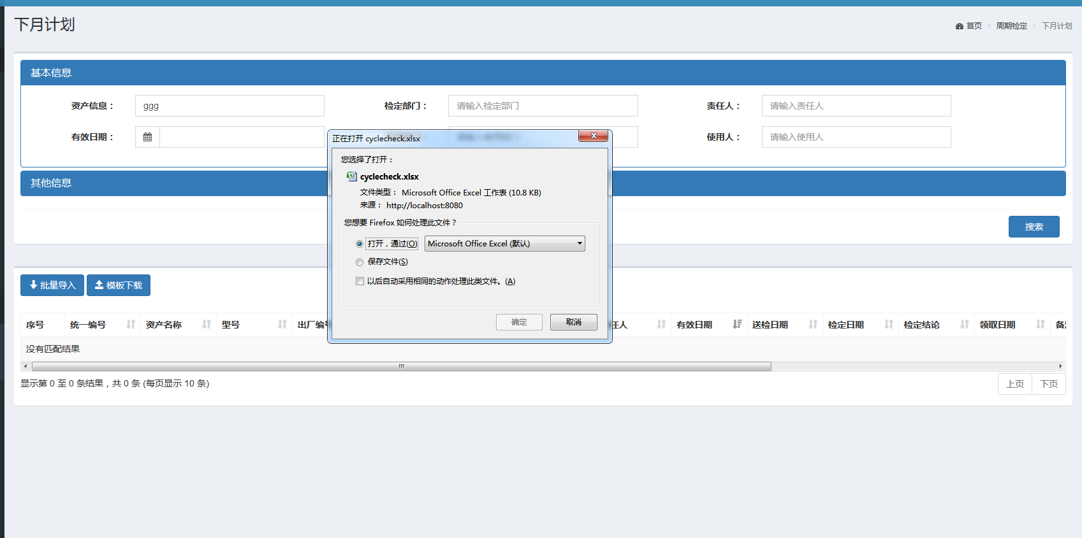

图12-10

### 12.4.8 表单操作

如上所述，提供送检，检定，领取，归档，导入，模板下载按钮操作。

## 12.5 检定履历

进入后台管理界面，点击【周期检定】-->【检定履历】，进入到【检定履历】主页面，如图12-11所示。

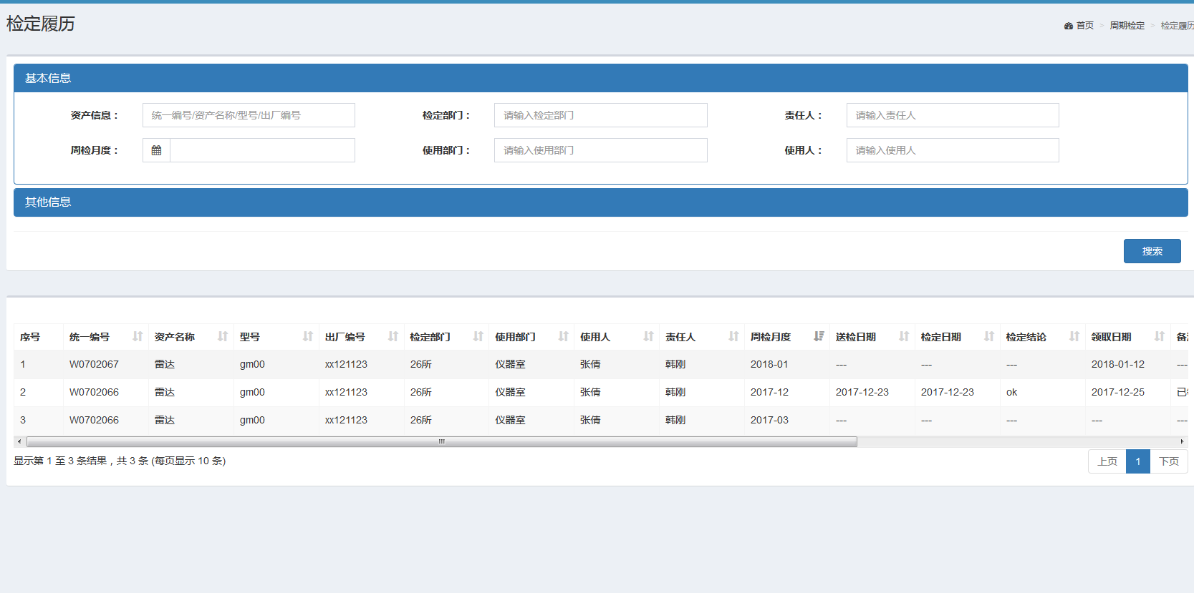

图12-11

### 12.5.1 搜索

如图12.12所示，输入资产信息，检定部门，有效日期等信息。点击按钮，获取满足搜索条件的资产。

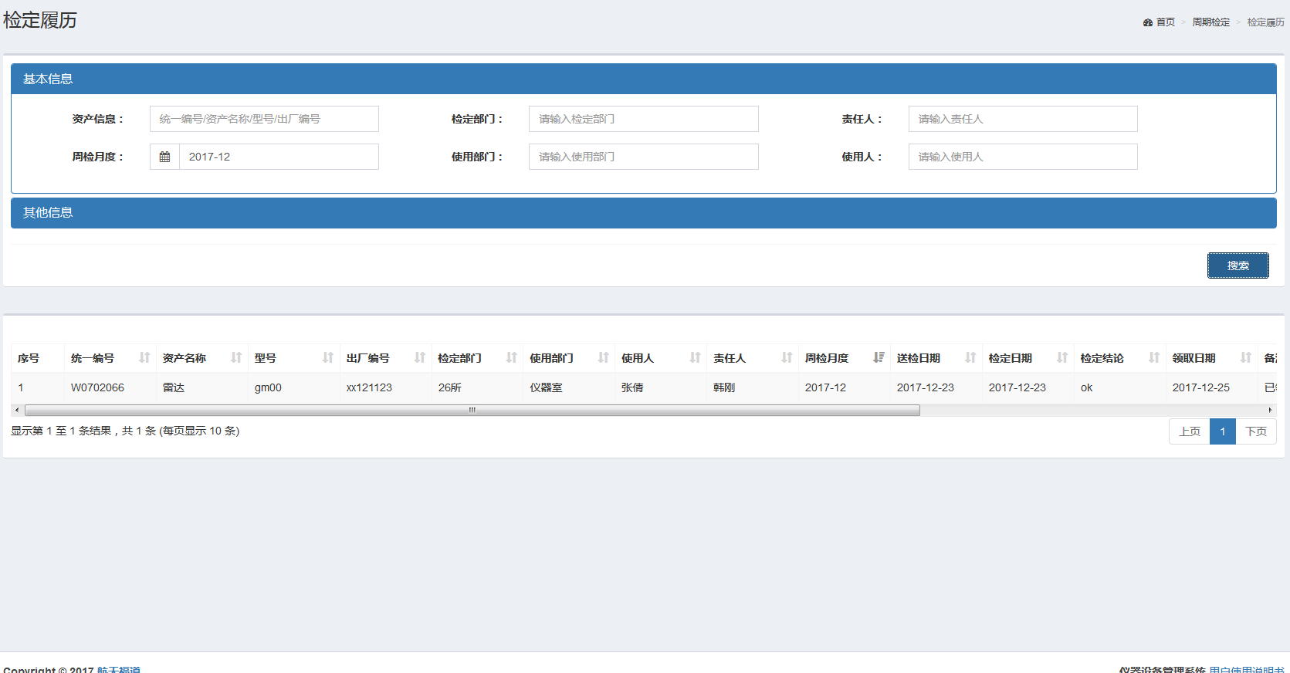

图12-12

### 12.5.2 查看

在上图12-13中，点击按钮，添加归档信息。如图9-6所示。

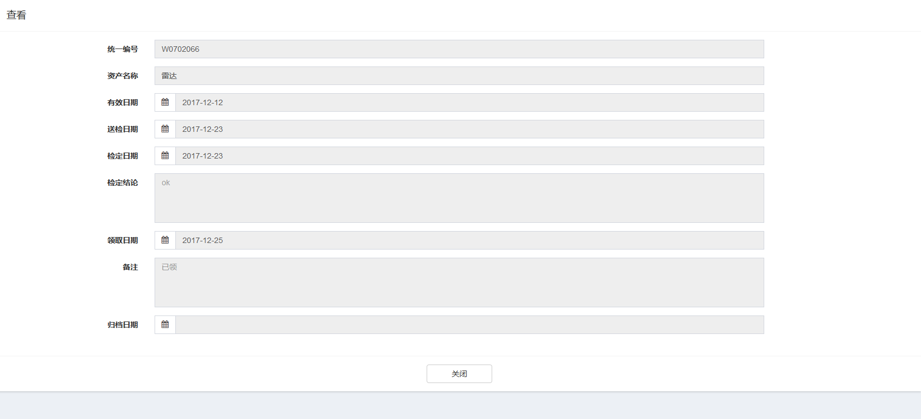

图12-13

### 12.5.3 表单操作

如上所述，提供查看按钮。

# 抽样检定

## 13.1总体功能概述

通过统一编号，记录资产的抽检信息，并提供检索功能以及送检，检定，领取，归档等按钮操作。

## 13.2 功能列表

|  |  |  |
| --- | --- | --- |
| **编号** | **功能名称** | **功能简述** |
| 1 | 本季度计划 | 列表显示抽检日期在当前季度下的资产，并提供按钮操作 |
| 2 | 下季度计划 | 列表显示抽检日期在下个季度下的资产，并提供按钮操作 |
| 3 | 抽检履历 | 列表显示所有的资产，并提供相应查看按钮 |

## 13.3 本季度计划

进入后台管理界面，点击【抽样检定】-->【本季度计划】，进入到【本季度计划】主页面，如图13-1所示。

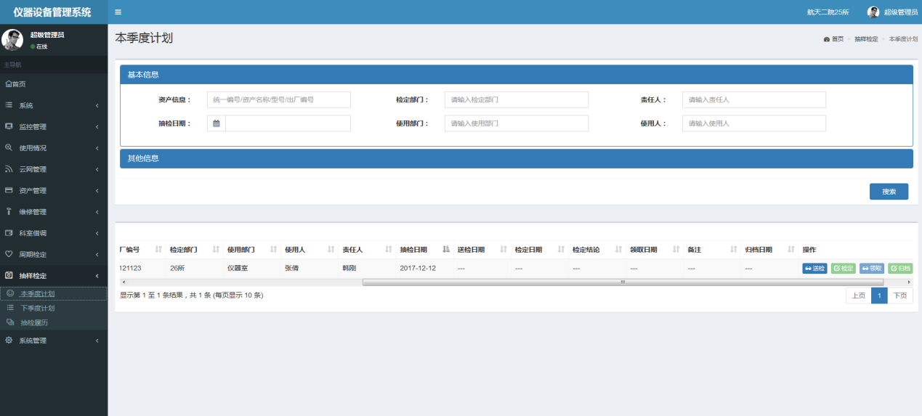

图13-1

### 13.3.1 搜索

该过程请参见第12.3.1节操作说明

### 13.3.2 送检

该过程请参见第12.3.2节操作说明

### 13.3.3 检定

该过程请参见第12.3.3节操作说明

### 13.3.4 领取

该过程请参见第12.3.4节操作说明

### 13.3.5 归档

该过程请参见第12.3.5节操作说明

### 13.3.6 表单操作

该过程请参见第12.3.6节操作说明

## 13.4 下季度计划

进入后台管理界面，点击【抽样检定】-->【下季度计划】，进入到【下季度计划】主页面，如图13-2所示。

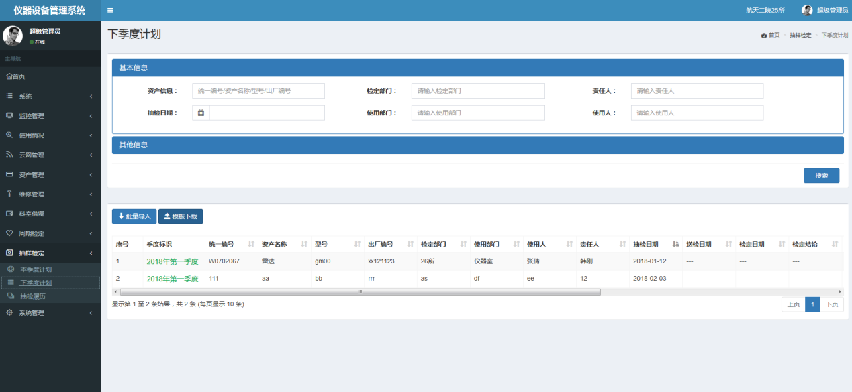

图13-2

### 13.4.1 搜索

该过程请参见第12.4.1节操作说明

### 13.4.2 送检

该过程请参见第12.4.2节操作说明

### 13.4.3 检定

该过程请参见第12.4.3节操作说明

### 13.4.4 领取

该过程请参见第12.4.4节操作说明

### 13.4.5 归档

该过程请参见第12.4.5节操作说明

### 13.4.6 表单操作

该过程请参见第12.4.6节操作说明

## 13.5 抽检履历

进入后台管理界面，点击【抽样检定】-->【抽检履历】，进入到【抽检履历】主页面，如图13-3所示。

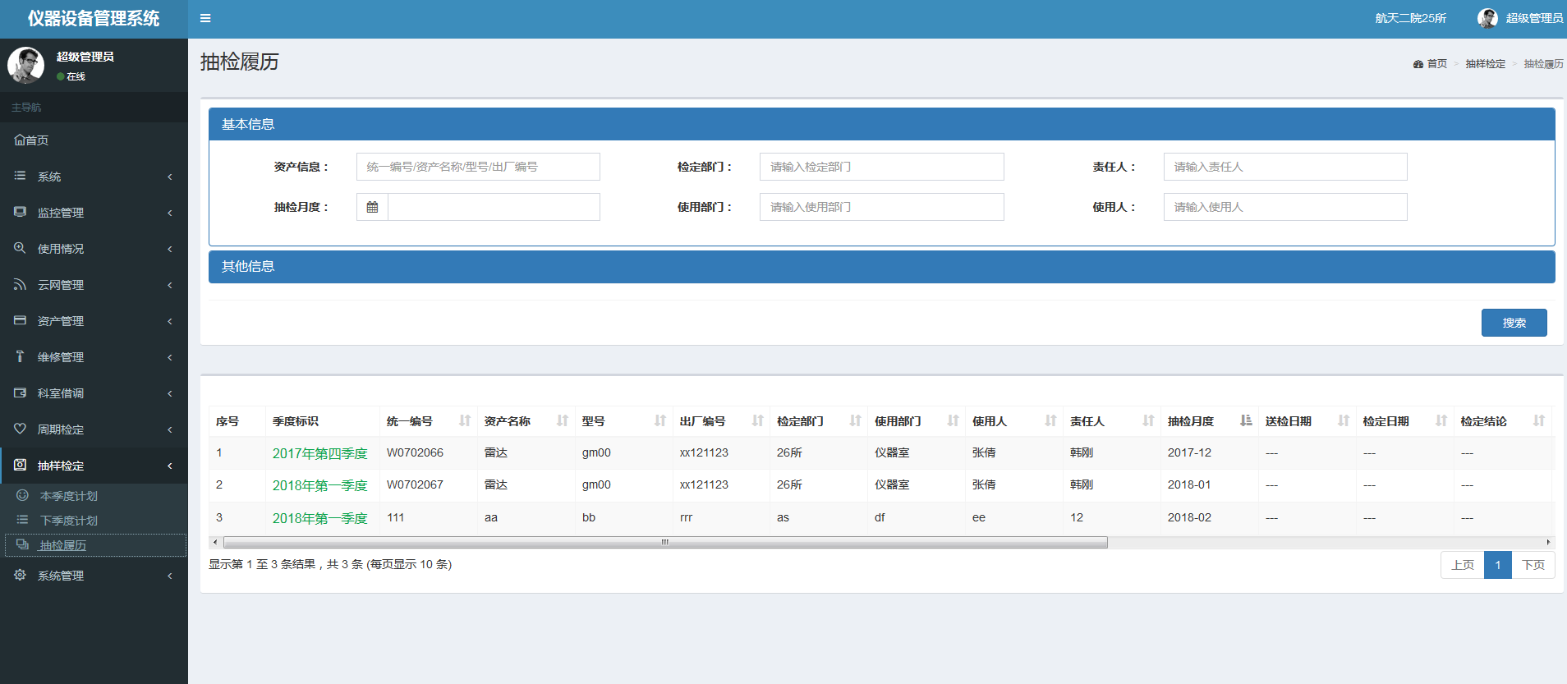

图13-3

### 13.5.1 搜索

该过程请参见第12.5.1节操作说明

### 13.5.2 查看

该过程请参见第12.5.2节操作说明

### 13.5.3 表单操作

该过程请参见第12.5.6节操作说明

# 系统管理

## 14.1 总体功能概述

系统管理的主要功能是对该系统现有使用单位、部门、人员进行管理，包括用户管理、角色管理、菜单管理等。在安全性方面，可以为用户变更密码，可以对用户实施启用、禁用功能。在用户信息方面，可以管理用户的登录ID、用户名称、角色和所属部门，查看用户权限。

## 14.2 功能列表

|  |  |  |
| --- | --- | --- |
| **编号** | **功能名称** | **功能简述** |
| 1 | 单位管理 | 对该系统使用单位进行管理。 |
| 2 | 用户管理 | 对该系统使用用户进行管理。 |
| 3 | 角色管理 | 对该系统用户进行角色分配管理。 |
| 4 | 菜单管理 | 对该系统主导航菜单列表进行管理。 |
| 5 | 职工管理 | 对该系统使用单位职工进行管理。 |

## 14.3 单位管理

进入后台管理界面，点击【系统管理】-->【单位管理】，进入到【单位管理】主页面，如图14-1所示。

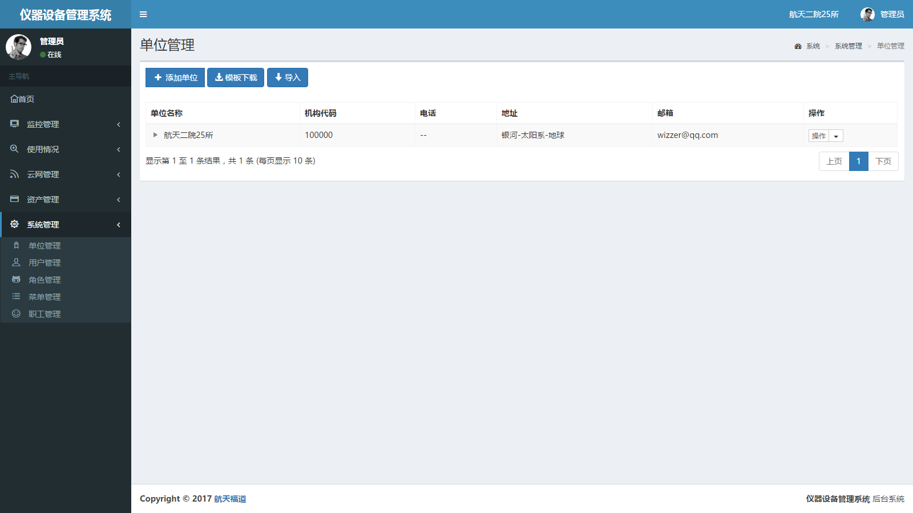

图14-1

### 14.3.1 添加单位

点击按钮，通过下拉框选择上级单位，填写单位名称、机构代码等信息。点击按钮，完成单位信息的添加，如图14-2所示。

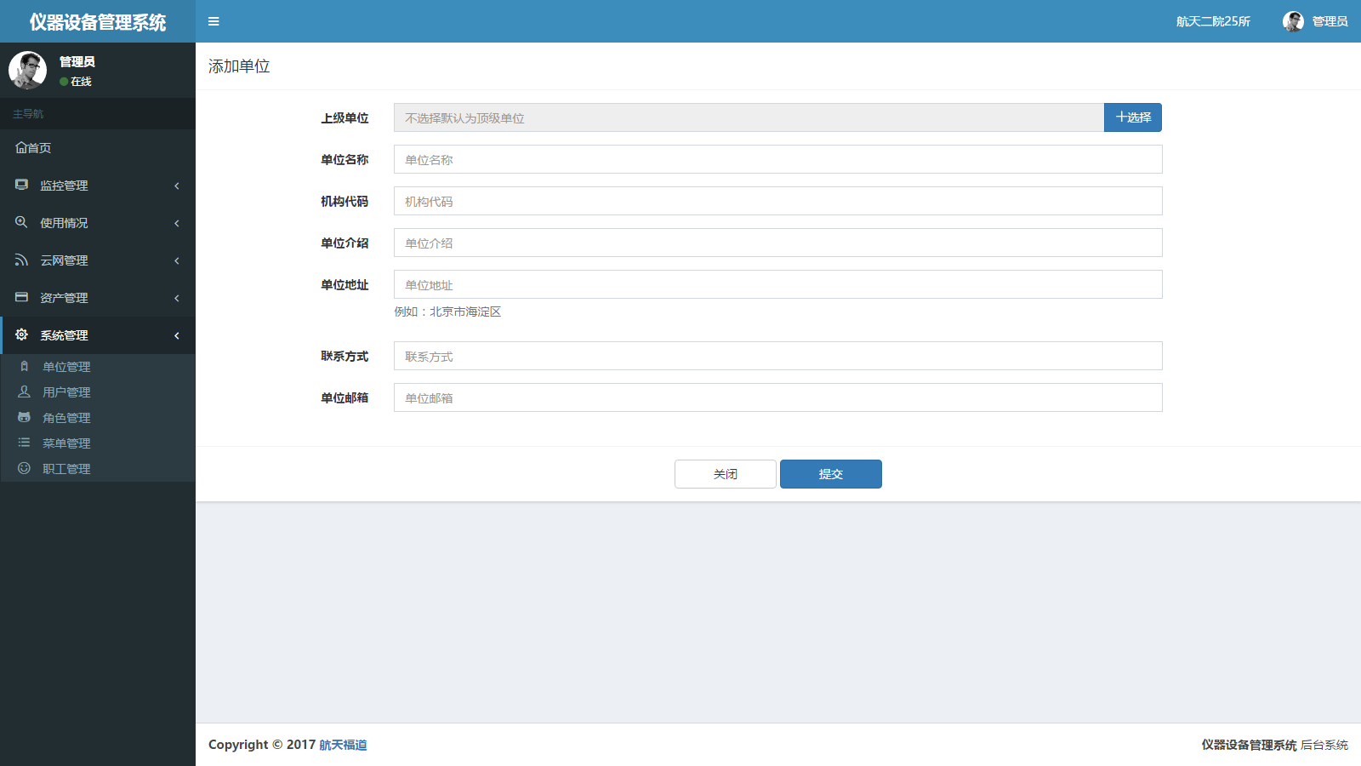

图14-2

### 14.3.2 模板下载

点击按钮，下载单位信息模板文件。如图14-3所示，下载后该文件名为“unitTemplate.xlsx”。

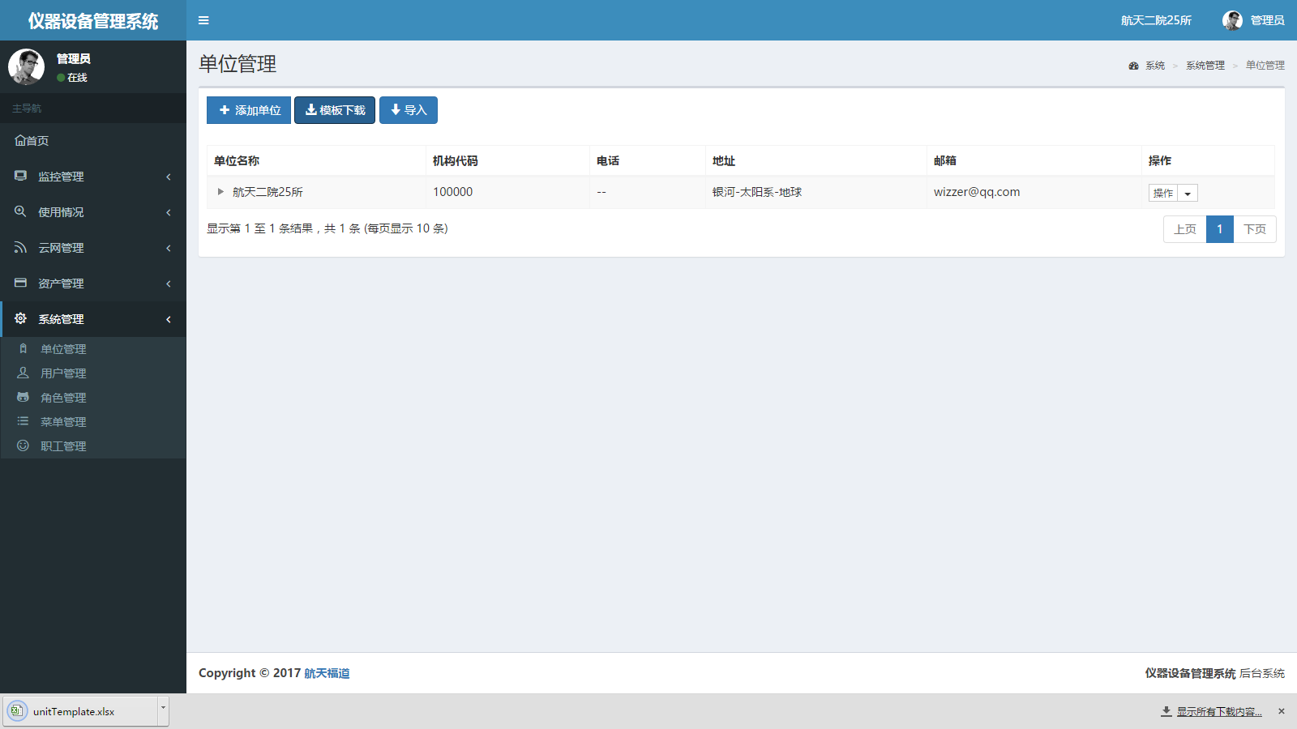

图14-3

### 14.3.3 导入

点击按钮，通过xlsx等格式Excel文件，将单位信息批量导入系统，实现多系统数据同步便利性，如图14-4所示。

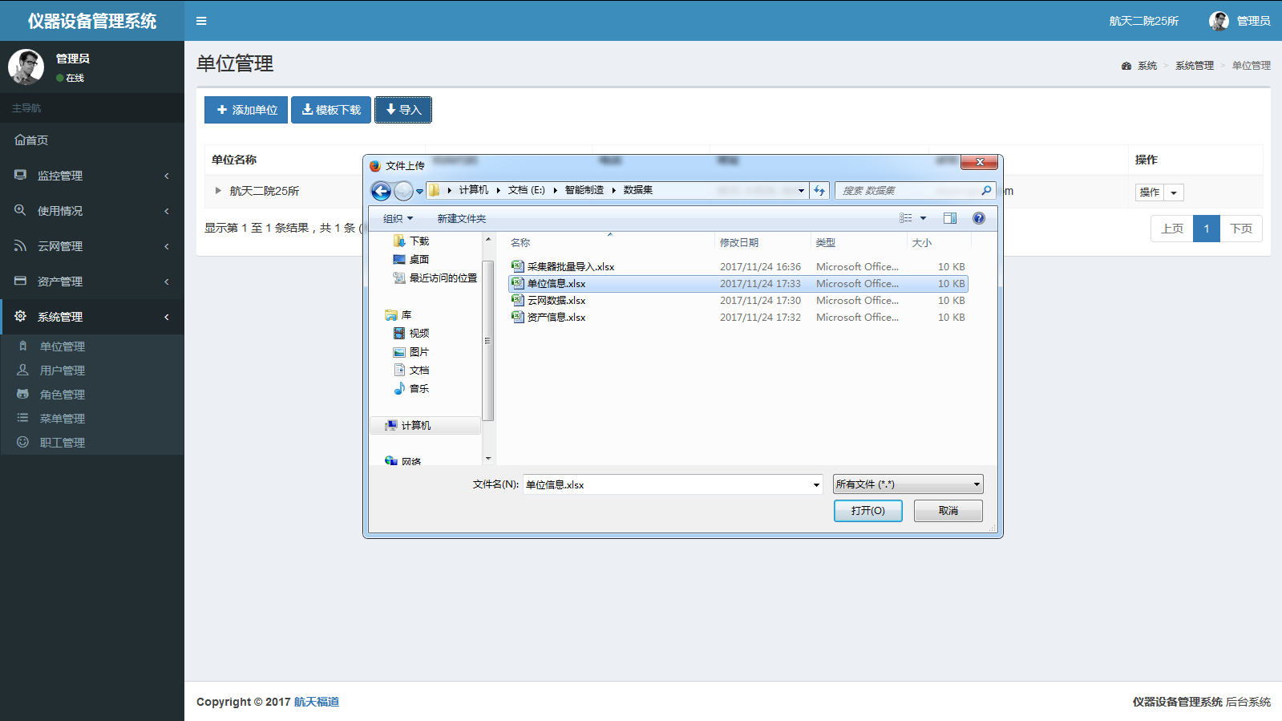

图14-4

### 14.3.4 表单操作

表单操作提供【查看】、【修改】、【删除】和【添加子单位】功能，如图14-5所示。

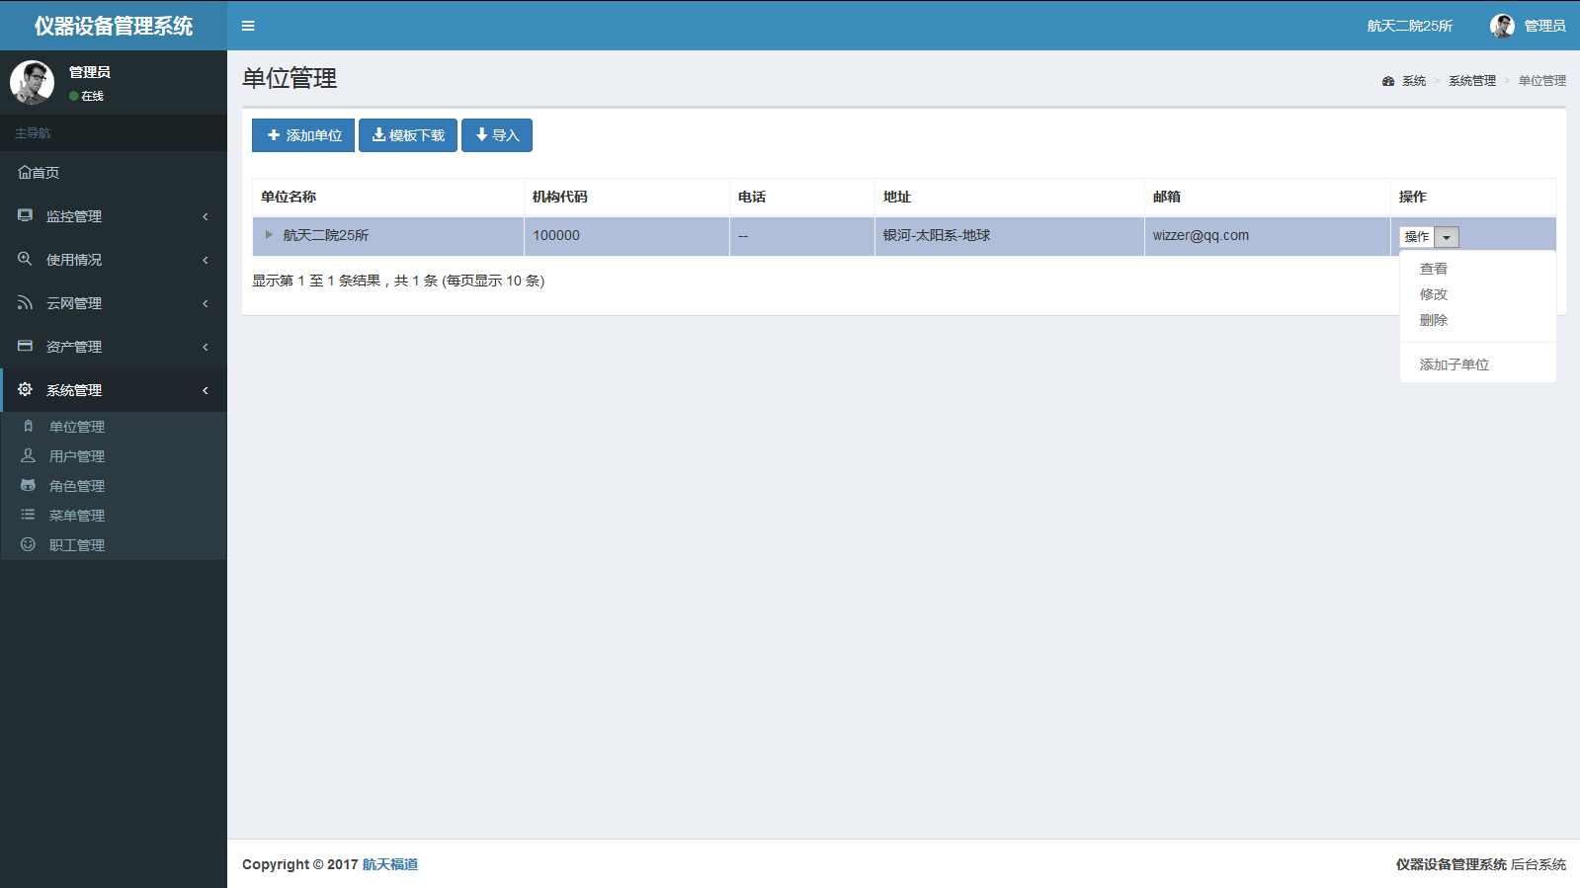

图14-5

1. 查看

选中单位信息，点击下拉框选择【查看】。如图14-6所示，可以查看单位名称、机构代码等信息。

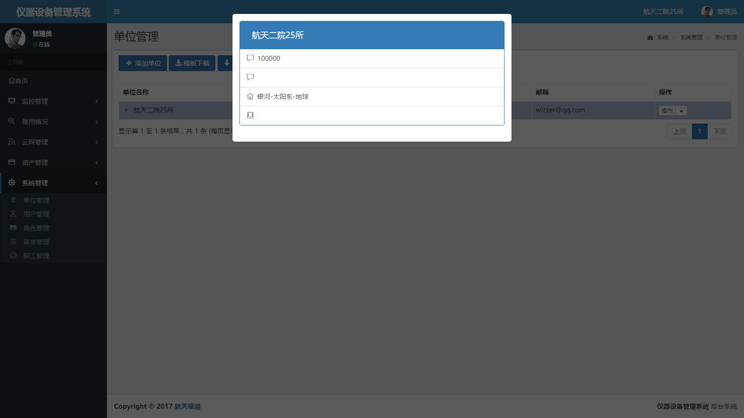

图14-6

1. 修改

选中单位信息，点击下拉框选择【修改】。如图14-7所示，可以修改单位名称、机构代码等信息。点击按钮，完成单位信息的修改。

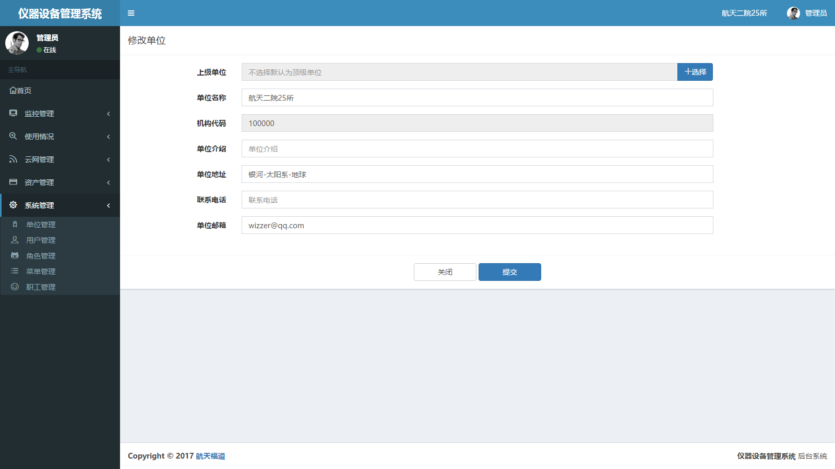

图14-7

1. 删除

选中单位信息，点击下拉框选择【删除】。如图14-8所示，经确认无误后，点击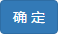按钮，完成单位信息的删除。

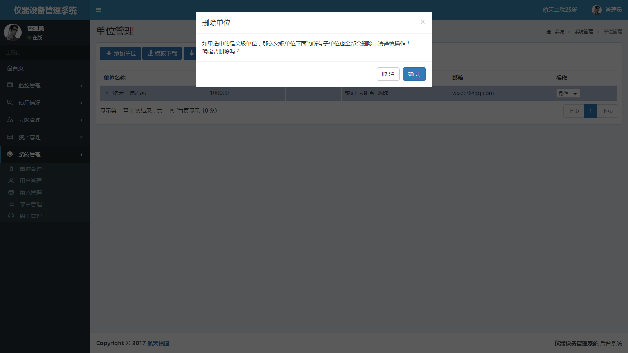

图14-8

1. 添加子单位

选中单位信息，点击下拉框选择【添加子单位】。该过程请参见第14.3.1节操作说明。

## 14.4 用户管理

进入后台管理界面，点击【系统管理】-->【用户管理】，进入到【用户管理】主页面，如图14-9所示。

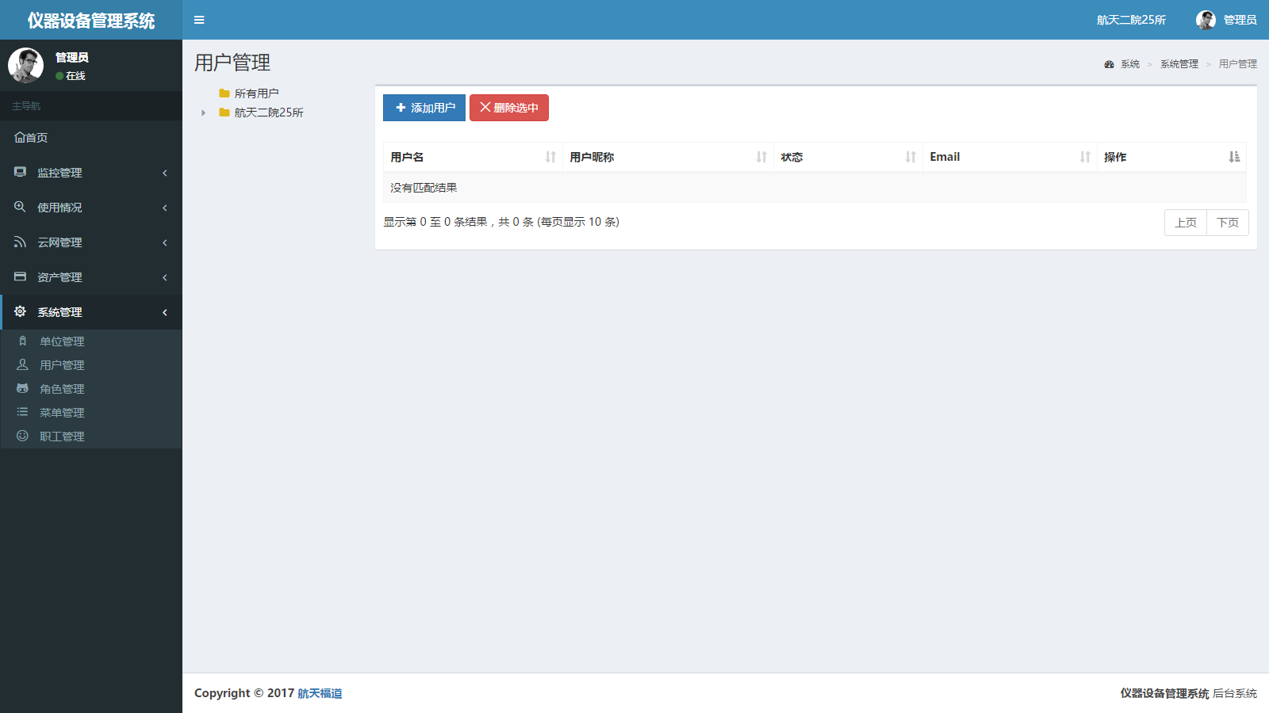

图14-9

### 14.4.1 添加用户

点击按钮，通过下拉框选择上级单位和关联职工 ，填写用户名、登陆密码等信息。如图14-10所示，点击按钮，完成用户信息的添加。

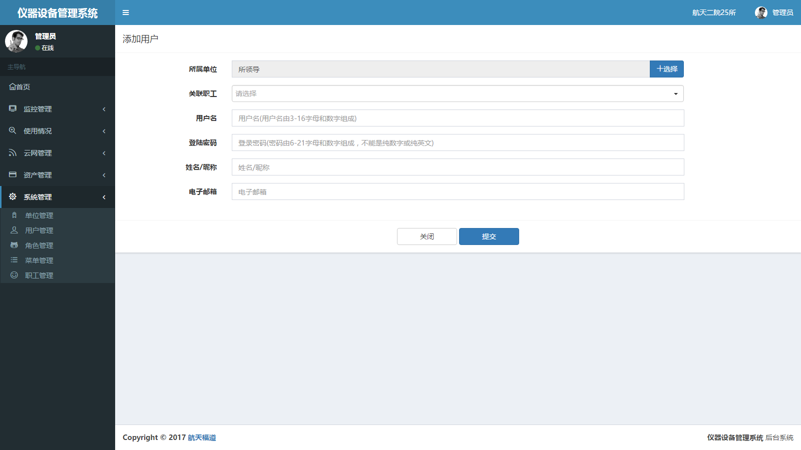

图14-10

### 14.4.2 批量删除

选中一条或者多条用户信息，点击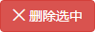按钮。经确认无误后，点击按钮，完成用户信息的删除，如图14-11所示。

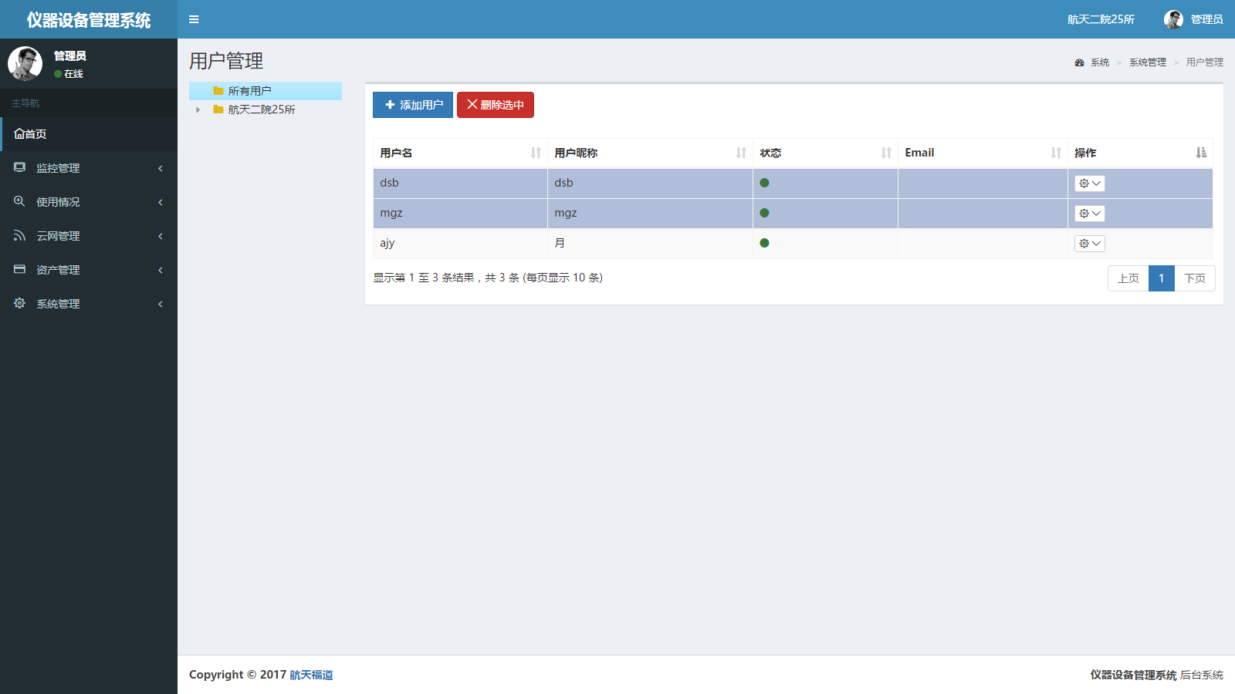

图14-11

### 14.4.3 表单操作

表单操作提供【基本信息】、【查看权限】、【修改信息】、【密码重置】、【删除】、【启用】和【禁用】功能，如图14-12所示。

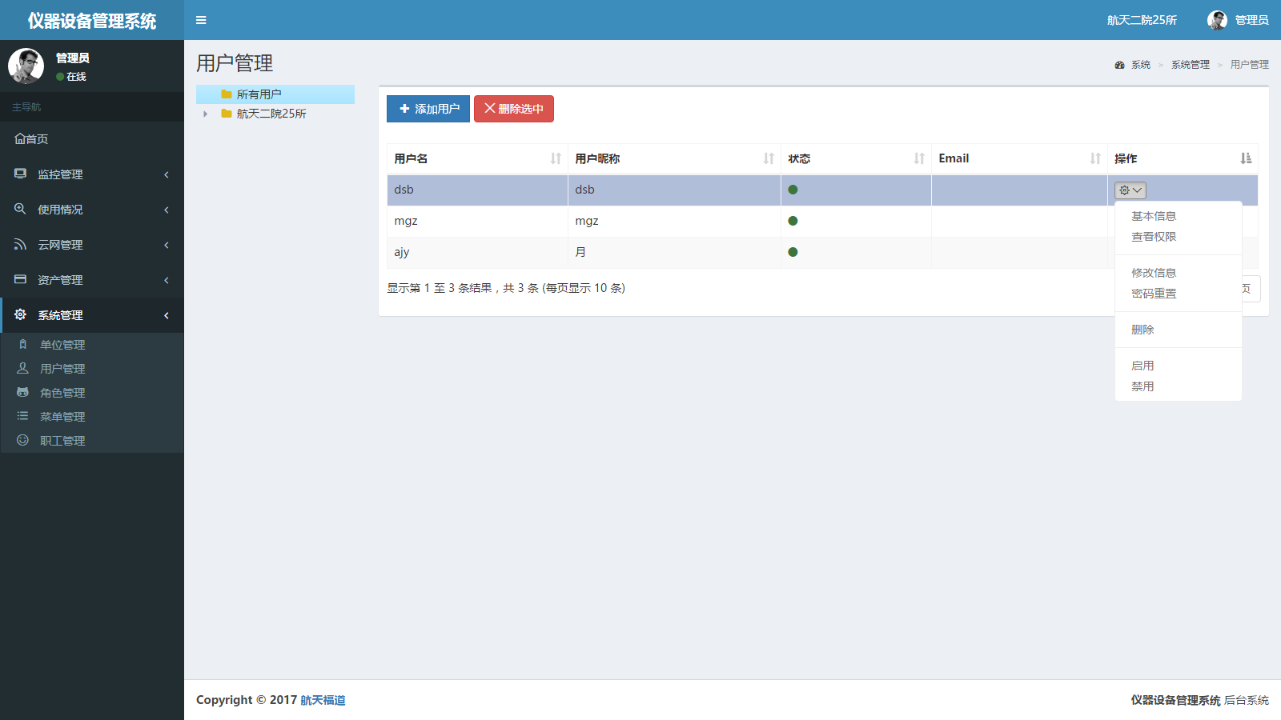

图14-12

一、查看信息

该过程请参见第14.3.4节（一）操作说明。

二、查看权限

该过程请参见第14.3.4节（一）操作说明。

三、修改信息

该过程请参见第14.3.4节（二）操作说明。

1. 密码重置

选中用户信息，点击下拉框选择【密码重置】。如图14-13所示，获取重置后的新密码。

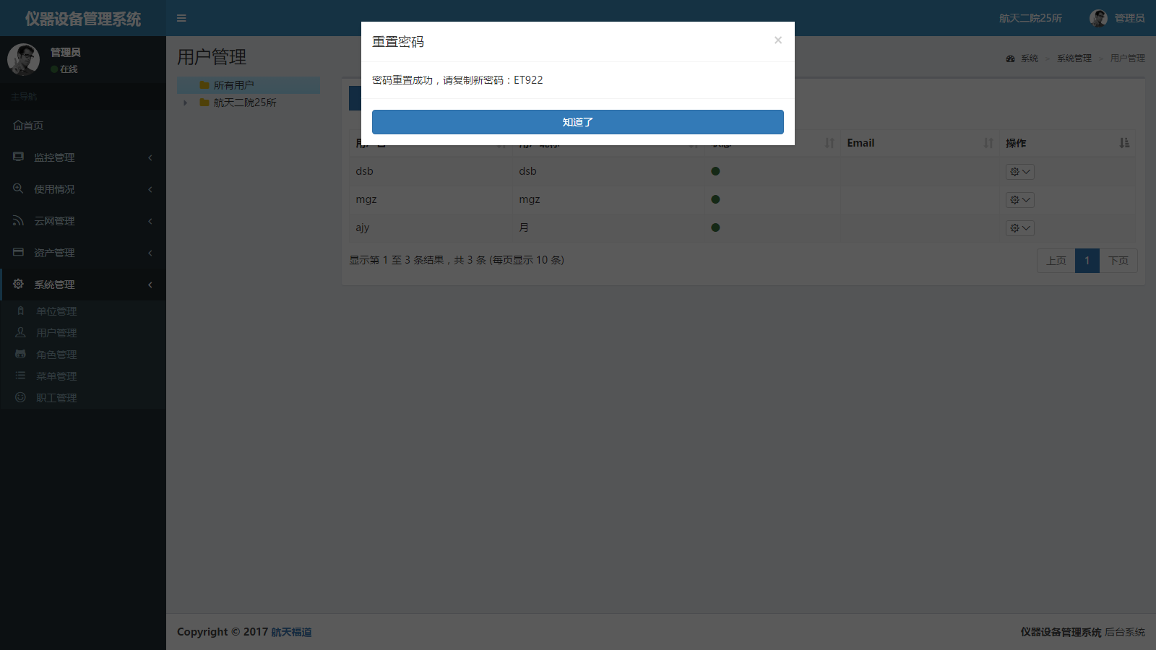

图14-13

1. 删除

该过程请参见第14.3.4节（三）操作说明。

1. 启用

选中用户信息，点击下拉框选择【启用】。如图14-14所示，可以将用户设置为启用状态。

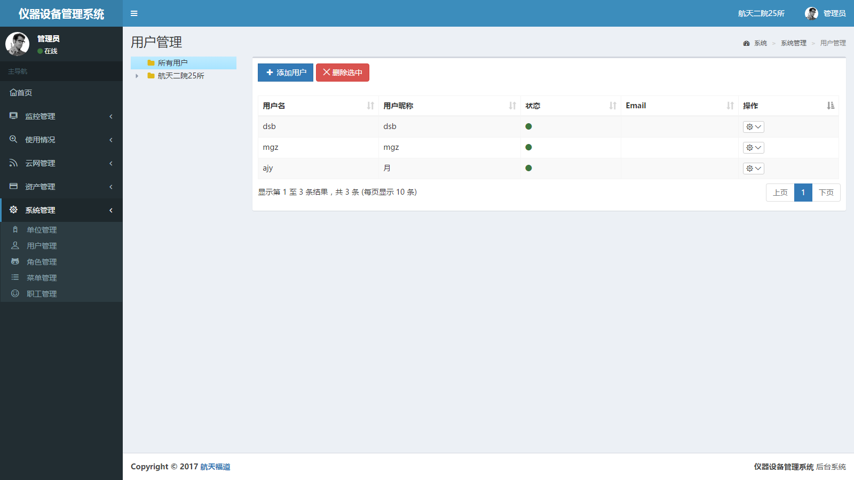

图14-14

1. 禁用

选中用户信息，点击下拉框选择【禁用】。如图14-15所示，可以将用户设置为禁用状态。

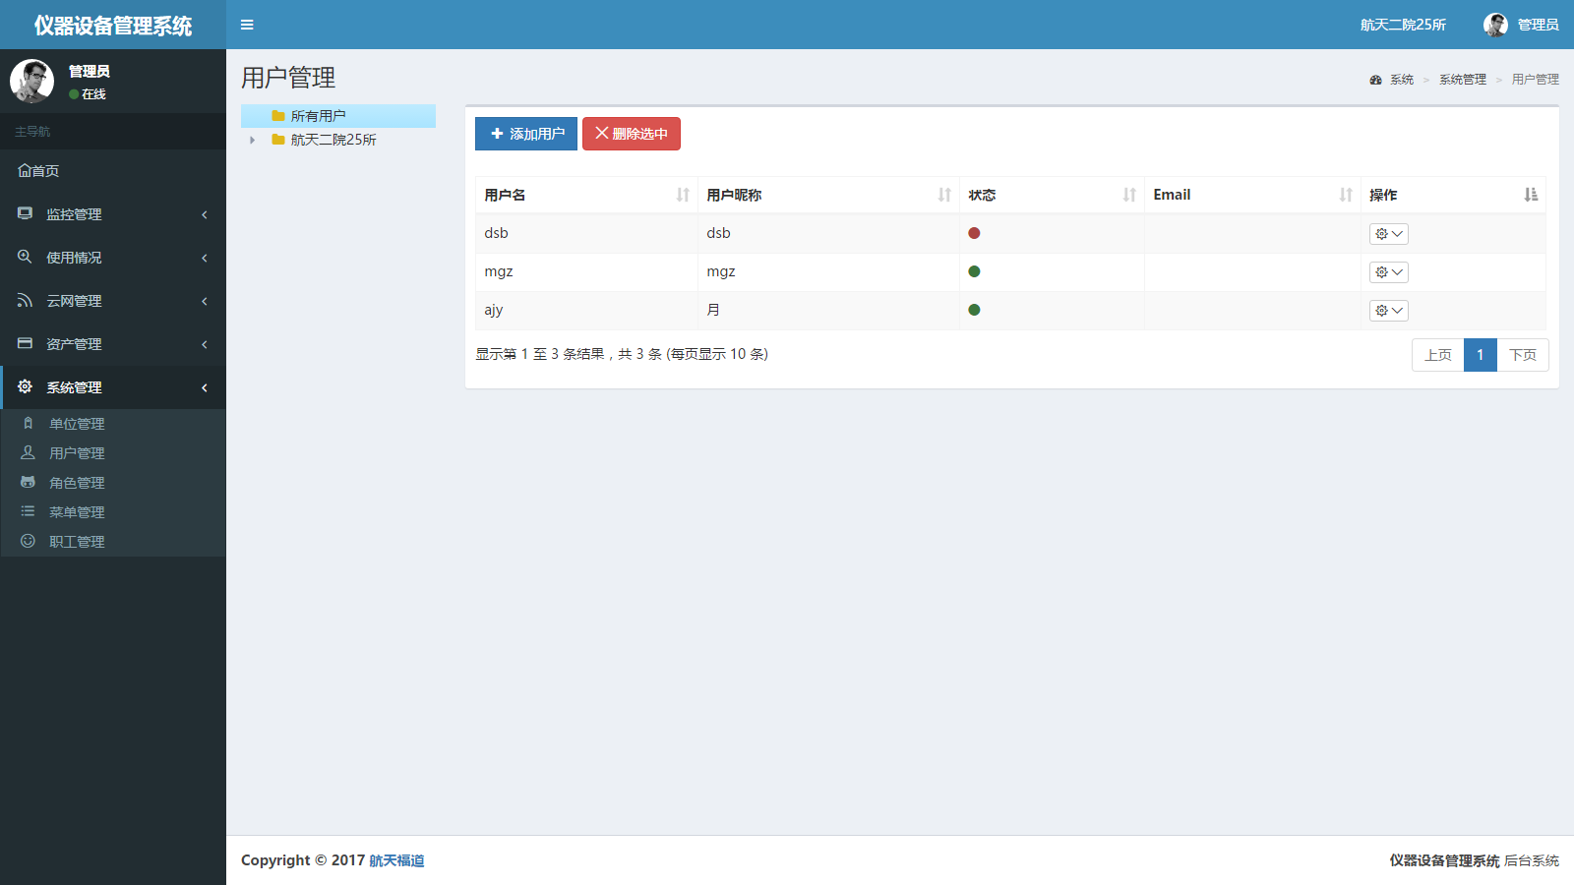

图14-15

## 14.5 角色管理

进入后台管理界面，点击【系统管理】-->【角色管理】，进入到【角色管理】主页面，如图14-16所示。

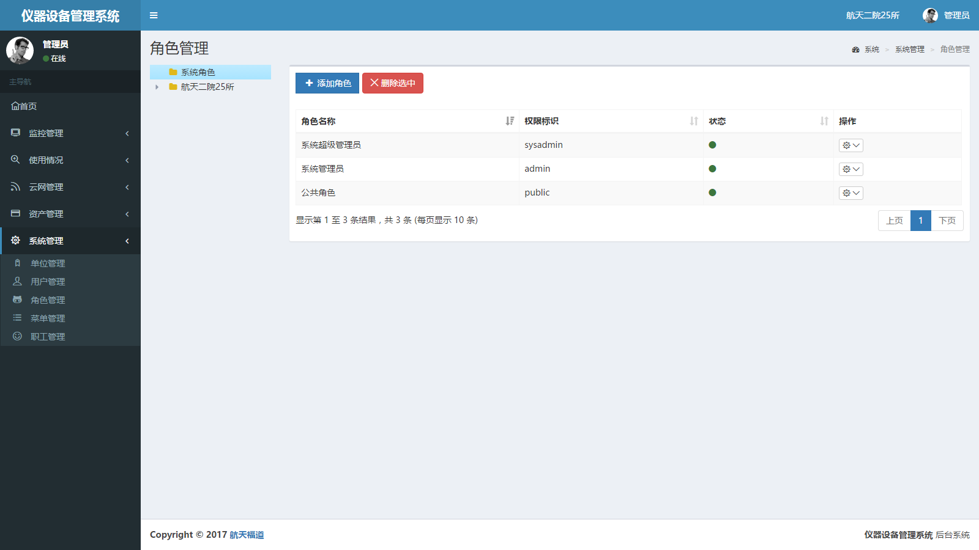

图14-16

### 14.5.1 添加角色

点击按钮，通过下拉框选择所属单位，填写角色名称、权限标识等信息。如图14-17所示，点击按钮，为用户分配相应的权限。

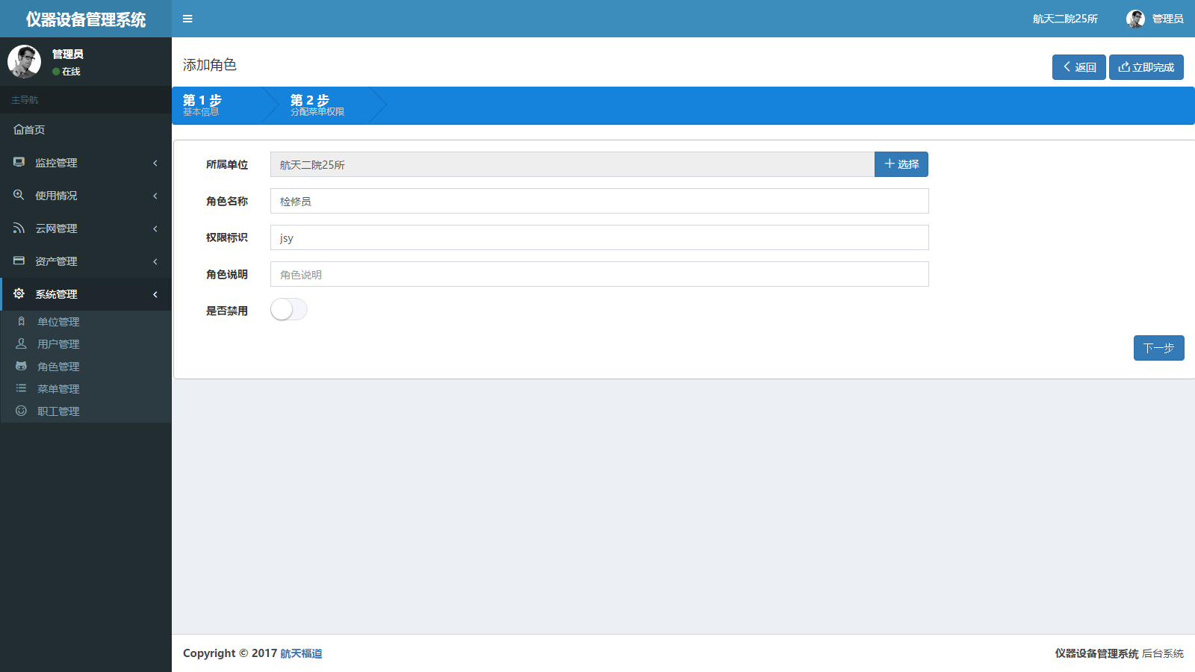

图14-17

如图14-18所示，为新添加的角色分配权限。点击按钮，完成用户角色的添加。

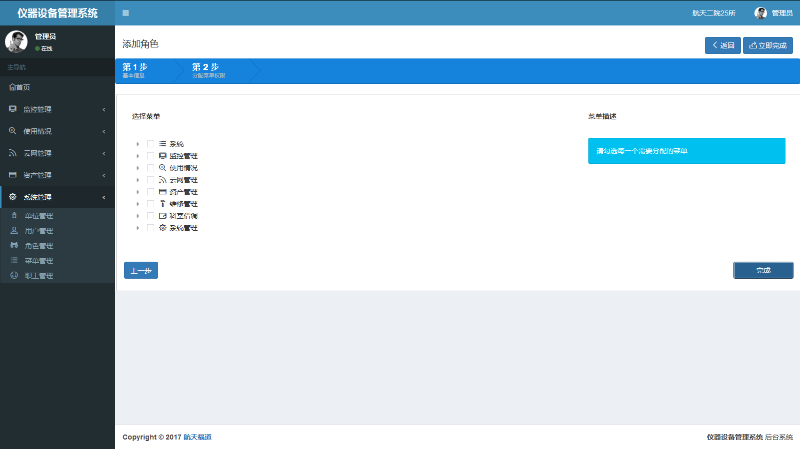

图14-18

### 14.5.2 批量删除

该过程请参见第14.4.2节操作说明。

### 14.5.3 表单操作

表单操作提供【查看权限】、【分配权限】、【分配用户】、【分配用户】、【修改信息】、【删除】、【启用】和【禁用】功能，如图所示。

一、查看权限

该过程请参见第14.3.4节（一）操作说明。

1. 分配权限

如图14-19所示，为用户分配权限后，点击按钮，完成用户权限的分配。

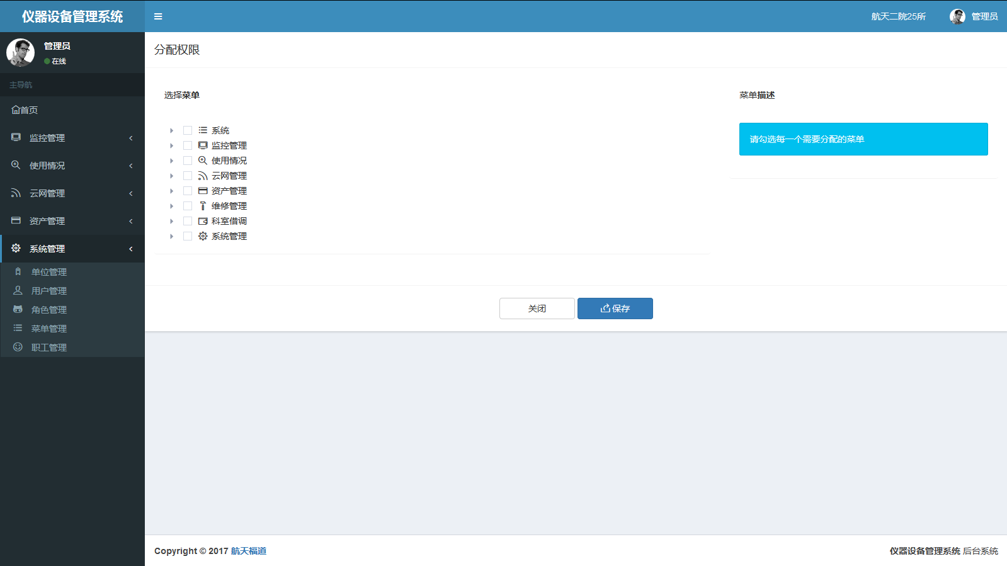

图14-19

三、分配用户

此处以“检修员”角色为例进行说明，如图14-20所示，点击按钮，为“检修员”检修员角色添加用户。如图14-21所示，点击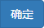按钮，完成为不同的角色添加用户。

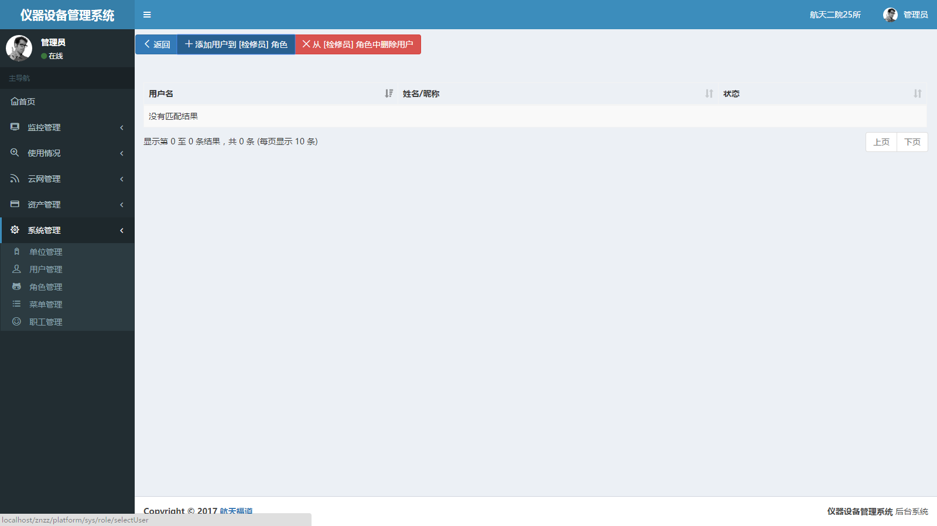

图14-20

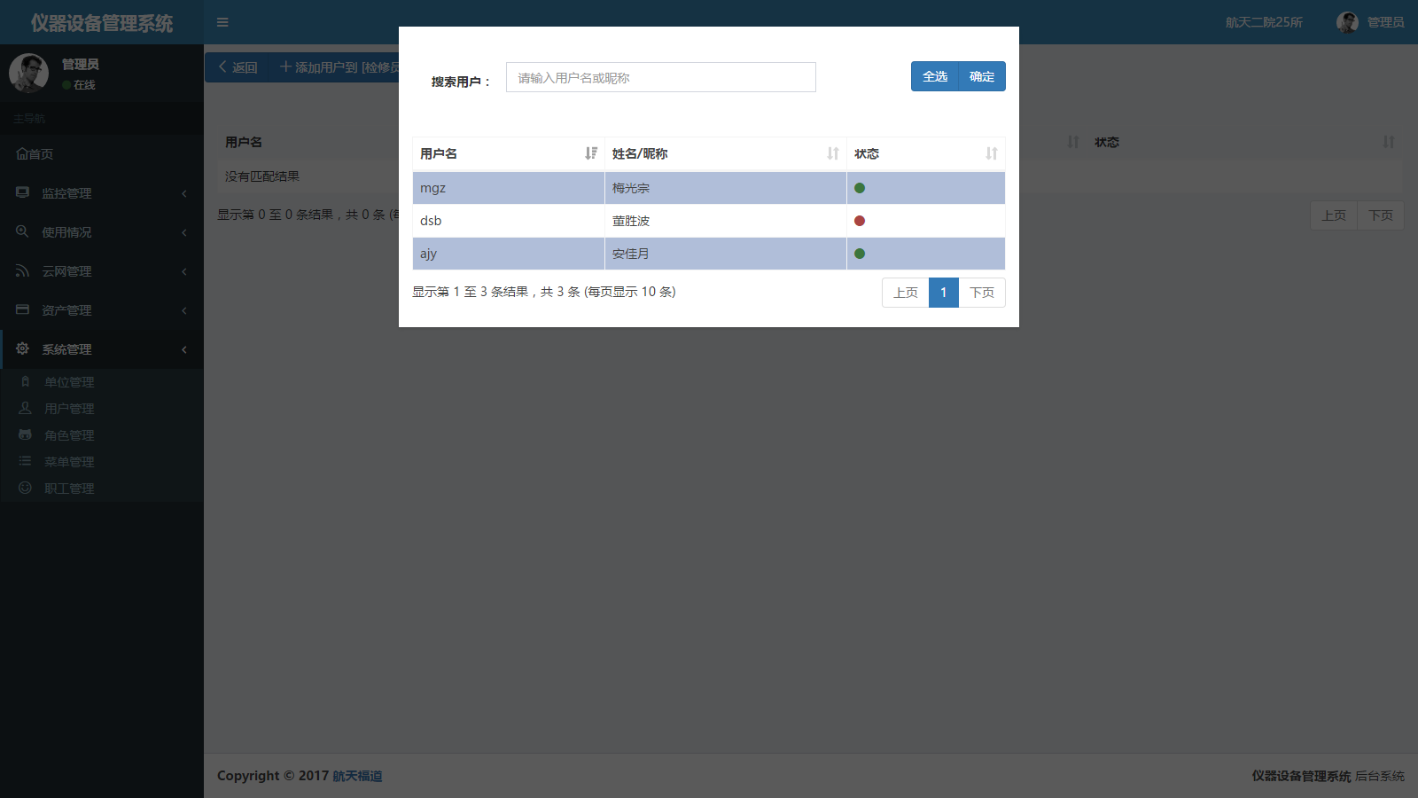

图14-21

选中要删除的用户信息，如图14-22所示，点击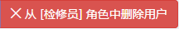按钮，为“检修员”检修员角色删除用户。

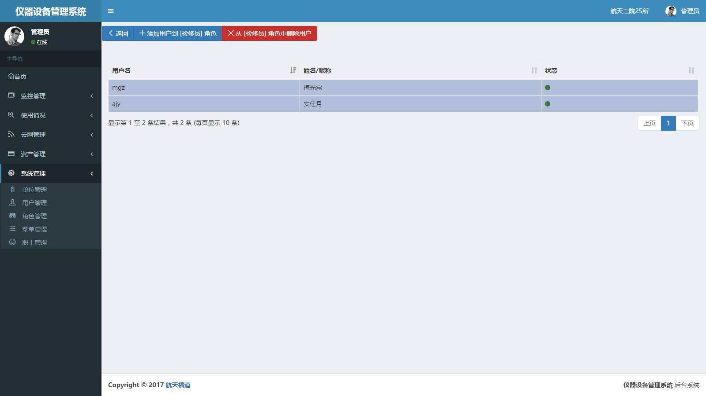

图14-22

四、修改信息

该过程请参见第14.3.4节（二）操作说明。

1. 删除

该过程请参见第14.3.4节（三）操作说明。

1. 启用

该过程请参见第14.4.3节（六）操作说明。

1. 禁用

该过程请参见第14.4.3节（七）操作说明。

进入后台管理界面，点击【系统管理】-->【菜单管理】，进入到【菜单管理】主页面，如图14-23所示。

## 14.6 菜单管理

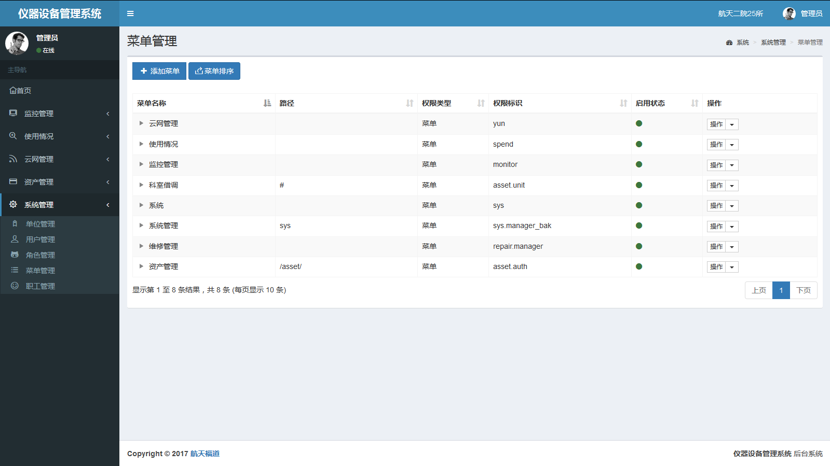

图14-23

### 14.6.1 添加菜单

点击按钮，通过下拉框选择上级菜单和权限类型，填写名称、权限标识等信息。如图14-24所示，点击按钮，为导航列表添加相应菜单。

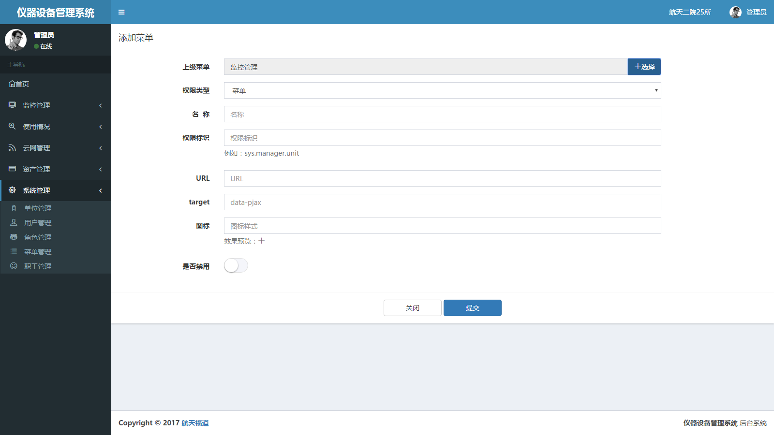

图14-24

### 14.6.2 菜单排序

如图14-25所示，拖动按钮改变菜单顺序，点击按钮，为导航菜单进行自定义排序。

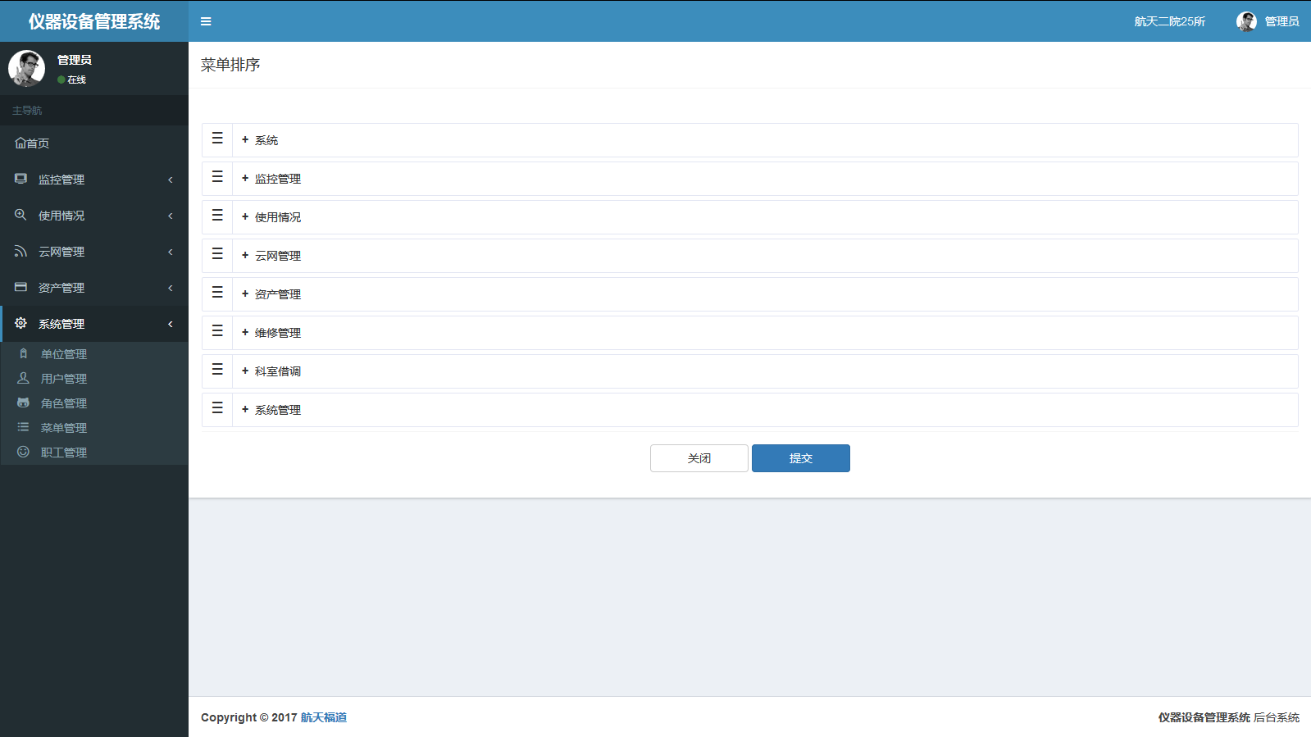

图14-25

### 14.6.3 表单操作

表单操作提供【修改】、【删除】、【添加子菜单】、【启用】和【禁用】功能，如图14-26所示。

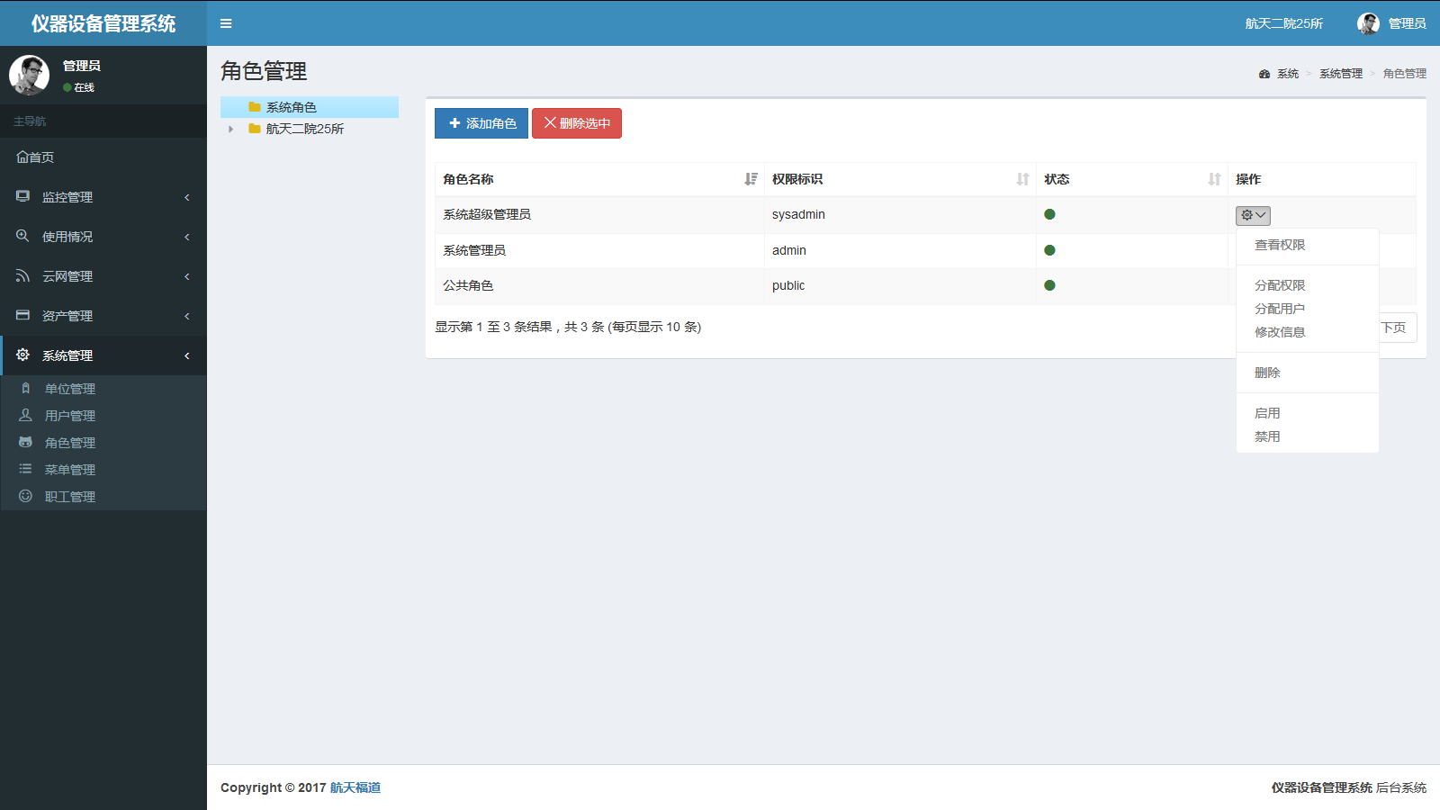

图14-26

一、修改

该过程请参见第14.3.4节（二）操作说明。

二、删除

该过程请参见第14.3.4节（三）操作说明。

三、添加子菜单

该过程请参见第14.3.4节（四）操作说明。

1. 启用

该过程请参见第14.4.3节（六）操作说明。

五、禁用

该过程请参见第14.4.3节（七）操作说明。

## 14.7 职工管理

进入后台管理界面，点击【系统管理】-->【职工管理】，进入到【职工管理】主页面，如图14-27所示。

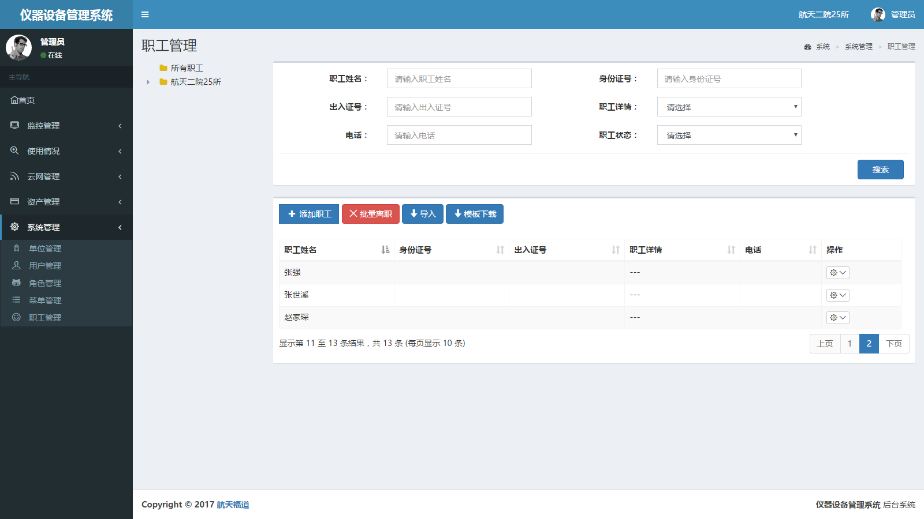

图14-27

### 14.7.1 搜索

如图14-28所示，输入职工姓名、身份证号等信息。点击按钮，获取满足搜索条件的职工信息。

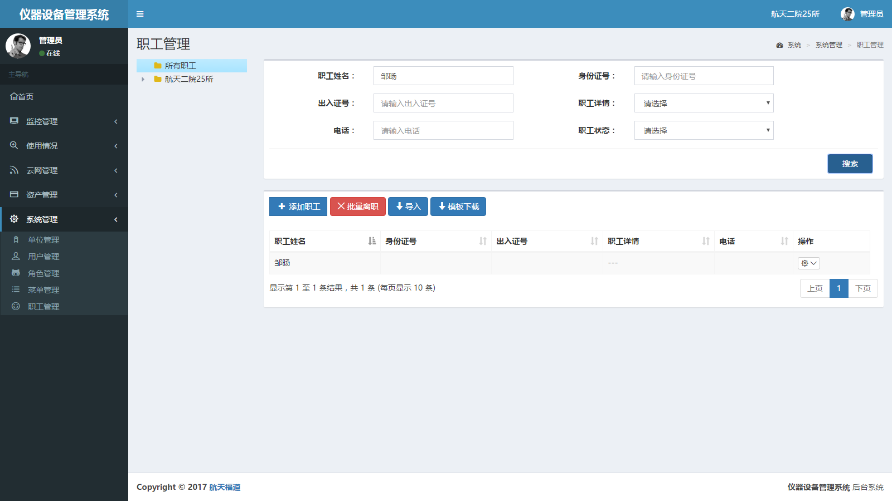

图14-28

### 14.7.2 添加职工

在上图14-28中，点击按钮。通过下拉框选择所属单位，输入职工相关信息。如图14-29所示，点击按钮，完成职工添加操作。

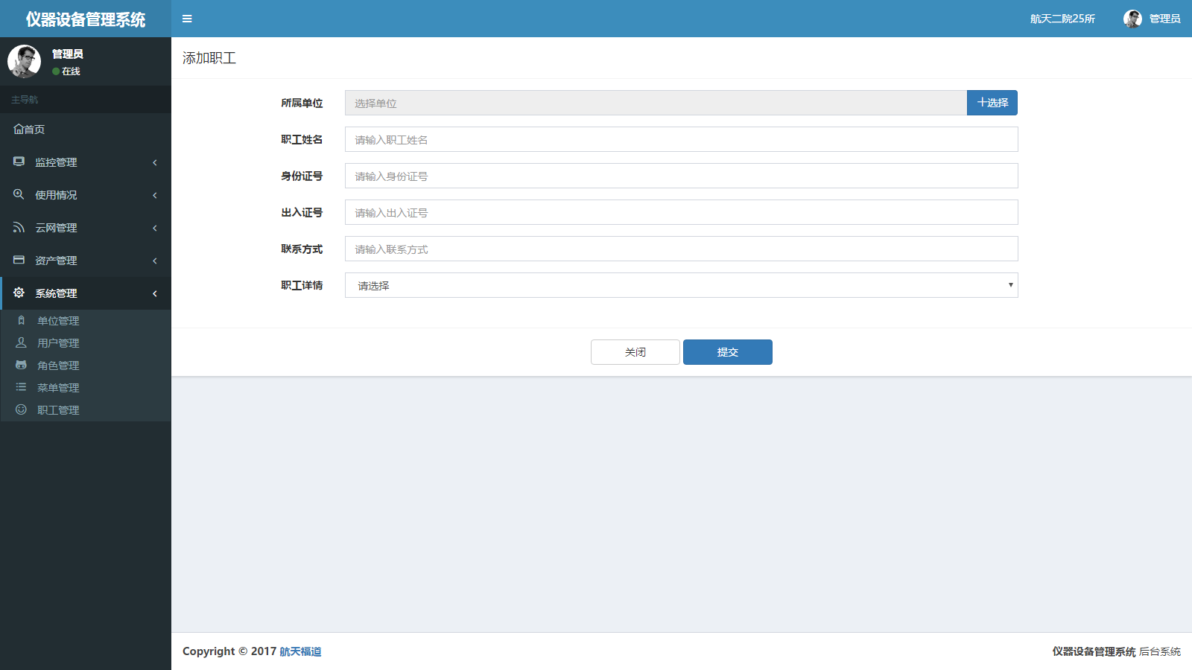

图14-29

### 14.7.3 批量离职

选中一条或者多条职工信息，点击按钮。经确认无误后，点击按钮，完成职工离职操作，如图14-30所示。

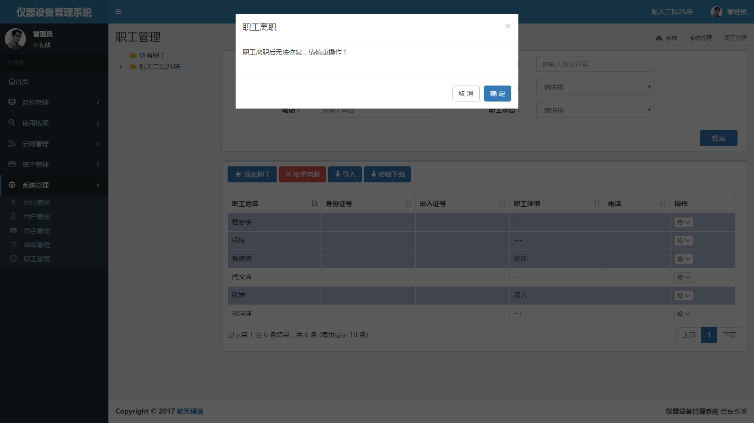

图14-30

### 14.7.4 导入

该过程请参见第14.3.3节操作说明。

### 14.7.5 模板下载

该过程请参见第14.3.2节操作说明。

### 14.7.6 表单操作

表单操作提供【基本信息】、【修改信息】和【离职】功能，如图所示。

1. 基本信息

该过程请参见第14.3.4节（一）操作说明。

1. 修改信息

该过程请参见第14.3.4节（二）操作说明。

1. 离职

该过程请参见第14.7.3节（三）操作说明。